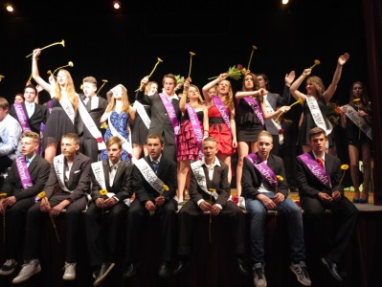  ;  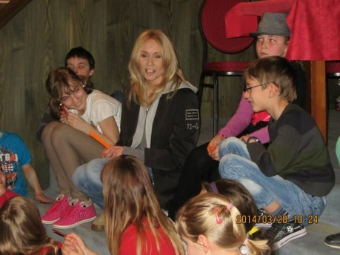  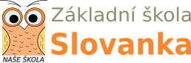 | Základní škola Slovanka,  Česká Lípa, Antonína Sovy 3056,  příspěvková organizace  tel./fax: 730 573 056, 730 573 056, IĆO: 498 64 599  e-mail: zsslovanka@seznam.cz, web: zsslovanka.cz  VÝROČNÍ ZPRÁVA O ČINNOSTI ŠKOLY  (vypracovaná dle §10 odst. 3 zákona 561/2004 Sb., o předškolním, základním, středním, vyšším odborném a jiném vzdělávání (školský zákon) ve znění § 7 vyhlášky č. 15/2005 Sb., kterou se stanoví náležitosti dlouhodobých záměrů, výročních zpráv a vlastního hodnocení školy pro školní rok 2018/2019)  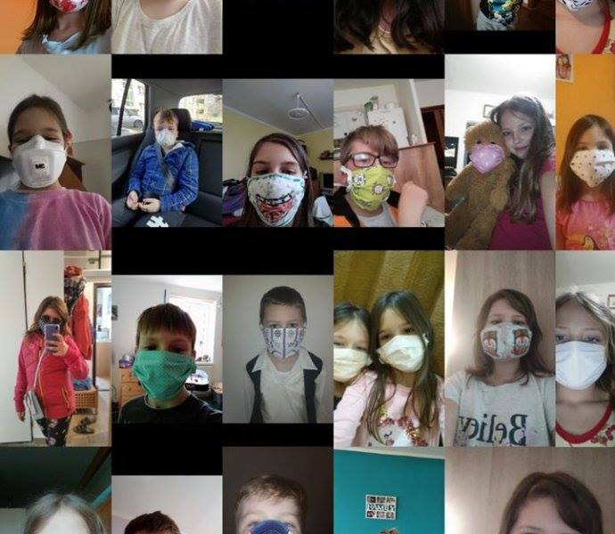  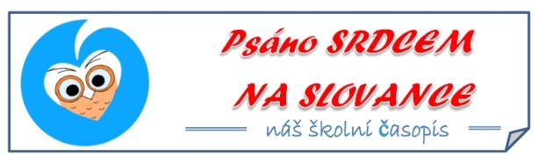  Vypracoval: Mgr. Václav Špetlík  Schváleno pedagogickou radou dne: 1. 9. 2020  Předloženo a schváleno Školskou radou dne: 13. 10. 2020  Mgr. Václav Špetlík  ředitel školy
Obsah
1 Základní údaje o škole 6
1.1 Základní údaje o škole 6
1.2 Součásti školy 6
2 Organizace vzdělání a výchovy 8
2.1 Vzdělávací program 8
2.2 Učební plán školy 8
2.3 Nepovinné předměty a výchovné aktivity 12
3 Rámcový popis personálního zabezpečení činnosti školy 14
3.1 Počet pracovníků 14
3.2 Členění pedagogického sboru podle věku a pohlaví 14
3.3 Odborná kvalifikace pro přímou pedagogickou činnost (včetně externistů) 15
3.4 Změny v pedag. sboru – nástupy absolventů, odchody pracovníků 15
3.5 Platové podmínky pracovníků 15
3.6 Další vzdělávání pedagogických pracovníků 16
3.6.1 Výchozí stav 16
3.6.2 Studium ke splnění kvalifikačních předpokladů 16
3.6.3 Studium ke splnění dalších kvalifikačních předpokladů 17
3.6.4 Studium k prohlubování odborné kvalifikace 17
4 Údaje o žácích 20
4.1 Počty žáků školy 20
4.2 Údaje o zápisu žáků do prvních tříd základní školy 21
4.3 Rozhodnutí vydaná ředitelem školy 21
4.4 Žáci – cizinci 21
5 Výsledky výchovy a vzdělávání podle cílů stanovených vzdělávacími programy 23
5.1 Celkové hodnocení žáků – prospěch 23
5.2 Komisionální přezkoušení žáků 23
5.3 Výchovná opatření 23
5.4 Počet omluvených / neomluvených hodin 24
5.5 Žáci přijati ke vzdělávání do střední školy 24
5.6 Průběh a výsledky vzdělávání 26
5.6.1 Hospitační činnost 26
5.6.2 Závěry z hospitační a kontrolní činnosti 26
5.6.3 Úroveň klíčových kompetencí žáků 28
6 Údaje o prevenci rizikového chování 33
6.1 Zpráva výchovného poradce školy 33
6.2 Vyhodnocení plánu prevence 34
6.3 Počet výskytu závažných sociálně patologických jevů, které škola řešila 36
6.4 Zpráva metodika prevence 38
6.5 Odborná pomoc v oblasti práce s dětmi a mládeží ve volném čase 41
6.5.1 Odborná kvalifikace školníhoí preventisty: 41
6.5.2 Preventivní aktivity 41
6.5.3 Věkově přiměřené, různorodé a aktivity 42
6.5.4 Výcvik sociálně-psychologických dovedností – nespecifická prevence 43
6.6 Nabídka školních a mimoškolních aktivit pro využívání volného času dětí – nespecifická prevence 43
6.7 Žáci se speciálními vzdělávacími potřebami a mimořádně nadaní žáci 45
6.7.1 Žáci se speciálními vzdělávacími potřebami 45
6.7.2 Podmínky pro vzdělávání 45
7 Aktivity a prezentace školy na veřejnosti 47
7.1 Akce školy, prezentace školy 47
7.2 Mimořádné výsledky a úspěchy žáků 50
7.3 Doplňková činnost 50
7.4 Zavádění nových metod výuky a vzdělávání 52
7.4.1 Projektová výuka 52
7.4.2 Činnostní učení 53
7.4.3 Skupinová výuka – kooperativní učení 53
7.4.4 Sebehodnocení 54
7.4.5 Etická výchova 55
7.4.6 Písmo Comenia Script 56
7.4.7 Matematika prof. RNDr. Milana Hejného, CSc 56
7.4.8 Inkluzivní vzdělávání 56
8 Zapojení do projektů 58
8.1 Projekty 58
8.2 Údaje o zapojení školy do rozvojových a mezinárodních programů 58
8.3 Údaje o předložených a školou realizovaných projektech financovaných z cizích zdrojů 59
9 Údaje o zapojení školy do dalšího vzdělávání v rámci celoživotního vzdělávání 60
9.1 Plán personálního rozvoje pedagogických pracovníků 60
10 Hlavní úkoly, spolupráce s partnery 62
10.1 Realizace hlavních úkolů stanovených školou pro školní 62
rok 2018/2019 62
10.2 Spolupráce se školskou radou, rodiči, odborovými organizacemi, jinými školami 66
10.3 Spolupráce školy a rodiny 66
10.4 Spolupráce školy s veřejností a zřizovatelem 67
10.5 Spolupráce školy s rodiči 67
10.5.1 Formy spolupráce 67
10.5.2 Vyřizování stížností 68
10.5.3 Stížnosti proti rozhodnutím ředitele školy podle správního řádu 68
10.5.4 Stížnosti proti rozhodnutím ředitele školy podle správního řádu 68
10.5.5 Stížnosti proti podmínkám, průběhu a výsledkům vzdělávání 68
10.5.6 Stížnosti v oblasti pracovněprávních vztahů 68
10.5.7 Stížnosti v oblasti pracovněprávních vztahů 68
11 Zájmové vzdělávání: školní družina a školní klub 70
11.1 Školní družina 70
11.2 Školní klub 70
11.3 Materiálně technické vybavení v zájmovém vzdělávání 70
11.4 Program enviromentálního vzdělávání 72
12 ICT – standard a plán 75
12.1 Pracovní stanice – počet 75
12.2 Lokální počítačová síť (LAN) školy 75
12.3 Připojení k internetu 76
12.4 Prezentační a grafická technika 76
12.5 Výukové programové vybavení a informační zdroje (licence) 76
12.6 Další ukazatele 76
13 Prevence rizik a školní úrazy 78
13.1 Počet úrazů 78
13.2 Vyhodnocení úrazů 78
13.3 Prevence rizik 79
14 Další záměry školy, zhodnocení, závěr 80
14.1 Předpokládaný vývoj 80
14.2 Vzdělávací, výchovné, investiční záměry 80
14.3 Vývojové trendy, závěr 80
15 Základní údaje o hospodaření školy 83
15.1 Ukazatele rozpočtu (rok 2018) 83
15.2 Finanční vypořádání dotací, vyúčtování a použití dalších prostředků 84
Hlavní činnost 84
15.3 Výsledky inventarizace majetku 85
Inventarizovaný majetek 85
Závěry inventarizace 86
15.4 Materiálně-technické vybavení školy 86
16 Fotogalerie 90

Přílohy:
- Zprávy z kontrol na škole
- Tabulky pro Městský úřad Česká Lípa

Grafy:

Graf 1: Volnočasové aktivity 12
Graf 2: Zaměstnanci dle pohlaví 14
Graf 3 Průměrná výše měsíčního platu 16
Graf 4: Žáci dle pohlaví 21
Graf 5 Výchovná opatření 24
Graf 6: Vycházející žáci 25
Graf 7: Počet PC 75
Graf 8: Odeslané úrazy 78
Graf 9: Školní úrazy 78

Základní údaje o škole

Základní údaje o škole
Název školy | Základní škola Slovanka, Česká Lípa, Antonína Sovy 3056, příspěvková organizace
Adresa školy | Základní škola Slovanka, Česká Lípa, Antonína Sovy 3056
IČ | 49864599
Bankovní spojení | Moneta Bank – č. účtu 42724824/0600
DIČ | 49864599
Telefon/fax | 730 57 30 56 – kancelář, 730 57 30 56 (923) – ředitel, 730 57 3057 – jídelna školy,  mob.774/305674 – 76 – vedení školy
E-mail | zsslovanka@seznam.cz
Adresa internetové stránky | www.zsslovanka.cz
Právní forma | Příspěvková organizace
Zařazení do sítě škol | S účinností od 5. 5. 2008, č. j.8 737/2008-21
Název zřizovatele | Město Česká Lípa, nám T.G.M. 1
Součásti školy | Školní jídelna, školní klub a školní družina
IZO | 102005249
Identifikátor ředitelství | 600074871
Vedoucí a hospodářští pracovníci | Ředitel školy: Mgr. Václav Špetlík  Statutární zástupce ředitele: Mgr. Kateřina Černá  Zástupce ředitele školy: Mgr. Tomáš Policer  Vedoucí školní jídelny: Radka Šoltysová  Školník: Milan Rusov
Přehled hlavní činnosti školy (podle zřizovací listiny) | Organizace je základní škola se školní družinou, školním klubem a školní jídelnou. Její činnost je vymezena zák. č.561/2004 Sb. Školský zákon a vyhláškou MŠMT č. 107/2005 Sb., o školním stravování ve znění pozdějších novel.
Datum zařazení do rejstříku škol | 20. 3. 1996 – zahájení činnosti, zápis do rejstříku škol dne 1. 1. 2005, poslední zařazení ze dne 1. 1. 1998,  č. j. 124-1/98 s názvem Základní škola Česká Lípa, Antonína Sovy 3056
Školská rada | Od 1. 1. 2008
Obor vzdělávání, vzdělávací program | Školní vzdělávací program pro základní vzdělávání  Školní vzdělávací program SOVA

Součásti školy
součásti školy | kapacita
Základní škola | 600
Školní družina | 143
Školní klub | 90
Školní jídelna ZŠ | 800

Komentář ředitele školy:
Základní škola Slovanka je úplnou základní školou s 1. – 9. ročníkem. Poskytuje vzdělání ve Školním vzdělávacím programu SOVA. Škola poskytovala od školního roku 2000/2001 péči pro žáky s vývojovou poruchou učení. Pro tyto žáky škola zřizovala se souhlasem KÚ Libereckého kraje do školního roku 2018/2019 dyslektické třídy. V rámci dlouhodobého plánu vzdělávání v ČR je trend přechodu k inkluzivnímu vzdělávání. Od nového školního roku 2019/2020 již škola neotevřela tyto specializované dyslektické třídy. Na škole nadále pracuje školní poradenské pracoviště, které má již na škole 11 letou profesní historii (spec.pedagog, logoped, výchovný poradce a preventista patologických jevů
Budova ZŠ Slovanka je montovaná stavba s pultovou střechou. Prostory v této budově jsou pro II. stupeň vyhovující, pro I. stupeň již méně z důvodu velmi úzkých a tmavých chodeb. Škola se snaží upravovat školní prostory pro relaxaci a sportovní vyžití žáků – herní plochy, odpočinkové koutky, hrací zařízení. Škola upravuje vnitřní a venkovní prostory pro imobilní žáky. Přístup do hlavní budovy je upraven bezbariérově. Vnitřní úpravy jsou taktéž uzpůsobeny pro imobilní žáky - přístup do školní tělocvičny, školní jídelny a školní družiny. Bezbariérové jsou i toalety na prvním a druhém stupni školy. Škola byla v nedávné době kompletně zateplena a byla vybavena novým víceúčelovým sportovním hřištěm.
Škola řeší každoročně zvýšený zájem o zájmové vzdělávání na naší škole. Kapacitně však není možné všechny rodiče uspokojit. Dle rozhodnutí KÚ v Liberci OŠMTS-104/2011- rzs ze dne 9. 12. 2011 byla škole navýšena kapacita od školního roku 2012/2013 na 143 žáků ve školní družině a 90 dětí ve školním klubu. Tento stav je limitní i pro tento školní rok. Možnosti školy jsou však stále nedostačující, a proto musí škola ze svých finančních prostředků hradit dalšího vychovatele navíc. V důsledku nejasných finančních prognóz MŠMT bude nutné najít vhodný organizační a finančně zajišťující model, který zajistí uspokojení našich rodičů a umožní bezproblémové fungování našeho zájmového vzdělávání na škole. V minulých letech se škole podařilo získat grant z prostředků EU na vytvoření péče o žáky prvního stupně a za podpory zřizovatele Města Česká Lípa začaly na škole fungovat školní dětské kluby. Škola má tak možnost nabídnout rodičům žáků naší školy možnost umístit své dítě do dětského klubu na dny školních prázdnin, na dny, kdy potřebují zajistit péči o své děti v brzkých ranních a pozdních večerních hodinách tj. od 6:30 do 19:00, na doprovod dětí na kroužky a z kroužku zpět do kmenové školy. Projekt, který je z velké části financován z EU a MPVS se těší velkému zájmu ze strany rodičů. V tomto školním roce projekt končí, ale škola se úspěšně zapojila do nové výzvy, kde uspěla a tím projekt prodloužila o další 2 roky.

Organizace vzdělání a výchovy

Vzdělávací program

vzdělávací program | zařazené třídy
Školní vzdělávací program (viz Rámcový vzdělávací program pro základní vzdělávání,  č. j. 31504/2004-22) | Všechny třídy 1. – 9. ročníku tj. 25 tříd
Rozšířené vyučování hudební výchovy č.j. 21969/96-22  Rozšířené vyučování výtvarné výchovy č.j. 21970/96-22  Rozšířené vyučování matematiky a přírodovědných předmětů č.j. 21968/96-22  Rozšířené vyučování tělesné výchovy č.j. 29738/96-22-50  Rozšířené vyučování jazyků č.j. 16333/96-22-21 | 0

Učební plán školy
Učební plán – 1. stupeň – ŠVP pro základní vzdělávání SOVA

Vzdělávací oblast | Vzdělávací obor | Vyučovací předmět | 1. | 2. | 3. | 4. | 5. | celkem | Min.  RVP | disp.
Jazyk a jazyková komunikace | Český jazyk a literatura | Český jazyk a literatura | 8 | 8 | 9 | 8 | 8 | 41 | 33 | 8
 | Cizí jazyk | Anglický jazyk | 1 | 2 | 3 | 3 | 3 | 12 | 9 | 3
Matematika a  její aplikace | Matematika a její  aplikace | Matematika | 5 | 5 | 5 | 5 | 5 | 25 | 20 | 5
Informační a komunikační technologie | Informační a komunikační technologie | Informatika |  |  |  |  | 1 | 1 | 1
Člověk a jeho svět | Člověk a jeho svět | Prvouka | 2 | 2 | 2 |  |  | 12 | 12
 |  | Vlastivěda |  |  |  | 2 | 2
 |  | Přírodověda |  |  |  | 1 | 1
Umění a kultura | Hudební výchova | Hudební výchova | 1 | 1 | 1 | 1 | 1 | 12 | 12
 | Výtvarná výchova | Výtvarná výchova | 1 | 1 | 1 | 2 | 2
Člověk a zdraví | Tělesná výchova | Tělesná výchova | 2 | 2 | 2 | 2 | 2 | 10 | 10
Člověk a svět práce | Člověk a svět práce | Pracovní činnosti | 1 | 1 | 1 | 1 | 1 | 5 | 5
Celkem |  |  | 21 | 22 | 24 | 25 | 26 | 118 |  | 16

Poznámky:
- Disponibilní časová dotace je využita k posílení jednotlivých vzdělávacích oblastí v celkovém počtu 14 hodin takto:

Vyučovací předmět | Počet hodin | Důvod posílení
Český jazyk a literatura | 8 hodin | důraz na komunikaci, procvičení jazykových dovedností, rozvoj čtenářské gramotnosti
Cizí jazyk- Anglický jazyk | 3 hodiny | význam jazykové komunikace, základní jazykové dovednosti od 1. třídy
Matematika | 5 hodin | důležitost rozvoje logického myšlení, procvičení mat. dovedností, rozvoj matematické gramotnosti, řešení nestandardních úloh

- Povinná výuka plavání je zařazena do 2. a 3 ročníku.
- Anglický jazyk je součástí povinné výuky od 1. ročníku pro všechny žáky s časovou dotací 1h v 1. ročníku, 2h ve 2. ročníku, po 3h ve 3, 4. a 5. ročníku.
- Informatika je vyučována v 5. ročníku 1 hodina týdně, od 1. ročníku žáci využívají při výuce počítačové programy.
- Vzdělávací oblast Člověk a jeho svět je realizována vyučovacím předmětem Prvouka v 1. – 3. ročníku a vyučovacích předmětech Vlastivěda a Přírodověda ve 4. a 5. ročníku.

Učební plán – 2. stupeň – ŠVP pro základní vzdělávání SOVA

Vzdělávací oblast | Vzdělávací obor | Vyučovací předmět | 6. | 7. | 8. | 9. | Cel kem | Min.  RVP | disp
Jazyk a jazyková komunikace | Český jazyk a literatura | Český jazyk a literatura | 5 | 4 | 5 | 5 | 19 | 15 | 4
 | Cizí jazyk | Anglický jazyk | 3 | 3 | 3 | 3 | 12 | 12
 |  | Německý jazyk |  | 2 | 2 | 2 | 6 | 6
Matematika a její aplikace | Matematika a její aplikace | Matematika | 4 | 5 | 5 | 5 | 19 | 15 | 4
Informační a komunikační technologie | Informační a komunikační technologie | Informatika | 1 | 0 | 0 | 0 | 1 | 1
Člověk a společnost | Dějepis | Dějepis | 2 | 2 | 1 | 2 | 11 | 11 | 0
 | Výchova k občanství | Občanská výchova | 1 | 1 | 1 | 1
Člověk a příroda | Fyzika | Fyzika | 2 | 2 | 2 | 2 | 26 | 21 | 5
 | Chemie | Chemie |  |  | 2 | 2
 | Přírodopis | Přírodopis | 1 | 2 |  | 2
 | Zeměpis | Zeměpis | 2 | 2 | 2 | 1
 |  | Biologie člověka |  |  | 2
Umění a kultura | Hudební výchova | Hudební výchova | 1 | 1 | 1 | 1 | 10 | 10
 | Výtvarná výchova | Výtvarná výchova | 2 | 2 | 1 | 1
Člověk a zdraví | Výchova ke zdraví | Výchova ke zdraví | 1 | 1 |  |  | 10 | 9a1 v Bi
 | Tělesná výchova | Tělesná výchova | 2 | 2 | 2 | 2
Člověk a svět práce | Člověk a svět práce | Pracovní činnosti | 1 | 0 | 1 | 1 | 3 | 3
Volitelné předměty |  |  | 1 |  | 1 | 2 | 5 |  | 5
 |  | Informatika |  | 1
Celkem |  |  | 29 | 30 | 31 | 32 | 122 |  | 18

Poznámky:
- Využití disponibilní časové dotace:
- další cizí jazyk v 7. až 9. ročníku: 6 h
- volitelné předměty v 6. - 9. ročníku: 5 h
- posílení vzdělávacích oblastí: 13 h

Vyučovací předmět  nebo vzdělávací obor | Počet hodin | Důvod posílení
Český jazyk a literatura | 4 | důležitost komunikace v mateřském jazyce, upevnění učiva, rozvoj jazykových dovedností, rozvoj čtenářské gramotnosti
Matematika | 4 | rozvoj logického myšlení, upevnění matematických dovedností, řešení nestandardních úloh
Člověk a příroda | 5 | význam přírodních věd a poznávání přírodních zákonitostí a souvislostí
Další cizí jazyk | 6 | význam komunikace v dalším jazyce
Volitelné předměty | 5 | rozvoj individuálních zájmů dítěte, příprava na studium na střední škole

- Další cizí jazyk
Německý jazyk je vyučován povinně pro všechny žáky od 7. ročníku v dotaci 2 h týdně, i když je zařazen mezi volitelné předměty. Německý jazyk je vyučován povinně, protože jsme v regionu blízko německých hranic, žáci se mohou lépe v budoucnosti uplatnit na trhu práce. Rodičům jsme naše důvody vysvětlili na třídních schůzkách.

- Integrovaný vyučovací předmět Biologie člověka pro 8. ročník

Integrovaný vyučovací předmět Biologie člověka pro 8. ročník
Přírodopis | Výchova ke zdraví | Biologie člověka
1 | 1 | 2
- Volitelné předměty
Volitelné předměty jsou zařazeny v učebním plánu v 6. – 9. ročníku.

Konkrétní nabídka volitelných předmětů je upřesněna v ročním plánu podle podmínek školy a zájmu žáků.
Volitelné předměty mají charakter jednoročních kurzů. Skupiny mohou vytvářet žáci z různých ročníků

Volitelné předměty:
 | počty žáků
Výtvarné činnosti | 14
Mediální tvorba | 17
Cvičení z českého jazyka | 67
Cvičení z matematiky | 67
Seminář z informatiky  (Informatika) | 61
Konverzace v německém jazyce | 8
Konverzace v anglickém jazyce | 14
Vaření | 15
Pohybové hry | 39

- Průřezová témata
- průřezová témata tvoří povinnou součást základního vzdělávání
- všechna průřezová témata jsou zařazena na 1. i 2. stupni, ale nejsou obsažena
v každém ročníku
- plán zařazení průřezových témat do výuky je zřejmý z tabulky v ŠVP

- Nepovinné předměty
Podle potřeby můžeme zařadit jako nepovinný předmět SČJ -speciálně pedagogická péče na 1. i 2. stupni.

Nepovinné předměty a výchovné aktivity

název nepovinného předmětu | počet zařazených žáků
Výchovná aktivita | počet zařazených žáků
Ekotým | 28
Keramika | 12
Chovatelský kroužek | 20
Florbal | 50
Kopaná | 56
Deskové hry | 15
Pohybové hry | 11
Mediální tvorba | 18
Čeština pro cizince | 32
Vázané písmo | 11
Čeština snadno a rychle | 13
Přijímačky z češtiny nanečisto | 22
Kroužek všestrannosti | 23
Lehká atletika | 5
Laboratorní práce z chemie | 18

Graf 1: Volnočasové aktivity

Komentář ředitele školy
Nabídka školy v oblasti mimoškolních aktivit je bohatá a velmi různorodá. V zájmu zefektivnění a zkvalitnění výuky dochází především na druhém stupni k dělení hodin. V profilační oblasti školy, kterou je péče o děti s SPU, vytvořila škola v minulých letech specializované pracoviště. Škola si může tak dovolit nabídnout rodičům a učitelům metodickou, diagnostickou a reedukační službu. Celý tento projekt je hrazen z prostředků EU a MŠMT, tzv. Šablony do škol. Do budoucna plánujeme toto pracoviště rozšířit o další pracovní pozici školního psychologa a sociálního pracovníka. V současné době škola eviduje zvýšený zájem o studium žáků – cizinců. Škola je pověřena KÚ v Liberci poskytovat těmto žákům bezplatnou výuku českého jazyka. Naše škola si plně uvědomuje současnou situace – migrace žáků v rámci EU i mimo EU a je plně připravena vytvořit kontaktní a metodické středisko, sloužící ke vzdělávání cizinců v oblasti Českolipska. Přípravné kroky a jednání již byla učiněna, ale stále se hledá cesta financování a formy fungování pro ostatní školy v našem regionu. V první etapě jsme připraveni poskytnout rodičům žáků – cizinců, důstojné prostory pro jejich vzdělávání v oblasti pomoci s naším mateřským jazykem. V minulosti byly zrekonstruovány a uvedeny v činnost prostory pro školní družinu, které se nacházejí v areálu MŠ Sovička v České lípě. V tomto areálu měla škola získat ještě prostory ČLT, které by ráda využila k zájmovému vzdělávání nejen cizinců, ale i k nabídce zájmových kroužků pro děti v odpoledních hodinách. Tyto vize však nebyly zatím naplněny.
Specifickou oblastí vzdělávání cizinců jsou na naší škole žáci z Mongolska. V tomto školním roce se podařilo našemu zřizovateli získat grant z MV ČR na podporu integrace cizinců na regionální úrovni. Jsme velice rádi, že tato finanční podpora umožnila na naší škole vzniknout pozicím cizojazyčného asistenta, adaptačního pracovníka a umožnila nám finančně pokrýt zvýšené nároky na individuální vzdělávání cizinců v našem mateřském jazyce. Paralelně s tímto projektem běží i projekt MŠMT v podpoře vzdělávání cizinců na školách, který umožňuje provádět cizojazyčné intervence u žáků cizinců. V současné době vnímáme velmi dobré materiální zajištění, ale postrádáme systémovou podporu – jistotu pravidelného finančního zabezpečení naší péče o žáky cizince a systémovou kontinuitu s povinným vzděláváním v základní škole. Nutnost cizojazyčných asistentů a překladatelů jsme ocenili v jarní karanténě způsobené koronavirovou pandemií.

Rámcový popis personálního zabezpečení činnosti školy

Počet pracovníků
Počty pracovníků | Fyzické osoby | Přepočtené osoby
Učitelé ZŠ | 40 | 35,2
Školní speciální pedagog | 1 | 0,4
Učitelé MŠ | 0 | 0
Vychovatelky | 7 | 5,1
Asistenti pedagoga | 9 | 3,9
Ostatní zaměstnanci | 21 | 18,2
Celkem | 78 | 62,8

Členění pedagogického sboru podle věku a pohlaví
počet (přepočtení na plně zaměstnané) | < 30 let | 31 - 40 let | 41 - 50 let | 51 let - důchodový věk | důchodový věk | celkem
celkem | 8 | 13 | 23 | 11 | 2 | 57
z toho ženy | 6 | 12 | 19 | 11 | 2 | 50

Graf 2: Zaměstnanci dle pohlaví

Odborná kvalifikace pro přímou pedagogickou činnost (včetně externistů)

počet (přepočtení na plně zaměstnané) | z toho bez odborné kvalifikace
37,9 | 0
Z toho: | počet (přepočtení na plně zaměstnané) | z toho bez kvalifikace
výchovný poradce | 2 | 0
školní speciální pedagog | 1 | 0
koordinátor informačních a komunikačních technologií | 1 | 0
koordinátor školního vzdělávacího programu | 1 | 0
školní metodik prevence | 2 | 0
koordinátor environmentální výchovy | 1 | 0

Změny v pedag. sboru – nástupy absolventů, odchody pracovníků

Počet nástupů | 3 | Z toho absolvent škol | 1
Počet odchodů | 2 – mateřská dovolená

Platové podmínky pracovníků

Platové podmínky pracovníků | 2018/2019 | 2019/2020
Počet pedagogických pracovníků | 43,95 | 44,6
Počet nepedagogických pracovníků | 15,25 | 18,2
Průměrná výše měsíčního platu pedagogických pracovníků | 29276 | 29587
Průměrná výše měsíčního platu nepedagogických pracovníků | 18674 | 18825
Průměrná výše nenárokových složek platu pedagogických pracovníků | 3011 | 3131
Průměrná výše nenárokových složek platu nepedagogických pracovníků | 2150 | 2732

Graf 3 Průměrná výše měsíčního platu

Další vzdělávání pedagogických pracovníků

Výchozí stav

Pojmenování výchozího stavu
Priority vzdělávání pedagogických pracovníků byly na školní rok 2018/2019 stanoveny v těchto oblastech:
- Oblast cizích jazyků
- Vzdělávání žáků cizinců (čeština pro cizince)
- Inkluzivní pedagogika (pedagogická diagnostika, spolupráce s PPP, SPC)
- Etická výchova
- Práce s nadanými žáky
- Práce s žáky s PAS

Studium ke splnění kvalifikačních předpokladů

Druh studia | Pracovník
- Studium v oblasti pedagogických věd | - studium uč.1. stupně TU Liberec  - studium NJ  - studium NJ a španělštiny  - studium AJ
b) Studium pedagogiky | Nevyužito
c) Studium pro asistenta pedagoga | Studium dokončeno
d) Studium pro ředitele škol | Studium dokončeno
e) Studium k rozšíření odborné kvalifikace | Nevyužito – v min .Fy a Inf.

Studium ke splnění dalších kvalifikačních předpokladů

Druh studia | Pracovník
a) Studium pro vedoucí pedagogické pracovníky | Splněno v roce 2008
b) Studium pro výchovné poradce – pro děti se zdravotním postižením | Splněno v roce 2009 – 2010
c) Specializovaná činnost – koordinace v oblasti informačních a komunikačních technologií | Splněno v roce 2012
d) Specializovaná činnost – tvorba a následná koordinace školních vzdělávacích programů | Splněno v roce 2011
e) Specializovaná činnost – prevence sociálně patologických jevů | Splněno 2010
f) Specializovaná činnost – specializovaná činnost v oblasti environmetální výchovy | Zahájeno studium 2019-ukončení 8/2020
g) Specializovaná činnost v oblasti prostorové orientace zrakově postižených | Nevyžadováno

Studium k prohlubování odborné kvalifikace

Předmět | Počet kurzů | Zaměření kurzů
Matematická gramotnost | Sborovna  (15 ped. pracovníků)  8 hodin | Matematika prof. Hejný - Šablony  Popis získaných znalostí:  1. Metodika výuky matematiky profesora Hejného, práce v prostředích.  3. Rozbor a řešení slovních úloh, geometrie v prostoru a v rovině.  4. Role učitele a žáka v procesu vzdělávání v Hejného pojetí, rozbor náslechových hodin.
Český jazyk | 0 | -
Cizí jazyk | 0 | -
Matematika | 1 expert  2 začátečníci  6 hodin | Nové metody ve výuce:  Vyučující matematiky na 1. stupni - Šablony
Prvouka | 0 | -
Přírodověda | 0 | -
Vlastivěda | 0 | -
Chemie | 0 | -
Fyzika | 0 | -
Přírodopis | 0 | -
Zeměpis | 0 | -
Dějepis | 0 | -
Občanská výchova | 0 | -
Hudební výchova | 0 | -
Výtvarná výchova | 0 | -
Praktické činnosti | 0 | -
Tělesná výchova | 0 | -
Ekologie EVVO | 0 | -
Inkluze | 1 expert  2 začátečníci  6 hodin  2 kurzy  1 kurz  1 kurz | Nové metody ve výuce -inkluze  Výuka žáků -cizinců – Šablony  Ve vzdělávání v rámci nových metod (inkluze) jsme se zaměřili na tyto oblasti a znalosti:  Principy práce s cizincem, výukové materiály, učebnice, diagnostika žáka, začlenění do třídy  Výuka gramatiky u cizinců, postup při výkladu některých gram. jevů, pracovní listy na procvičování gramatiky  Výuka čtení u cizinců, zásady při čtení, čtení s porozuměním, pracovní listy na čtení s porozuměním a rozvoj čten. gramotnosti  Principy práce při mluvení a psaní u cizinců, hodnocení žáků - cizinců, slohová cvičení, pracovní listy  Výukové materiály, tvorba pracovních listů, inspirace, zdroje  Práce s doporučením pro vzdělávání žáka se SVP  Práce s nadanými žáky  Bílý kruh bezpečí  Rodič – nečekaný spojenec školy  Zápis do 1. ročníku  Postup při obtížném jednání s rodiči
Začínající učitelé | 3 kurzy | Metoda výuky, struktura hodiny  Mentoring začínajících učitelů

Komentář ředitele školy:
Pedagogický sbor je v klíčových vzdělávacích oblastech stabilizovaný. V posledních letech se škole daří získávat mladé učitele. S těmito pedagogy je v průběhu tří let intenzivně pracováno na základě vytvořeného metodického materiálu pro začínajícího pedagogy. Všem začínajícím učitelům je přidělen kvalitní uvádějící pedagog, který jim pomáhá s plnohodnotným začleněním do pedagogického sboru – jak po stránce profesní, tak i po stránce sociální. V letošním roce se škola zapojila do projektu SIPO, který je administrován NIDV v Liberci. V rámci tohoto projektu byl vyškolen adaptační pracovník pro nově nastupující pedagogy. Vzhledem k jarní pandemii koronaviru se tento projekt přerušil a i nově proškolovaný pracovník přešel na jinou školu, došlo k ukončení této aktivity. Velice nás to mrzí, ale jsme připraveni v případě další výzvy ze strany NIDV, do projektu opět vstoupit s novým personálním zabezpečením. Přes snahu a aktivity v rámci školní podpory nově začínajícím pedagogům se nedaří 100% všechny nově nastupující učitele začlenit do pedagogického sboru školy. V této oblasti vidí škola stále své rezervy a neustále se snaží hledat cesty a finanční prostředky na zkvalitnění této oblasti viz. Šablony do škol II. Kde byl využit mentoring a koučink speciálně zaměřený na začínající pedagogy. Nutno podotknout, že nutností je vytvořit perspektivní a koncepční model a ne jen nahodilou a v danou chvíli finančně krytou vzdělávací akci.
Další vzdělávání pedagogických pracovníků je řešeno v rámci finančních prostředků z ONIV a z prostředků z programu EU. Vzdělávání probíhá v oblastech jazyková příprava, čtenářská gramotnost, inkluzivní vzdělávání, etická výchova, výchova ke kritickému myšlení, mediální sdělení, environmentální výchova a speciální pedagogika. I když jsou přidělené prostředky na DVPP nedostačující, snaží se škola v rámci svých možností tuto oblast podporovat a minimum přidělených prostředků efektivně využívat. V poslední době se škole daří úzce spolupracovat s rodiči našich žáků, kteří jsou v oblasti vzdělávání velmi aktivní. Tito rodiče se snaží v rámci svých možností poskytnout škole finanční dar za účelem rozvoje klíčových priorit naší školy. Velmi nás těší i podpora v oblasti etické výchovy, kde někteří rodiče formou finanční spoluúčasti dávají jasně na vědomí, že oblast měkkých dovedností u žáků jim není lhostejná. Příkladem smyslu naší práce byla v minulosti významná národní událost – 100. výročí založení ČSR. Tato událost dovolila škole využít řadu inspirativních metod a forem výuky (vysazování Lípy svobody, návštěva Národního muzea v Praze – s rodiči, připomenutí si českých velikánů s historickým odkazem – Husí stopy, Staleté kořeny, projektové dny na významné osobnosti…) k posílení národní identity se zaměřením na školní a společenské hodnoty. Tyto aktivity jsou v současné době zbrzděny probíhající pandemií koronaviru, ale pevně věřím, že po stabilizaci zdravotního stavu státu dojde opětovně k pokračování zavedených aktivit.
Oblast dalšího vzdělávání pedagogických pracovníků se řídí plánem DVPP pro aktuální školní rok a strategickým plánem školy. Plán DVPP je průběžně aktualizován a doplňován. Prioritou školy je doplnění kvalifikačních předpokladů u nekvalifikovaných kolegů. Situace je alarmující v oblasti exaktních a přírodovědných věd. Škole chybí matikáři, fyzikáři a zeměpisáři. Škola využívá školení v rámci celé sborovny – inkluzivní vzdělávání, nové metody výuky – Hejný, primární prevence, spolupráce s rodiči. Finanční prostředky vyčleněné na DVPP jsou nedostačující. V oblasti DVPP škola postrádá finanční krytí na mentoring a kaučink. Tuto službu sice škola využila v rámci Šablon, ale v minimální výši a jen pro začínající učitele. Škola se snaží najít jiné cesty studia v akreditovaných vzdělávacích programech. Škola se snaží v oblasti DVPP klást důraz i na obnovu a udržení stávajících kvalifikací v oblasti jazykové gramotnosti, informačních technologií a environmentální výchově.
Škola disponuje učebnou aulového typu, kde předpokládá nejen vyučovat své žáky, ale vhodně učebnu využívat na pořádání konferencí a seminářů v rámci DVPP. V tuto chvíli se intenzívně jedná s akreditovanými lektory v oblasti školství a je dohadována spolupráce v rámci školení školské problematiky. Při poskytování učebny bude uplatňován princip bezplatné účasti našich kantorů za snížený pronájem daných prostor.
V rámci klíčových priorit školy se chceme nadále věnovat školení a osvětě v etické výchově, pokračovat v ověřování a proškolování v metodě výuky pana profesora Hejného – výuka matematiky a vést děti k orientaci ve stále složitějším světě, který je obklopuje – kritické myšlení, mediální sdělení a kooperaci. Nadále se snažit o rozvoj těchto a jiných vzdělávacích aktivit, získávat prostředky z rozvojových programů EU a dalších mimorozpočtových zdrojů.

Údaje o žácích

Počty žáků školy

Základní údaje o počtu tříd a žáků
(zahajovací výkaz)

Počet tříd I. a II st. |  | Celkový počet žáků |  | Počet žáků na 1 třídu |  | Počet žáků na učitele
předcházející rok | sledovaný šk.rok | přecházející rok | sledovaný šk.rok | přecházející rok | sledovaný šk.rok | předcházející rok | sledovaný šk.rok
I. st 14 | 14 | 324 | 317 | 23,1 | 22,6 | 19,1 | 19,4
II. st. 13 | 11 | 258 | 256 | 19,8 | 23,3 | 11,2 | 14,1
Celkem 27 | 25 | 582 | 573 | 21,6 | 22,9 | 14,6 | 16,61

Na konci 2. pololetí  třída | počet žáků | z toho dívek | z toho chlapců | výjimka z počtu žáků (ano – ne)
1.A | 24 | 14 | 10 | ne
1.B | 23 | 11 | 12 | ne
2.A | 22 | 8 | 14 | ne
2.B | 17 | 6 | 11 | ne
2.C | 18 | 9 | 9 | ne
3.A | 26 | 20 | 6 | ne
3.B | 25 | 15 | 10 | ne
3.C | 25 | 14 | 11 | ne
4.A | 22 | 15 | 7 | ne
4.B | 22 | 8 | 14 | ne
4.C | 23 | 13 | 10 | ne
5.A | 24 | 15 | 9 | ne
5.B | 24 | 11 | 13 | ne
5.C | 22 | 9 | 13 | ne
6.A | 33 | 19 | 14 | ne
6.B | 29 | 11 | 18 | ne
7.A | 23 | 13 | 10 | ne
7.B | 22 | 10 | 12 | ne
7.C | 23 | 12 | 11 | ne
8.A | 20 | 7 | 13 | ne
8.B | 20 (z toho 1 dítě § 38) | 9 (z toho 1 dítě § 38) | 11 | ne
8.C | 19 | 5 | 14 | ne
9.A | 22 | 11 | 11 | ne
9.B | 23 | 12 | 11 | ne
9.C | 22 | 14 | 8 | ne
celkem | 573 | 291 | 282 | -

Graf 4: Žáci dle pohlaví

Údaje o zápisu žáků do prvních tříd základní školy
Školní rok 2017/2018 |  |  | Školní rok 2017/2018
Zapsaní do 1. třídy | Počet žádostí o odklad | Nastoupí do 1. třídy | Zapsaní do 1. třídy | Počet žádostí o odklad | Nastoupí do 1. třídy
59 | 10 | 49 | 72 | 7 | 65

Rozhodnutí vydaná ředitelem školy
Rozhodnutí: | počet
o přijetí k základnímu vzdělávání | 78
o odkladu povinné školní docházky | 7
o dodatečném odkladu povinné školní docházky | 1
o pokračování v základním vzdělávání | 3
o prominutí úplaty za poskytování školských služeb | 0
o snížení úplaty za poskytování školských služeb | 0
o přestupu žáka z jiné ZŠ | 28
o zamítnutí přestupu z jiné školy | 0
o přeřazení žáka do vyššího ročníku | 0
o povolení individuálního vzdělávání | 0
o zrušení povolení individuálního vzdělávání | 0
celkem | 117

Žáci – cizinci
kategorie cizinců | občané EU | ostatní cizinci pobývající v ČR přechodně nebo trvale, žadatelé o udělení azylu a azylanti
Počet žáků v ZŠ | 2(Ukrajina)  1 (Bulharsko)  4 (Slovenská republika) | 10 (Vietnam)  30 (Mongolsko)  1 (Rusko)
Z toho počet žáků ve skupině výuky češtiny pro cizince | 1 (Ukrajina) | 2 (Vietnam)  28 (Mongolsko)  1 (Rusko)

Výsledky výchovy a vzdělávání podle cílů stanovených vzdělávacími programy

Celkové hodnocení žáků – prospěch

 | 1. pololetí (579 žáků) | 2. pololetí (572 žáků)
prospěl s vyznamenáním | 371 | 421
prospěl | 189 | 150
neprospěl | 10 | 1
nehodnocen | 9 | 0

Komisionální přezkoušení žáků

třída | pochybnosti o správnosti hodnocení ( 1. pololetí) | opravné zkoušky  ( jiné komisionální zkoušky)
1.A | 0 | 0
1.B | 0 | 0
2.A | 0 | 0
2.B | 0 | 0
2.C | 0 | 0
3.A | 0 | 0
3.B | 0 | 0
3.C | 0 | 0
4.A | 0 | 0
4.B | 0 | 0
4.C | 0 | 0
5.A | 0 | 0
5.B | 0 | 0
5.C | 0 | 0
6.A | 0 | 0
6.B | 0 | 0
7.A | 0 | 0
7.B | 0 | 0
7.C | 0 | 0
8.A | 0 | 0
8.B | 0 | 0
8.C | 0 | 0
9.A | 0 | 0
9.B | 0 | 0
9.C | 0 | 0
celkem | 0 | 0

Výchovná opatření
 | 1. pololetí | 2. pololetí
pochvala třídního učitele | 39 | 20
pochvala ředitele školy | 1 | 0
jiná ocenění | 0 | 0
napomenutí TU | 21 | 0
důtka třídního učitele | 13 | 2
důtka ředitele školy | 6 | 0
sníž. známka z chování | 1 (hodnocení 2) | 0

Graf 5 Výchovná opatření

Počet omluvených / neomluvených hodin

Celkem  - pololetí | počet omluvených hodin | průměr na žáka | počet neomluvených hodin | průměr na žáka
 | 25062 | 43,28 | 54 | 0,09

Celkem  2. pololetí | počet omluvených hodin | průměr na žáka | počet neomluvených hodin | průměr na žáka
 | 16378 | 28,63 | 11 | 0,02

Žáci přijati ke vzdělávání do střední školy

Žáci přijatí ke vzdělávání na střední školy
Typ školy | Počet přijatých žáků | %
víceleté gymnázium (žáci 5. ročníků) | 6 | 8,57
čtyřleté gymnázium | 6 | 8,96
umělecká škola | 5 | 7,46
střední odborná škola - s maturitou | 41 | 61,19
střední odborné učiliště - s výučním listem | 15 | 22,39
neumístěn/a | 0 | 0

Graf 6: Vycházející žáci

Komentář ředitele školy:
Výsledky v hodnocení žáků hodnotíme jako standardní. Oproti loňskému školnímu roku je vidět mírné zlepšení v dosahování lepších studijních výsledků. V tomto školním roce se žákům naší školy (9. ročníky), podařilo uspět ve Scio testech a to v pásmu dobrého nadprůměru. Tyto signály jsou pro školu zpětnou vazbou na přijatá opatření zavedená v minulých letech – posílení hodinové dotace v testovaných oblastech, systematická příprava na přijímací zkoušky na SŠ a implementace čtenářské gramotnosti do jednotlivých tříd. V oblasti chování je naše škola oproti loňskému roku na stejné úrovni. V chování je však stále co zlepšovat. Nízký počet žáků s uspokojivým a neuspokojivým chováním je výzvou k dalšímu zkvalitňování a inovování péče o všechny žáky naší školy. Většina případů nevhodného chování má kořeny v nedostatečné stimulaci rodinného prostředí. Nedostatek času, nezájem o školní výuku a chování ze strany rodičů vede žáky k zahálčivému a nevhodnému chování ve škole i mimo ni. Většinu případů se škola snaží řešit v rámci svých kompetencí a svými výchovnými prostředky, pohovory s třídním učitelem, výchovným poradcem, speciálním pedagogem, sociální pracovnicí a především s rodiči za přítomnosti žáků. Někdy si zveme rodiče přímo do vyučovacích hodin, aby se dozvěděli, jak s dítětem pracovat.
Většina žáků je na škole hodnocena klasifikačním stupněm, je třeba se zaměřit na slovní hodnocení nebo kombinované. Pozitivní jev je v poměru mezi pochvalami a opatřeními k posílení kázně Počty omluvené absence jsou vysoké jen v některých ročnících, způsobeno ve většině případů dlouhodobou absencí konkrétních žáků. Neomluvená absence je řešena ve spolupráci - třídní učitel, výchovný poradce a OSPOD v České Lípě.
V oblasti hodnocení žáků dosahuje naše škola dobrých výsledků v rámci srovnávacích testů SCIO a testů z MŠMT, které každoročně prověřují znalosti v českém jazyce, matematice a všeobecných dovednostech u 9. ročníků.
Škola se v poslední době potýká se zvýšeným zájmem o vzdělávání ze strany cizinců, především dětí mongolského původu. V současné době je na škole vzděláváno přibližně 25 mongolských žáků. Prognózy na příští školní rok hovoří o dalším přílivu agenturních mongolských zaměstnanců, kteří jsou najímáni do nadnárodních firem v České Lípě. Naše škola je určena KÚ Libereckého kraje, jako škola, která má poskytovat bezplatnou přípravu v oblasti českého jazyka. I přesto, že máme vystudovaného pedagoga, který je oprávněn poskytovat výuku pro cizince v českém jazyce, tak narážíme na organizační, edukační a kapacitní problémy. Děti cizinců přichází do běžných tříd s různou úrovní znalosti našeho jazyka. Běžní pedagogové velmi těžce musí pracovat s těmito žáky a velmi problematicky zvládají výuku ve své třídě. I přes rozvojové programy, které využíváme a podporu 70hod. na 6 měsíců, coby startovací výuku češtiny pro cizince, se jedná o velmi náročný proces, který by si zasloužil zvýšenou pozornost MŠMT a zavedení komplexní jasné strategie, která zabezpečí bezproblémový vstup žáků cizinců do vzdělávací soustavy našeho státu. Navrhujeme minimálně řešení typu zde již osvědčeného a tím je min. roční kurz českého jazyka spojený s osvětou našeho legislativního, sociálního…systému. Ve školní legislativě se pracuje s institutem 10. let školní docházky, proto si myslíme, že tento rok by jistě nebyl rokem ztraceným, ale rokem velmi efektivně vynaloženým, který by danou nekoncepčně nepodchycenou situaci vyřešil. K zamyšlení je i otázka, nakolik by se měl podílet zaměstnavatel mongolských rodičů, který na této levnější pracovní síle vydělává nemalé peníze, aby přispěl na vzdělávání jejich dětí a nepřehazoval tuto finanční a personální zátěž jen na stát.

Průběh a výsledky vzdělávání

Hospitační činnost

pracovník | počet hospitací
Ředitel školy | 12
Zástupce ředitele školy pro 1. stupeň | 14
Zástupce ředitele školy pro 2. stupeň | 12
Ostatní pracovníci | 0
Vzájemné hospitace | 7
Česká školní inspekce | 0
celkem | 45

Závěry z hospitační a kontrolní činnosti

 | +  (objevuje se ve všech hodinách) | + -  (objevuje se pouze v některých hodinách) | -  (v hodinách se neobjevuje)
Plnění cílů vzdělávání | 1.st./ 2.st. | 1.st./ 2.st. | 1.st./ 2.st.
soulad výuky s cíli základního vzdělávání (školním vzdělávacím programem) | +/+
vhodnost a přiměřenost stanovených cílů výuky k aktuálnímu stavu třídy, respektování individuálních vzdělávacích potřeb žáků | +/+
konkretizace cílů ve sledované výuce | +/+
návaznost probíraného učiva na předcházející témata | +/+
Materiální podpora výuky
vhodnost vybavení a uspořádání učeben vzhledem k cílům výuky a k činnostem | +/+
účelnost využití pomůcek, učebnic, didaktické techniky | +/+
Vyučovací formy a metody
správné řízení výuky a vnitřní členění hodin | +/+
sledování a plnění stanovených cílů | +/+
podpora osobnostního a sociálního rozvoje dětí, jejich sebedůvěry, sebeúcty, vzájemného respektování a tolerance | +/+
možnost seberealizace dětí, jejich aktivního a emočního zapojení do činností, uplatnění individuálních možností, potřeb a zkušeností | +/+
využívání metod aktivního, prožitkového učení, experimentování, manipulování, objevování, práce s chybou | +/ | /+
účelnost výuky frontální, skupinové a individuální | +/ | /+
vyváženost rolí učitele jako organizátora výuky a jako zdroje informací | +/+
účelnost aplikovaných metod | +/ | /+
respektování individuálního tempa, možnost relaxace žáků | +/+
vhodná forma kladení otázek | +/+
Motivace žáků
dostatečná aktivita a zájem žáků o výuku | +/ | /+
propojení teorie s praxí (v činnostech žáků) | +/+
využívání zkušeností žáků | +/+
vliv hodnocení na motivaci žáků | +/+
využívání analýzy chyb ke zvýšení motivace | +/+
osobní příklad pedagoga | +/+
Interakce a komunikace
klima třídy | +/+
akceptování stanovených pravidel komunikace mezi učitelem a žáky i mezi žáky navzájem | +/ | /+
možnost vyjadřování vlastního názoru žáka, argumentace, diskuse | +/+
vzájemné respektování, výchova k toleranci | +/+
vyváženost verbálního projevu učitelů a dětí, příležitosti k samostatným řečovým projevům dětí, rozvoj komunikativních dovedností žáků | +/+
Hodnocení žáků
věcnost, konkrétnost a adresnost hodnocení | +/+
respektování individuálních schopností žáků | +/+
využívání vzájemného hodnocení a sebehodnocení žáků | +/+
ocenění pokroku | +/ +
zdůvodnění hodnocení žáků učitelem | +/+
vhodnost využitých metod hodnocení žáků učitelem | +/ | /+
využití klasifikačního řádu | +/+

Úroveň klíčových kompetencí žáků
Úroveň klíčových kompetencí žáků  (na konci základního vzdělávání) | vysoká | střední | nízká
1. Kompetence k učení | 1. st. / 2. st. | 1. st. / 2. st. | 1. st. / 2. st.
vybírá a využívá pro efektivní učení vhodné způsoby, metody a strategie, plánuje, organizuje a řídí vlastní učení, projevuje ochotu věnovat se dalšímu studiu a celoživotnímu učení | +/ | /+
vyhledává a třídí informace a na základě jejich pochopení, propojení a systematizace je efektivně využívá v procesu učení, tvůrčích činnostech a praktickém životě |  | +/+
operuje s obecně užívanými termíny, znaky a symboly, uvádí věci do souvislostí, propojuje do širších celků poznatky z různých vzdělávacích oblastí a na základě toho si vytváří komplexnější pohled na matematické, přírodní, společenské a kulturní jevy | /+ | +/
samostatně pozoruje a experimentuje, získané výsledky porovnává, kriticky posuzuje a vyvozuje z nich závěry pro využití v budoucnosti |  | +/+
poznává smysl a cíl učení, má pozitivní vztah k učení, posoudí vlastní pokrok a určí překážky či problémy bránící učení, naplánuje si, jakým způsobem by mohl své učení zdokonalit, kriticky zhodnotí výsledky svého učení a diskutuje o nich | +/ | /+
2. Kompetence k řešení problémů
vnímá nejrůznější problémové situace ve škole i mimo ni, rozpozná a pochopí problém, přemýšlí o nesrovnalostech a jejich příčinách, promyslí a naplánuje způsob řešení problémů a využívá k tomu vlastního úsudku a zkušeností |  | +/+
vyhledá informace vhodné k řešení problému, nachází jejich shodné, podobné a odlišné znaky, využívá získané vědomosti a dovednosti k objevování různých variant řešení, nenechá se odradit případným nezdarem a vytrvale hledá konečné řešení problému | +/+
samostatně řeší problémy; volí vhodné způsoby řešení; užívá při řešení problémů logické, matematické a empirické postupy |  | +/+
ověřuje prakticky správnost řešení problémů a osvědčené postupy aplikuje při řešení obdobných nebo nových problémových situací, sleduje vlastní pokrok při zdolávání problémů | +/+
kriticky myslí, činí uvážlivá rozhodnutí, je schopen je obhájit, uvědomuje si zodpovědnost za svá rozhodnutí a výsledky svých činů zhodnotí | /+ | +/
3. Kompetence komunikativní
formuluje a vyjadřuje své myšlenky a názory v logickém sledu, vyjadřuje se výstižně, souvisle a kultivovaně v písemném i ústním projevu | +/+
naslouchá promluvám druhých lidí, porozumí jim, vhodně na ně reaguje, účinně se zapojuje do diskuse, obhajuje svůj názor a vhodně argumentuje | +/+
rozumí různým typům textů a záznamů, obrazových materiálů, běžně užívaných gest, zvuků a jiných informačních a komunikačních prostředků, přemýšlí o nich, reaguje na ně a tvořivě je využívá ke svému rozvoji a k aktivnímu zapojení se do společenského dění | +/+
využívá informační a komunikační prostředky a technologie pro kvalitní a účinnou komunikaci s okolním světem | +/+
využívá získané komunikativní dovednosti k vytváření vztahů potřebných k plnohodnotnému soužití a kvalitní spolupráci s ostatními lidmi | +/+
4. Kompetence sociální a personální
účinně spolupracuje ve skupině, podílí se společně s pedagogy na vytváření pravidel práce v týmu, na základě poznání nebo přijetí nové role v pracovní činnosti pozitivně ovlivňuje kvalitu společné práce | +/+
podílí se na utváření příjemné atmosféry v týmu, na základě ohleduplnosti a úcty při jednání s druhými lidmi přispívá k upevňování dobrých mezilidských vztahů, v případě potřeby poskytne pomoc nebo o ni požádá | +/+
přispívá k diskusi v malé skupině i k debatě celé třídy, chápe potřebu efektivně spolupracovat s druhými při řešení daného úkolu, oceňuje zkušenosti druhých lidí, respektuje různá hlediska a čerpá poučení z toho, co si druzí lidé myslí, říkají a dělají | +/+
přispívá k diskusi v malé skupině i k debatě celé třídy, chápe potřebu efektivně spolupracovat s druhými při řešení daného úkolu, oceňuje zkušenosti druhých lidí, respektuje různá hlediska a čerpá poučení z toho, co si druzí lidé myslí, říkají a dělají | +/+
vytváří si pozitivní představu o sobě samém, která podporuje jeho sebedůvěru a samostatný rozvoj; ovládá a řídí svoje jednání a chování tak, aby dosáhl pocitu sebeuspokojení a sebeúcty | +/+
5. Kompetence občanské
respektuje přesvědčení druhých lidí, váží si jejich vnitřních hodnot, je schopen vcítit se do situací ostatních lidí, odmítá útlak a hrubé zacházení, uvědomuje si povinnost postavit se proti fyzickému i psychickému násilí | +/+
chápe základní principy, na nichž spočívají zákony a společenské normy, je si vědom svých práv a povinností ve škole i mimo školu | +/+
rozhoduje se zodpovědně podle dané situace, poskytne dle svých možností účinnou pomoc a chová se zodpovědně v krizových situacích i v situacích ohrožujících život a zdraví člověka | +/+
respektuje, chrání a ocení naše tradice a kulturní i historické dědictví, projevuje pozitivní postoj k uměleckým dílům, smysl pro kulturu a tvořivost, aktivně se zapojuje do kulturního dění a sportovních aktivit | +/+
chápe základní ekologické souvislosti a environmentální problémy, respektuje požadavky na kvalitní životní prostředí, rozhoduje se v zájmu podpory a ochrany zdraví a trvale udržitelného rozvoje společnosti | +/+
6. Kompetence pracovní
používá bezpečně a účinně materiály, nástroje a vybavení, dodržuje vymezená pravidla, plní povinnosti a závazky, adaptuje se na změněné nebo nové pracovní podmínky | /+ | +/
přistupuje k výsledkům pracovní činnosti nejen z hlediska kvality, funkčnosti, hospodárnosti a společenského významu, ale i z hlediska ochrany svého zdraví i zdraví druhých, ochrany životního prostředí i ochrany kulturních a společenských hodnot |  | +/+
využívá znalosti a zkušenosti získané v jednotlivých vzdělávacích oblastech v zájmu vlastního rozvoje i své přípravy na budoucnost, činí podložená rozhodnutí o dalším vzdělávání a profesním zaměření |  | +/+
orientuje se v základních aktivitách potřebných k uskutečnění podnikatelského záměru a k jeho realizaci, chápe podstatu, cíl a riziko podnikání, rozvíjí své podnikatelské myšlení. |  | +/+

Komentář ředitele školy:
Kontrolní a hospitační činnost je každoročně rozpracována v Plánu kontrolní a hospitační činnosti ředitele, zástupců ředitele a předmětových – metodických komisí Základní školy 20Slovanka Česká Lípa. Ve školním roce 2019/2020 byly stanoveny tyto hlavní úkoly:
- Věnování více pozornosti metodické pomoci začínajícím pedagogům – vedení 3roky
- Důsledně a koncepčně kontrolovat práci předmětových a metodických sdružení.
- Dbát na osvojení nového vyplňování třídní dokumentace – program Bakalář.
- Kultivovat získanou značku Rodiče vítáni – tripartity, komunikace v jiné podobě – Komens, pořádání akci pro upevňování vztahů mezi rodinou a školou.
- Důsledně se věnovat prevenci záškoláctví, trestné činnosti, včasné řešení výchovných problémů, péče o problémové žáky, péče o mimořádně nadané žáky a žáky s dys – poruchou.
- Zkvalitňovat spolupráci s koordinátory na škole – preventista, ICT, EVVO a ŠVP.
- Nadále provádět osvětu a proškolovat se v oblasti výchovy ke kritickému myšlení, mediální sdělení, kooperace mezi žáky, nové metody ve výuce prof. Hejný….
Samotná edukace probíhá v souladu s cíli Školního vzdělávacího programu SOVA. Jenom část výuky probíhá v odborných učebnách, velké množství hodin se uskuteční v kmenových třídách, což si vynucuje neefektivní přenášení pomůcek a nedostatečné vybavení didaktickou technikou. Škola opakovaně každý rok žádá zřizovatele o pomoc při modernizaci a vybavení odborných učeben Ch a Fy. V současné době se na naši školu usmálo „štěstí“ a velmi blízko se přiblížila k realizaci vybavení a modernizování 4 odborných učeben na škole. Pokud vše půjde dle plánu, tak s velkou pravděpodobností od školního roku 2020/2021 již budeme používat nové učebny a to učebnu informatiky, jazyků, chemie-fyziky a učebnu zeměpisu a přírodopisu.
Výuka byla ve většině sledovaných hodin vedena správně, pouze začínající učitelé měli problémy s vnitřním členěním hodin, diferenciací, nepoměr byl mezi částí opakovací a vlastním výkladem, byl postrádán závěr a shrnutí učiva (tento problém se objevoval i u učitelů s delší praxí). Byla snaha aktivně zapojovat žáky do hodin, často však byla znát formálnost těchto kroků ze strany učitele. Metody aktivního, prožitkového učení a experimentování chyběly zvláště na druhém stupni. Na I. stupni bylo vhodně frontální vyučování doplňováno skupinovou a individuální výukou, na II. stupni se tento trend objevoval sporadicky - převládá frontální výuka. Škola se snaží zařazovat jiné formy výuky – třídní – ročníkové projektové vyučování. V tomto školním roce proběhly i celoškolní projektové dny. Na škole se vyučuje v prvních ročnících metodou psaní pod názvem Comenia Script. Jde o novou metodu, která již nepoužívá vázané písmo. Většina pedagogů již nechápe učivo jako cíl výuky, ale jako prostředek k dosažení klíčových kompetencí ve výuce. Začínají se objevovat moderní edukační prvky ve výuce jako třeba sebehodnocení žáků, vlastní hodnocení, kooperativní výuka, důraz na diferenciaci výuky a přístupu k žákům, zařazování jiné formy vyučovací jednotky např. exkurze, projektová výuka, tvorba žákovských portfolií atd.
Učitelé mají snahu motivovat žáky, chybí ale využívání chyb ke zvýšení motivace, chyba je chápaná jako žákův nedostatek. Při ústním zkoušení byla ve většině sledovaných hodin věcnost, konkrétnost a adresnost hodnocení. Individuální schopnosti žáků jsou respektovány. Informovanost učitelů je na vysoké úrovni. V této oblasti má škola velmi dobře propracován systém péče o žáky s dys - poruchou. Již desátým rokem pracuje školní poradenské centrum. Vedle pozice školního speciálního pedagoga se škole pro tento školní rok nepodařilo získat pozici školního psychologa. Školní psycholog byl na škole již jednou ustanoven, ale v rámci přidělených finančních prostředků nemohl být pro tento školní rok zařazen do školního pedagogického centra. Jedním z cílů v tomto školním roce bylo zavedení i etické výchovy do edukačního procesu školy. S velkou pomocí některých rodičů se škole podařilo proškolit kantory v metodice výuky etické výchovy. V této aktivitě chceme v příštích letech pokračovat.
V současné době škola čelí nové výzvě, kterou je vzdělávání distanční formou. V II. pololetí školního roku došlo k ukončení prezenční výuky na skoro celé druhé pololetí a nutnosti přejít na synchronní a asynchronní vzdělávání na dálku. Po pandemickém šoku z nepřipravenosti na tuto situaci se škola dostala během pár dnů. Žáci do týdne od uzavření školy měli k dispozici materiální podporu na sdíleném disku školy a do tří neděl škola přešla na novou platformu vzdělávání a to v prostředí MS Teams. Situace nebyla pro nikoho jednoduchá, ale s čistým svědomím mohu za všechny říct (učitelé, rodiče a žáci), že se se situací vyrovnali perfektně.
Vedení školy v této době provádělo on-line hospitace zaměřené na zvládnutí nového komunikačního nástroje, hodnocení v jiném prostředí a péče o své žáky v podobě pravidelných on-line třídnických hodinách. Náznaky pokračování pandemie jsou cítit i na konci školního roku, a tak se škola připravuje na další pandemickou vlnu tvorbou distančního řádu a klasifikačních pravidel pro žáky školy.
Velkou neznámou je v současné době probíhající revize RVP pro základní vzdělávání. Nejsme si absolutně jisti, zda obsah látky, kvantum znalostí a dovedností, povinnosti žáka, který organizuje, využívá, hodnotí, rozpoznává, vytváří, uplatňuje, zvažuje, usiluje, spolupracuje, přispívá, rozhoduje, informuje, přistupuje, posuzuje, respektuje, rozvíjí, získává, chápe….,kde každý absolvent školy má umět v daném ročníku dle smělých představ RVP, snad vše a hned je k dobru nebo ke škodě. Dle RVP musí každý žák v danou chvíli (ročníku) umět vše, musí se přizpůsobit – podřídit. Přitom moderní trendy a pohled do budoucnosti vzdělávání hovoří o individuálním rozvoji každého žáka bez strkání do předem připravených škatulek oštítkovaných vzletnými klíčovými kompetencemi. Pevně věříme, že i nastalá doba tento proces opětovného zamyšlení a uvědomění si, kam že chceme naše žáky dovést, pomůže s revizí RVP programů. Je nutné žákovi dopřát osobní prostor s prvky sebekritické motivace, zdokonalování a rozvíjení v silných oblastech daného žáka. Aby naši žáci obstáli v málo předvídatelné budoucnosti, jim sotva pomůže slibovaná Strategie vzdělávací politiky ČR do roku 2030+ stejně jako stále nerevidované RVP.

Údaje o prevenci rizikového chování

Zpráva výchovného poradce školy
Činnost výchovného poradenství se zaměřila na tyto oblasti:

1)Evidence žáků vyšetřených v PPP a v SPC ve spolupráci se školním poradenským pracovištěm
2) Evidence žáků integrovaných v běžných třídách
Tvorba IVP pro žáky se SVP ve spolupráci s TU
3) Práce s vycházejícími žáky z 9. ročníků, s žáky vycházejícími z nižších ročníků
Třídní schůzky pro rodiče vycházejících žáků
4) Přihlášky žáků na školy s talentovou zkouškou (do konce listopadu)
5) Návštěva žáků 8. tříd na ÚP vzhledem k epidemiologické situaci neproběhla
6) Informační nástěnka k volbě povolání
7) Návštěva burzy škol s žáky 9. ročníků, doporučeno žákům i rodičům z 8. ročníků
Návštěva Educa – Liberec, Burza škol
8) Přihlášky na SŠ, UO
Zápis žáků do 1. tříd vzhledem k epidemiologické situaci proběhl bez přítomnosti dětí – jen formou přihlášky
10) Tisk přihlášek, jejich postupná kontrola, předání přihlášek třídnímu učiteli
(hodnocení), kontrola a podpis ředitele školy
11) Předání přihlášek na vybrané školy a učiliště rodičům
Vyhodnocení integrace žáků se SVP
13) Spolupráce s náboráři SŠ – prezentace ŠKODA AUTO, projektový den se SPŠ
15) Průběžné zasílání žádostí o kontrolní vyšetření (příp. žádostí o prodloužení integrace) do PPP ve spolupráci s PC
16) Informace o výsledcích šetření, spolupráce s PC
17) Spolupráce s PPP, SPC, DDÚ, SVP
19) Výchovné komise – řešení záškoláctví
20) Spolupráce s oddělením sociálně právní ochrany dětí
21) Spolupráce s dětským lékařem, dětským psychiatrem
22) Práce se žáky nadanými (informace o olympiádách) vzhledem k epidemiologické situaci proběhly olympiády přírodovědných předmětů
23) Práce se žáky problémovými, jednání s rodiči
24) Informace o studiu speciální pedagogiky- žádní zájemci
25) Poskytování konzultací - s učiteli pracujícími ve třídách na 1. i 2. stupni ZŠ ve spolupráci s PC
27) Kontrola katalogových listů
28) Kontrola a koordinace IVP – zhodnocení účinnosti podpůrných opatření, PLPP a IVP
29) Spolupráce se školním speciálním pedagogem na ZŠ
30) Učitelé pracující s nadanými dětmi na školních kolech olympiád se účastní okresních kol olympiád, pracují v porotách
31) Účast v kurzech a seminářích DVPP
32) Metodické vedení začínajících vyučujících

Vyhodnocení plánu prevence
Na prevenci sociálně patologických jevů se podílí:

Školní metodik prevence
- koordinuje a dohlíží na plnění školní preventivní strategie
- vypracovává minimální preventivní program pro daný školní rok, který vychází z dlouhodobé strategie
- úzce spolupracuje se školním poradenským pracovištěm při řešení aktuálních problémů

Třídní učitel
- snaží se získat důvěru své třídy (žáci s ním mohou řešit své problémy)
- vede třídnické hodiny v pondělí 1. hodinu, na kterých řeší aktuální otázky, rozvíjí pozitivní interakci mezi žáky a sleduje vztahy ve třídě
- motivuje a vytváří vnitřní pravidla třídy, která jsou v souladu se školním řádem
- důsledně dohlíží na dodržování pravidel a školního řádu
- sleduje absenci, chování a projevy žáků (důraz na prevenci záškoláctví a šikany)
- spolupracuje s rodinou (zjišťuje specifika rodiny a z toho vyplývající možná rizika)
- spolupracuje s dalšími vyučujícími, školním metodikem prevence a výchovným poradcem
- podílí se na realizaci preventivních programů, diagnostiky třídy
- při vzniku problémových situacích svolává mimořádné třídní schůzky (za možné účasti vedení školy, školního metodika prevence, výchovného poradce…)

Pedagogičtí pracovníci
- při svém působení na žáky zohledňují školní preventivní strategii
- spolupracují se školním metodikem prevence, výchovným poradcem a školním speciálním pedagogem
- je-li to možné, začleňují primární prevenci do svých hodin (občanská výchova, výchova ke zdraví, …) – projekty zaměřené na primární prevenci a posílení kompetencí občanských, komunikativních, sociálních a personálních (posilování sociálních dovedností, komunikace, klima třídy, respektování odlišností apod.)

Struktura školní prevence

Aktivity vzhledem k žákům
- využívání schránky důvěry, nástěnek s důležitými informacemi a kontakty týkajícími se prevence a pomoci v krizových situacích
- konzultační hodiny školního metodika prevence, výchovného poradce a všech pedagogických pracovníků, ve kterých žáci mohou řešit své problémy
- pravidelné třídnické hodiny
- besedy a prožitkové programy zaměřené na sociálně patologické jevy pořádané odbornými institucemi
- podle potřeb konkrétní třídy besedy vedené školním metodikem prevence, výchovným poradcem, školním speciálním pedagogem, vypracování dotazníků, depistáží
- individuální pohovory s problémovými žáky nebo žáky, kteří se chtějí „vypovídat“
- nabídka volnočasových aktivit, soutěží, různých kroužků pořádaných školou
- účast žáků na vhodných kulturně vzdělávacích a sportovních akcích, výletech, exkurzích
- zapojení se do celoškolních projektů – (Oborový den, Soví akademie, Den s Ámosem, Den Země, Dětský den, Olympiáda, Cvičení v přírodě, Akademie ) – plánované aktivity neproběhly vzhledem k zavření škol
- možnost vyjadřovat se a vnášet podněty prostřednictvím žákovské rady
- vysílání Rádia Slovanka, Ekotým, Žákovská rada,
- primární prevence je začleněna do celého výchovně vzdělávacího procesu:

1. stupeň
- vytváření kamarádství mezi dětmi, vznik nových kolektivů, vztahy v rodině (1. třída)
- řešení konfliktů a negativních jevů, agresivita, upevňování vztahů v kolektivu (2. třída)
- prevence kouření, virtuální závislosti na počítačových hrách, televizi, automatech, zdravý životní styl (3. třída)
- problematika šikany i kyberšikany, řešení konfliktu, práva dětí, trávení volného času, mimoškolní činnost dětí (4. třída)
- alkoholismus a jeho působení na lidský organismus, problematika drog, drogové závislosti (5. třída)

2. stupeň

- Zdravý životní styl a přírodovědná oblast (výchova ke zdraví, osobní a duševní hygiena, výživa a pohybové aktivity, biologie člověka, ekologie, fyziologie, chemie, sexuální výchova, návykové látky /alkohol, tabák, omamné a psychotropní látky/…) – výchova ke zdraví, přírodopis, chemie, volitelné předměty)

- Oblast sociálně právní, společenskovědní, rodinné a občanské výchovy (právní aspekty sociálně patologických jevů, postoj společnosti ke společensky nežádoucím jevům, práva a povinnosti dítěte, formy komunikace, vztahy, sociální dovednosti a kompetence, rasismus, xenofobie, kriminalita, vandalismus, šikana, gamblérství, rizikové skupiny, sekty…) – občanská výchova, výchova ke zdraví, český jazyk (komunikační dovednosti)

Počet výskytu závažných sociálně patologických jevů, které škola řešila

Sociálně patologický jev | Počet
Drogová závislost | neřešeny případy, mající charakter experimentování s návykovými látkami, především s návykovými látkami obsahující THC
Alkohol | 0
Kouření | řešeny 3 případy konzumace návykové látky obsahující nikotin a kouření el. cigarety
Kriminalita a delikvence | 0
Virtuální drogy (počítač, televize, video) | 0
Patologické hráčství (gambling) | 0
Záškoláctví | 1. pololetí školního roku 2019/2020 řešeno 54 neomluvených hodin  2. pololetí školního roku 2019/2020 řešeno 11 neomluvených hodin
Šikanování | řešeno 2 případy na druhém stupni ZŠ a 1 na 1. stupni – (5. třída)
Vandalismus
Násilné chování | průběžně během školního roku ve spolupráci s poradenským centrem ZŠ
Xenofobie | 0
Rasismus | 0
Krádež | 0
Urážky učitele | 0
Doporučené postupy školy
(1) Vytvořit podmínky pro předcházení výskytu případů užívání návykových látek v prostorách školy v době školního vyučování, včetně všech školních akcí i mimoškolní činnosti.
(2) Zajistit bezpečnost a ochranu zdraví žáků před škodlivými účinky návykových látek v prostorách školy v době školního vyučování, včetně veškerých školních akcí.
(3) Školním řádem školy a vnitřním řádem školského zařízení jasně vymezit zákaz užívání návykových látek ve škole, jejich nošení do školy.
(4) Poskytovat žákům a zákonným zástupcům nezbytné informace nutné k zajištění jejich ochrany před tímto jevem.
(5) Poskytovat žákům věcné a pravdivé informace o návykových látkách formou, která je přiměřená jejich rozumovému a osobnostnímu vývoji.
(6) Působit na žáky v oblasti primární prevence užívání návykových látek.
(7) Do veškerých poučení o bezpečnosti a ochraně zdraví zakotvit informace o nebezpečnosti užívání návykových látek a zákazu jejich užívání při všech činnostech souvisejících se školními aktivitami.
(8) Poskytovat žákům, kteří mají s užíváním návykových látek problémy, jakož i jejich zákonným zástupcům, informace o pomáhajících institucích a možnostech řešení situace.
(9) Při řešení případů souvisejících s užíváním návykových látek nebo distribucí OPL je třeba spolupracovat s dalšími zainteresovanými institucemi – Policie ČR, orgány sociálně-právní ochrany dětí, školská poradenská zařízení apod.

Zpráva metodika prevence
Vzdělávání
Školní metodik prevence | Mgr. Marie Gajdošíková – 2. stupeň  Mgr. Iva Scharfová – 1. stupeň
Pedagogičtí pracovníci školy | Spolupracují s metodikem prevence, výchovnými poradci, se školním speciálním pedagogem – s poradenským pracovištěm ZŠ Slovanka
Školní vzdělávací program
Etická výchova | Etická výchova zařazena do třídnických hodin jako Třídní etika  Ozdravné pobyty, školní výlety, exkurze;  Poradenské centrum ZŠ Slovanka – spec. pedagog, integrativní pedagog, metodik prevence, výchovný poradce
Výchova ke zdravému životnímu stylu | Zařazena v rámci výuky v jednotlivých předmětech (VkZ, OV, PČ – zdravá výživa v přípravě pokrmů, CH, Př, Z), na školních výletech a exkurzích  Poradenské centrum ZŠ Slovanka – spec. pedagog
Preventivní výchova ve výuce jednotlivých předmětů | Řešení modelových situací v daných předmětech, v daném tématu – prevence úrazů – VkZ, Př, CH, F, LP, PČ, třídnické hodiny;  Prevence SPJM – VkZ, OV, literární výchova, třídnické hodiny; etická výchova  Poradenské centrum – spec. pedagog
Formy a metody působení na žáky, které se zaměřují na osobnostní rozvoj a sociální chování | Rozhovor, pozorování, řízené pozorování, modelové situace, skupinové práce při výuce v VkZ, OV, PČ a ostatních předmětech, vstup MP v dané třídě, vstup MP a VP při jednání s rodiči na žádost třídního učitele; na školních výletech a exkurzích  Poradenské centrum – spec. pedagog
Organizace prevence
Minimální preventivní program  Školní preventivní strategie  Program proti šikanování | Zpracován školním metodikem prevence na základě daných metodických pokynů a ve spolupráci s metodikem prevence na oblasti Česká Lípa.
Využití volného času žáků | Škola nabízí volnočasové aktivity v rámci hracích ploch v budově ZŠ, kroužky - viz MPP ZŠ, volný čas žáků sleduje a vyhodnocuje třídní učitel každé třídy na I. a II. stupni ZŠ
Průběžné sledování podmínek a situace ve škole z hlediska rizik výskytu sociálně patologických jevů | Třídní učitele a další pedagogičtí i nepedagogičtí pracovníci získávají a zpracovávají informace o výskytu SPJM a tyto konzultují s MP, VP a s vedením ZŠ a se speciálním pedagogem v poradenském centru, zákonnými zástupci
Uplatňování forem a metod umožňující včasné zachycení ohrožených dětí | Ve vztahu k informacím z předchozího bodu jsou tyto inf. projednány se zákonnými zástupci, případně soc. pracovníky a kurátory, případně s PČR; rozhovor je proveden i s dětmi, jichž se daná řešená problematika přímo týká.  Na prevenci jsou zaměřené třídnické hodiny – každý týden v pondělí 1. hodinu
Poradenská služba školního metodika prevence | Konzultace v rámci konzultačních hodin MP, na žádost pedagogických pracovníků individuálně nebo při PK, při jednání se zákonnými zástupci, při jednání se soc. pracovníky a kurátory, při jednání s PČR
Poradenská služba výchovného poradce | Konzultace v rámci konzultačních hodin MP, na žádost pedagogických pracovníků individuálně nebo při PK, při jednání se zákonnými zástupci, při jednání se soc. pracovníky a kurátory, při jednání s PČR
Zajištění poradenských služeb speciálních pracovišť a preventivních zařízení | spolupráce s PPP a s metodikem prevence PPP Česká Lípa, spolupráce se sociálními pracovnicemi MU ČL, spolupráce s kurátory při MU ČL, spolupráce s PČR, spolupráce s SPC Liberec (etoped), s DDÚ Liberec, s SVP Čáp Liberec, spolupráce s SVP v České Lípě, spolupráce se školním poradenským pracovištěm na ZŠ Slovanka
Vybavení školy odbornými a metodickými materiály a dalšími pomůckami | Manuál pro vedení třídnických hodin, učebnice a pracovní listy Třídní etika, materiály z výcvikových kurzů Zdravý životní styl pod vedením manželů Janíkových, materiály z kurzů Právo pro každého, metodické návody k práci v PP, závěrečná práce MP na téma primární prevence na ZŠ, prevence PJM  Učebnice, metodika a pracovní listy na etickou výchovu
Školní řád (obsahuje zákaz nošení, držení, distribuci a zneužívání návykových látek v areálu školy a odpovídající sankce) | Ano
Akce školy pro žáky k prevenci sociálně patologických jevů | - ve školním roce 2019/2020 neprobíhala specifická prevence v rámci předmětu Etická výchova (akce odvolány z důvodu zavření škol)  - nespecifická prevence - viz akce školy - NSPP- viz MPP část - nabídka volnočasových aktivit pro žáky ZŠ v areálu ZŠ pod vedením pedagogických pracovníků  Činnost Žákovského parlamentu  Činnost Ekotýmu

Odborná pomoc v oblasti práce s dětmi a mládeží ve volném čase

Odborná kvalifikace školního preventisty:

-studium metodik prevence zakončené závěrečnou zkouškou a závěrečnou prací,
("Studium k výkonu special. činnosti prevence sociálně patolog. jevů" dle par. 7, vyhlášky č. 72/2005 sb. v rozsahu 250 hodin)
Studium speciální pedagogiky- Univerzita regionálních studií České Budějovice 2. stupeň

Preventivní aktivity
- osobnostní a sociální výchova v rámci třídnických hodin
- využití předmětů přírodovědy, vlastivědy, přírodopisu, občanské výchovy, výchovy ke zdraví, literární výchovy, třídní etiky
a) pro rozvoj etického a právního vědomí
b) pro výchovu ke zdravému životnímu stylu
c) pro výchovu k odpovědnosti za zdraví své i ostatních
d) pro realizaci relaxačních chvilek
- za příznivého počasí o velkých přestávkách pobyt dětí venku v areálu školy
- možnost využití hracích ploch v areálu školy – respirium, školní klub
- podpora pitného režimu – ve škole nápojový automat
- informace o Linkách důvěry atd. formou letáčků, schránka důvěry ve škole
- osvěta rodičů v oblasti zdravého životního stylu, etické a právní výchovy formou letáčků
- třídní učitelé věnují pozornost rizikovým skupinám žáků a kladou důraz na spolupráci s rodiči, s nimiž výchovné a jiné problémy projednávají
- rodičům nabídnuta možnost poradenské služby výchovné poradkyně, či školního preventisty, školního pradenského pracoviště, zprostředkování setkání s psychologem, etopedem, možnost výjezdu etopeda do školy
- spolupráce s ÚP v České Lípě
- pravidelné konzultační hodiny pedagogů každý týden
- spolupráce s etopedem z SPC Liberec
- spolupráce s SVP v České Lípě
- spolupráce s PPP v České Lípě
- spolupráce s OSPOD
- spolupráce s DPA
-spolupráce s dětskými lékaři
- spolupráce s policií
- spolupráce se školním speciálním pedagogem
-spolupráce s SPC pro děti s různým druhem postižením ( SPC Turnov, SPC
Nautis, SPC pro vady řeči Česká Lípa- detašované pracoviště SPC Liberec)
- spolupráce s organizací Maják

Věkově přiměřené, různorodé a aktivity

- vytváříme dovednosti v sociální komunikaci, zvládnutí stresových situací, dovedností odmítat návykovou látku
- nabízíme volnočasové aktivity, práci v Ekotýmu, v žákovské radě –
organizování soutěží a akcí
- vystavujeme diplomy za úspěšnou účast ve sportovních soutěžích, v olympiádách a za jakoukoliv jinou úspěšnou reprezentaci školy
- ve školním rozhlasovém vysílání zveřejňujeme
úspěchy jednotlivců i kolektivů

Výcvik sociálně-psychologických dovedností – nespecifická prevence

Na 1. stupni ZŠ – v prvouce a třídnických hodinách řešíme aktivně aktuální problémy, navodíme situaci pro odmítání
V 6. - 9. třídách - v rámci třídní etiky v třídnických hodinách

Nabídka školních a mimoškolních aktivit pro využívání volného času dětí – nespecifická prevence
Nabídka volitelných předmětů žákům 6. - 9. tříd:
- pohybové hry
- vaření
- informatika -
- konverzace v německém jazyce
- konverzace v anglickém jazyce
- mediální tvorba
- výtvarné činnosti
Děti 1. stupně mají možnost navštěvovat školní družinu, školní klub
Nabídka pravidelných volnočasových aktivit:
- keramika
- chovatelství
- Ekotým
- laboratorní práce
- sportovní aktivity – kopaná, florbal, atletika, ranní běhy
- podpora čtenářství – školní knihovna a čtenářské kluby
- mediální tvorba
- rukodělný kroužek

Jednorázové akce:
- školní akademie pro rodiče – akce se neuskutečnila vzhledem k epidemiologické situaci
- vystoupení žáků na veřejnosti v předvánoční čas
- diskotéka – mikulášské odpoledne se soutěžemi pro 1. stupeň
- třídní vánoční besídky
- výroba výrobků pro výzdobu školy (vánoce, velikonoce)
- sběr papíru, , víček, baterií
- návštěvy muzeí a výstav
- účast na koncertech a na divadelních představeních
- účast na sportovních akcích jako - basketbal, volejbal, malá kopaná, fotbal, florbal, přespolní běh, různé atletické závody apod.
- školní lyžařský výcvik 7. tříd
- exkurze a výlety – Planetárium, ZOO………
- účast na Květinovém dnu
- besedy o knihách a o organizaci městské knihovny organizované Městskou knihovnou v České Lípě
- aktivní práce žákovské rady – organizace dětského dne, spolupráce při organizaci olympijských dnů
- vánoční a velikonoční jarmark
- Čas proměn pro chlapce i dívky z 6. a 7. ročníků – o intimní hygieně
- Nebezpečný internet – program zaměřený na bezpečnost práce na internetu pro 8. ročníky
- Bezpečnost na internetu a sociální sítě
- Skrytá reklama, manipulace
- Řekni, kdo jsem
- Kurz první pomoci pro první třídy
- Celoškolní projekt – Vánoční den

Žáci se speciálními vzdělávacími potřebami a mimořádně nadaní žáci

Žáci se speciálními vzdělávacími potřebami

speciální vzdělávací potřeby | počet žáků | forma vzdělávání (individuální nebo skupinová integrace) | individuální vzdělávací plán
Specializované třídy | 0 | skupinová | 0
Žáci s PO v 2.-5. stupni – běžné třídy | 82 | individuální | 42
Žáci s PLPP | 25

Podmínky pro vzdělávání

Podmínky pro vzdělávání žáků se zdravotním postižením a zdravotním znevýhodněním | ano | částečně | ne
odstraňování architektonické bariéry a provedení potřebné změny úpravy interiéru školy a třídy | Ano
uplatňování principu diferenciace a individualizace vzdělávacího procesu při organizaci činností, při stanovování obsahu, forem i metod výuky | Ano
umožňování žákovi používat potřebné a dostupné kompenzační pomůcky, vhodné učebnice a učební pomůcky přizpůsobené jeho individuálním potřebám | Ano
zohledňování druhu, stupně a míry postižení nebo znevýhodnění při hodnocení výsledků | Ano
uplatňování zdravotní hlediska a respektování individuality a potřeby žáka | Ano
podporování nadání a talentu žáků se speciálními vzdělávacími potřebami vytvářením vhodné vzdělávací nabídky | Ano
zkvalitňování připravenosti pedagogických pracovníků pro práci se žáky se speciálními vzdělávacími potřebami | Ano
působení speciálního pedagoga ve škole, druhého pedagoga ve třídě, případně asistenta pedagoga v případě potřeby | Ano
spolupráce s rodiči | Ano
spolupráce s ostatními školami, které mají zkušenosti se vzděláváním žáků se speciálními vzdělávacími potřebami. |  | částečně
Podmínky pro vzdělávání žáků se sociálním znevýhodněním | ano | částečně | ne
individuální nebo skupinovou péči | Ano
přípravné třídy |  |  | Ne
pomoc asistenta třídního učitele | Ano
menší počet žáků ve třídě |  | částečně
odpovídající metody a formy práce | Ano
specifické učebnice a materiály | Ano
pravidelná komunikace a zpětnou vazbu | Ano
spolupráci s psychologem, speciálním pedagogem - etopedem, sociálním pracovníkem, případně s dalšími odborníky | Ano
Podmínky pro vzdělávání žáků mimořádně nadaných | Ano | částečně | ne
individuální vzdělávací plány |  | částečně
doplnění, rozšíření a prohloubení vzdělávacího obsahu | ano
zadávání specifických úkolů | ano
zapojení do samostatných a rozsáhlejších prací a projektů | ano
vnitřní diferenciace žáků v některých předmětech | ano
občasné (dočasné) vytváření skupin pro vybrané předměty s otevřenou možností volby na straně žáka | ano
účast ve výuce některých předmětů se staršími žáky |  | částečně

Komentář ředitele školy:
Na škole již šestnáctým rokem pracuje Školské poradenské pracoviště (dále jen ŠPP), které funguje pod supervizí NÚV v Praze. Vedení školního poradenského pracoviště měla na starost Mgr. Jaroslava Letáková. ŠPP metodicky vede PPP v Liberci. Školské poradenské pracoviště je již šestnáctým rokem plně využíváno jak dětmi a jejich rodiči, tak všemi pedagogickými pracovníky. Jmenovaní klienti ŠPP navštěvují s důvěrou a potřebou komunikace o daném problému. ŠPP úzce spolupracuje s vedením školy, s výchovnou poradkyní a metodikem prevence. Společně řeší školní záležitosti a konkrétní případy. Pravidelně informuje (porady školy, nástěnka, osobní konzultace) své kolegy o postupech při řešení dané situace či o konečném výsledku. ŠPP denně ve stanovenou hodinu navštěvují děti s SPU a věnují se nápravám učení.
Každé ráno mají „otevřené“ dveře i ty děti, které se potýkají s výchovnými problémy. ŠPP konzultuje problémy s rodiči žáků s SPUCH, aby je připravilo na co nejlepší školní i domácí péči. ŠPP pořádá kurzy grafomotoriky pro předškoláky a zácvik jejich rodičů. ŠPP spolupracuje s dalšími institucemi: logopedem, SPC, lékařem, PPP, metodiky, NÚV. Funkci ŠPP jako i pozici speciálního pedagoga na škole vnímáme velmi pozitivně a přínosně. Do budoucna se budeme snažit tuto službu rozšířit o post školního psychologa. Na škole působí dva preventisti rizikového chování pro I. a II. stupeň. Metodik prevence je na škole velmi důležitou osobou, která organizuje vzdělávací akce pro žáky i pedagogy, vyhodnocuje podmínky a situaci ve škole z hlediska výskytu sociálně patologických jevů a zajišťuje poradenskou službu rodičům a žákům. V současné době si můžeme dovolit říct, že máme skvěle fungující a metodicky propracovaný tým – školské poradenské pracoviště školy, který je zastoupen školním metodikem prevence, výchovným poradcem pro I. a II. stupeň, psychologem, logopedem a speciálním pedagogem. Tento tým přináší škole komplexnější řešení výchovně vzdělávací problematiky na škole. Na dobré úrovni je také součinnost s oddělením sociálně –právní ochrany dětí MěÚ, který pomáhá škole při řešení některých specifických problémů. Řešení prevence na škole spočívá v pořádání jednorázových akcí a poradenské službě. Při inovaci a zkvalitňování nového ŠVP je potřeba se zaměřit na další formy a metody práce, aby žáci i ve vyučovacích hodinách byli postupně s touto problematikou seznamováni. K tomu je potřeba zajistit pro učitele vhodný studijní materiál, učebnice a učební pomůcky. Škola se i nadále řadí mezi školské instituce s nízkým výskytem patologických jevů. Velmi důležitým prvkem prevence na škole je zařazování pravidelných třídnických hodin, které jsou zaměřeny na osobnostní a sociální rozvoj dětí a na pozitivní komunikaci. Ke zkvalitňování této oblasti přispívá i účast školy v programech zaměřených na osobnostní rozvoj žáků a zavádění inovací do výuky. ŠPP se výraznou měrou podílí i na reedukaci obtíží diagnostikovaných u žáků. V rámci široké škály podpůrných opatření bylo na škole pečováno o žáky s přiznanou pedagogickou intervencí, specializovanou péčí nebo asistenční podporou.

Aktivity a prezentace školy na veřejnosti

Akce školy, prezentace školy
Typ akce | Počet zúčastněných tříd | Počet zúčastněných žáků | Poznámka (název akce, výsledek)
Výuka plavání | 6 | 133 žáků | Bazén Sever, Česká Lípa
Lyžařský výcvik  7dnů | 7.A, 7.B, 7.C | 52 | Horský hotel Javor, Malá Úpa
Exkurze do ciziny | Drážďany- vánoční trhy | 9. ročníky | 22
Ozdravné pobyty a vícedenní pobyty | Nekonaly se z důvodů uzavření škol.
Výlety  Doksy – Staré Splavy  Praha – Mořský svět, planetárium  Praha – planetárium  ZOO Děčín  Liberec – farma Rodas  Popelka na ledě – Aréna Liberec  Exkurze – Česká televize, Praha | - A  - A, B  - A, B  7. B  7. B, 9. C  - A, 3. A, 4. A  7. B, 9. C | 24  52  49  21  42  68  43
Žákovská vystoupení:  Vystoupení žáků v předvánočním čase  Akademie – nekonala se z důvodu uzavření škol | - stupeň | 17 | Rozsvěcení vánočního stromu – škola, nám. TGM v České Lípě
Diskotéky | Mikulášská | 156
Další akce:  Dopravní hřiště  Český den proti rakovině  Zušberk  Knihovna – pasování na čtenáře  Živá knihovna  Výchovný koncert (ZUŠ)  Městská knihovna  Projekt Proměny – výchova demokratického občana  Vlastivědné muzeum – Den zvířat  Beseda se spisovatelem  Přednáška – 2. světová válka  Mobilní planetárium  Útulek pro kočky a psy – v rámci Dne laskavosti  Vzpoura úrazům  The Onlines (představení v anglickém jazyce)  Recyklohraní  Tonda Obal na cestách | 4.třídy  všichni  1.st.  - ročníky  8. a 9. třídy  - stupeň  13.tříd  7. – 9. ročníky  2 třídy  - a 5. třídy  5. třídy  - B, 8. A, 2. A  žákovská rada  všechny třídy  - a 9. ročníky  - stupeň  všechny třídy | 67  67  43  293  194  42  137  70  68  12  542  117  302  536
Sportovní soutěže  Sportovní olympiáda – nekonala se z důvodu uzavření škol  Atletický čtyřboj pro rodiče a děti |  | 35

Sportovní úspěchy žáků školy
9. říjen 2018
3.místo ve stolním tenisu v Novém Boru – 8.-9. třída
23. říjen 2018
1.místo v I.kole školské futsalové ligy v Žandově – postup do II.kola (Děčín)
8. -9. třída
8. listopad 2018
1.místo na florbalovém turnaji „ČEPS cup“ postup do Krajského finále do Liberce – žáci 1. stupně
20. listopad 2018
1.místo v okresním kole ve florbalu v České Lípě postup do okresního finále
6. -7. třída
23. listopad 2018
3.místo v okresním finále ve florbalu v České Lípě 6. -7. třída
26. listopad 2018
1.místo v okresním kole ve florbalu v České Lípě postup do okresního finále
8. -9. třída
29. listopad 2018
3.místo v okresním finále ve florbalu v České Lípě 8. -9. třída
17. prosinec 2018
2.místo v semifinálovém turnaji školské futsalové ligy v Děčíně – 8. -9. třída
6. únor 2019
1.místo v Krajském finále ČEPS cup ve florbalu v Liberci – žáci 1. stupně – postup do národního finále západu v Praze
26. únor 2019
1.místo v okresní sálové kopané ve SH v České Lípě 8. -9. třída
1. březen 2019
3.místo v okresní sálové kopané ve SH v České Lípě 6. -7. třída
13. březen 2019
1.místo na florbalovém turnaji „JUNIOR florbal open“ v Zákupech postup do Krajského finále – žáci 1. stupně
20. březen 2019
2.místo v okresním kole v basketbalu v Zákupech 8. -9. třída
26. březen 2019
2.místo v Národním finále ČEPS cup ve florbalu v Praze – žáci 1. stupně – postup do Republikového finále do Ostravy
3. duben 2019
1.místo v krajském finále „JUNIOR florbal open“ v Zákupech postup do republikového finále do Plzně – žáci 1. stupně
15. duben 2019
4.místo v Republikovém finále ČEPS cup ve florbalu v Ostravě – žáci 1. stupně
24. duben 2019
1.místo v okresním kole v minikopané na ZŠ Špičák – postup do krajského finále do Turnova – žáci II. stupně
25. duben 2019
4.místo v krajském finále v minikopané v Turnově – žáci II. stupně
10. květen 2019
2.místo v okresním kole v kopané McDonald´s cup v Zákupech - postup do okresního finále 1. -3. třída
17. květen 2019
2.místo v Republikovém finále JUNIOR OPEN ve florbalu v Plzni – žáci 1. stupně
17. květen 2019
3.místo v okresním finále v kopané McDonald´s cup v Zákupech - 1. -3. třída
10. červen 2019
1.místo na florbalovém turnaji „O jarní pohár“ v Kamenickém Šenově
8. -9. třída
8. říjen 2019
2.místo ve stolním tenisu v Novém Boru – 8.-9. třída

17. říjen 2019
1.místo v I. kole školské futsalové ligy ve Varnsdorfu – postup do II. kola
8. -9. třída

5. listopad 2019
2.místo v I. kole školské futsalové ligy ve Varnsdorfu – postup do II. kola
6. -7. třída

6. listopad 2019
1.místo na florbalovém turnaji „ČEPS cup“ postup do krajského finále do Liberce – žáci 1. stupně

13. listopad 2019
2.místo v okresním kole ve florbalu v České Lípě postup do okresního finále
8. -9. třída

15. listopad 2019
6.místo v okresním finále ve florbalu v České Lípě 8. -9. třída

21. listopad 2019
2.místo v semifinálovém turnaji školské futsalové ligy v České Lípě – 8. -9. třída

27. listopad 2019
1.místo v okresním kole ve florbalu v České Lípě postup do okresního finále
6. -7. třída

27. listopad 2019
1.místo v okresním finále ve florbalu v České Lípě 6. -7. třída postup do krajského finále do Liberce

10. prosinec 2019
4.místo v krajském finále ve florbalu v Liberci – žáci 6.-7. třída

11. prosinec 2019
2.místo ve II. kole školské futsalové ligy ve Varnsdorfu – 6. -7. třída

13. leden 2020
1.místo v krajském finále ČEPS cup ve florbalu v Liberci – žáci 1. stupně – postup do národního finále západu v Praze

Dále neproběhly žádné sportovní akce – Koronavirus, nouzový stav

Mimořádné výsledky a úspěchy žáků
Název akce | Počet žáků – školní kolo | Výsledek, umístění
Chemická olympiáda
Matematická olympiáda
Pythagoriáda
Dějepis
Zeměpisná olympiáda
Anglický jazyk

Poznámka – olympiády ve školním roce 2019/20 se nekonaly z důvodů karantény a uzavření škol – COVID-19.

Komentář ředitele školy:.
Stejně jako předešlý rok je zúčastňování se různých sportovních, kulturních či vědomostních akcí a soutěží jednou z priorit naší školy. Vedení školy vytváří organizační a finanční podmínky pro to, aby se co nejvíce žáků mohlo těchto akcí zúčastnit. Pro žáky 7. ročníků je pořádán zimní lyžařský výcvikový kurz spojený s ozdravným pobytem na horách. V letním období jsou pořádány ozdravné pobyty v přírodě. Vyučující odborných předmětů připravují tematické exkurze a tematicky zaměřené sportovní aktivity – vodácký a cyklistický kurz. Většina vyučujících připravuje jeden školní výlet v rozsahu 1 – 2 dny. Talentovaní žáci se účastní soutěží a olympiád s velmi dobrými výsledky. Na poli sportovním získáváme řadu významných ocenění. Snad největšího úspěchu dosáhla naše florbalová reprezentace pod vedením Mgr. Pavla Lebdušky.
Zaměřujeme se i na oblastní soutěže. Velmi dobrých výsledků začíná dosahovat i regionální vysílání rádia Slovanka a televize Výr. Na škole se pořádají celorepublikové akce pod záštitou mediálně známých osobností např. Mladý moderátor 2018 pod záštitou Xavera Veselého a herce Davida Gránského. Zapojení školy do rozvojových a mezinárodních projektů bylo v tomto roce realizováno v oblasti činnosti ŠPP, který je zaměřený na prevenci sociálně patologických jevů. Projekt č.77 a Šablony II. byl realizován z finančních prostředků EU. Většinu plánovaných akcí v II. pololetí přerušila pandemie koronaviru.

Zavádění nových metod výuky a vzdělávání

Projektová výuka

Naši vyučující se snaží hledat stále jiné formy a metody výuky. Zařazujeme do hodin projektovou výuku. Projektová výuka se nám osvědčila, a proto se každoročně snažíme o její zefektivnění a rozšíření. Projektové vyučování propojuje poznatky z různých oblastí s tím, s čím se žáci setkávají v běžné realitě. Obliba projektové výuky pramení právě z toho, že tato metoda umožňuje překlenout roztříštěnost poznatků a častou odtrženost výuky od reality života. Žáci se učí spolupracovat a komunikovat, prezentovat svoje výstupy před ostatními dětmi ve škole.

Učitel se učí nové roli – poradce (koordinátor samostatné páce žáka, prostředník mezi skupinami apod.), učí se vnímat dítě jako celek, dochází ke změně v pojetí dítěte a jeho vnímání, prožívání a myšlení o žácích, rozšiřuje svůj repertoár vyučovacích strategií a rozhodování o výuce, učí se pracovat s různými informačními zdroji, oprošťuje se od učebnic jako jediného zdroje pro učení, užívá nových možností hodnocení a sebehodnocení.

Během školního roku realizujeme pravidelně tyto celoškolní projekty, do kterých jsou zapojeny všechny děti na škole.

Název | Termín | Klíčové kompetence  Začlenění průřezových témat
Oborový den | únor | Kompetence komunikativní, občanská  OSV - Rozvoj schopností poznávání  - dovednosti pro učení a studium, řešení problémů, dovednosti zapamatování
Soví akademie | prosinec | Kompetence komunikativní, k učení  OSV – Komunikace  -komunikace v různých situacích, komunikační dovednosti, otevřená a pozitivní komunikace  OSV – Rozvoj schopností poznávání  - dovednosti pro učení a studium, řešení problémů, dovednosti zapamatování
Den s Ámosem | březen | Kompetence sociální a personální  OSV - Rozvoj schopností poznávání  - dovednosti pro učení a studium, řešení problémů  OSV - Seberegulace a sebeorganizace  - cvičení sebekontroly a sebeovládání, plánování učení a studia, stanovování osobních cílů a kroků k jejich dosažení
Den Země | duben | Kompetence k řešení problémů, občanské  EV- Lidské aktivity a problémy životního prostředí  -program zaměřený na růst ekologického vědomí  -ochrana životního prostředí
Olympiáda | červen | Kompetence komunikativní, občanské  OSV – Kooperace a kompetence  - rozvoj individuálních a sociálních dovedností pro etické zvládání soutěže a konkurence  Princip sociálního smíru a solidarity  - lidská práva, smysl pro hru fair play
Cvičení v přírodě | červen | Kompetence pracovní  Vztah člověka k prostředí  - prostředí a zdraví, možnosti a způsoby ochrany zdraví při mimořádných událostech
Třídní etika  /Etická výchova/ | Celý školní rok | Kompetence – komunikativní, občanské-OSV  -rozvoj individuálních a sociálních dovedností  -komunikace v různých situacích, komunikační dovednosti, otevřená a pozitivní komunikace  -prosociální chování

Činnostní učení
Další inovativní formou výuky je na naší škole činnostního učení. Činnostní vyučování umožňuje žákům docházet k novým poznatkům cestou samostatného uvažování a vyvozování. Žáci při něm mají dostatek příležitostí aktivně se podílet na vlastním vzdělávání, samostatně se projevovat, získávat nové vědomosti vlastní činností a řešit úlohy ze života. Přitom je žákům dávána možnost využívat maximálně vlastních zkušeností, samostatně vymýšlet úkoly, provádět jednoduché demonstrace a pokusy, diskutovat a vyvozovat závěry.
Obsahem činnostního vyučování jsou individuální činnosti žáků s pomůckami zařazované při vyvozování učiva i procvičování, hovor žáků o činnostech, pokusy a vyvozování závěrů, vlastní sebehodnocení žáků a zpětná vazba mezi učitelem a žákem zařazovaná pokud možno do každé vyučovací hodiny. Metody činnostního učení využíváme především na 1. stupni. Většina pedagogů je průběžně v této formě výuky proškolována nebo získává

Skupinová výuka – kooperativní učení
V rámci diferenciace výuky zařazujeme též skupinovou práci žáků. Zaměřujeme se na výuku organizovanou na základě principů kooperativního učení. Třída je rozdělena do malých různorodých skupin (obvykle 3-5 žáků) tak, aby žáci mohli komunikovat tváří v tvář. Děti si rozdělí role ve skupině. Skupina dodržuje dohodnutá pravidla. Máme vypracovaný i systém hodnocení práce ve skupině.
Podíl na práci skupiny
- Bez zaváhání se účastnil diskuse ve skupině.
- Na práci skupiny se podílel odpovídající měrou
- Svou snahou ve skupině stále dominovat narušoval činnost ostatních, spolupráci ve skupině. Účastnil se skupinových aktivit.

Držení se tématu
- Dával pozor, poslouchal, co bylo řečeno a uděláno.
- Svými poznámkami se snažil vracet členy skupiny zpět k tématu.
- Utíkal od tématu nebo měnil téma.
- Držel se tématu.

Navrhování užitečných nápadů a myšlenek
- Přicházel s myšlenkami a nápady, které pomáhaly skupině v její práci.
- Přicházel s užitečnou kritikou a komentáři.
- Ovlivnil rozhodnutí skupiny a její plány.

Uznání
- Vyjadřoval se pozitivním a povzbuzujícím způsobem o členech skupiny a jejich nápadech.
- Vyjadřoval ostatním uznání a pochvalu za jejich nápady.
- Vyjadřoval se znevažujícím nebo nepřátelským způsobem o členech skupiny.

Komunikace
- Mluvil jasně a srozumitelně.
- Vyjadřoval své myšlenky jasně a efektivně.
- Komunikoval jasně a srozumitelně.

Celkový dojem
- Tato pracovní skupina mi pomohla zlepšit porozumění problému a způsobům jeho řešení
lépe, než kdybych pracoval sám.
- Práce v této skupině byla velmi příjemnou zkušeností.

Skupinová výuka je jednou z organizačních forem vyučování (vedle individuální a hromadné). Při skupinové výuce se žáci ve třídě rozdělí do několika skupin. Za nejmenší skupinu můžeme považovat dvojici. I celá třída je vlastně svébytnou sociální skupinou, ale pokud učitel vyučuje frontálně, mluvíme o hromadném vyučování, nikoliv skupinovém.
Kooperativní učení se jeví jako velmi efektivní, protože zajišťuje přirozené učební prostředí, vytváří neohrožující učební společenství a vede žáky k pozitivní sociální interakci. Má tyto znaky:
• Pozitivní vzájemná závislost
• Interakce tváří v tvář
• Osobní odpovědnost a skládání účtů
• Formování a využití interpersonálních a skupinových dovedností
• Reflexe skupinové činnosti

Sebehodnocení
Velký důraz je kladen na schopnost vlastního sebehodnocení. Při výuce se snažíme vést žáky k sebehodnocení. Tuto schopnost se snažíme rozvíjet i v netradiční třídní schůzce, kterou pořádáme v účasti rodič –žák - učitel a na základě sebehodnocení se snažíme, aby žák svoji práci zlepšoval a dále se vyvíjel. V našem ŠVP máme stanovena pravidla pro sebehodnocení.
1. Sebehodnocení je důležitou součástí hodnocení žáků.
2. Sebehodnocením se posiluje sebeúcta a sebevědomí žáků.
3. Chybu je potřeba chápat jako přirozenou věc v procesu učení. Pedagogičtí pracovníci se o chybě se žáky baví, žáci mohou některé práce sami opravovat. Chyba je důležitý prostředek učení.
4. Při sebehodnocení se žák snaží popsat:
- co se mu daří,
- co mu ještě nejde,
- jak bude pokračovat dál.
5. Při školní práci vedeme žáka, aby komentoval svoje výkony a výsledky.
6. Známky nejsou jediným zdrojem motivace.
Pokud je žák učitelem veden k sebehodnocení předchozího učení, uvědomuje
si průběh a výsledky činnosti a také si uvědomuje to, co při samotném učení dělá. Může si lépe povšimnout, v čem byl úspěšný nebo neúspěšný a proč tomu tak bylo.
Postupy, které mu pomohly k dobrému výsledku, si zapamatuje pro příští práci a při nalezení chyb a omylů se může poučit a v podobné nebo stejné situaci se nedostatků vyvarovat a vyřešit je vhodnějším způsobem. Zvýší tak své řízení při učení, stává se samostatnějším.

Etická výchova
Doplňující vzdělávací obor Etická výchova je založen na systematickém osvojování sociálních dovedností u žáků především na základě zážitkové metody. Není tedy filozofickou disciplínou, ale praktickým pedagogicko-psychologickým nástrojem, jak u žáků rozvíjet základní sociální dovednosti. Základním cílem etické výchovy je vést žáky k prosociálnímu způsobu chování, tj. schopnost učinit něco dobrého pro druhého bez očekávání vnější odměny nebo protislužby. Výsledkem dobře zvládnutých témat je osvojení si žádoucích sociálních dovedností žáky.
Obsah doplňujícího vzdělávacího oboru tvoří následující témata:
- Mezilidské vztahy a komunikace.
- Důstojnost lidské osoby. Pozitivní hodnocení sebe.
- Pozitivní hodnocení druhých.
- Kreativita a iniciativa. Řešení problémů a úkolů. Přijetí vlastního a společného rozhodnutí.
- Komunikace citů.
- Interpersonální a sociální empatie.
- Asertivita. Zvládnutí agresivity a soutěživosti. Sebeovládání. Řešení konfliktů.
- Reálné a zobrazené vzory.
- Prosociální chování v osobních vztazích. Pomoc, darování, dělení se, spolupráce, přátelství.
- Prosociální chování ve veřejném životě. Solidarita a sociální problémy.
Cílem metod a prostředků používaných v etické výchově není jen informovat žáka, ale umožnit mu, aby si vytvořil na dané téma vlastní názor a osvojil si přiměřené postoje a chování. K tomuto cíli vedeme hodiny etické výchovy optimálním uspořádáním, strukturou. Etickou výchovu jsme zařadili pravidelně do třídnických hodin.
Projekt etické výchovy je komplexní a osvědčený program výchovy, jehož cílem je pomocí zážitkové a reflexivní pedagogiky vychovat osobnost sociálně pozitivního člověka. Základní program přispívá k celkovému zlepšení sociálního klimatu ve škole a následně ve společnosti. Představuje účinný nástroj primární prevence sociálně nežádoucích jevů. Chceme dále budovat prosociální chování u žáků.

Písmo Comenia Script

Na naší škole se začalo před 9 lety vyučovat jiným stylem psacího písma - Comenia Script. Písmo Comenia Script je podobné tiskacímu písmu, má výrazně jednodušší tvary a je nespojité. Žáci tak píšou každé písmenko zvlášť a rovnou i s diakritikou.
Podle našeho názoru je písmo jednoduché, moderní, praktické a odráží individuální tendence každého žáka. Zohledňuje například psaní dysgrafiků, leváků i handicapovaných či bilingvních žáků.
Naše škola písmo Comenia Script zapracovala do školního vzdělávacího programu (ŠVP). Všichni rodiče byli s novým písmem seznámeni už při zápisu svého dítěte do školy.

Matematika prof. RNDr. Milana Hejného, CSc

Již osmým rokem ověřujeme metodu výuky matematiky podle pana profesora Hejného. Myšlenka, že nejvíce se naučíme, když nevíme, že se učíme, když nás baví objevovat, poznávat nové skutečnosti, když máme úspěch, když si ceníme sami sebe a když nás ocení i naše okolí nás velmi oslovila a plně se s ní ztotožňujeme. V této metodě jde o odlišnou roli učitele a žáka v konstruktivisticky vedené výuce. Základní odlišností od klasické matematiky je to, že se vychází ze zkušenosti žáka. Ve standardním pojetí matematiky se nejprve položí instrukce a pak se předvádí, jak má fungovat. Například při výuce násobilky se nejprve dětem ukáže, že 4 x 2 je 8, řekne se jim, že to je násobilka, v lepším případě se situace potom namodeluje a děti se to mechanicky naučí. Je tam nejprve matematika, potom snaha o porozumění a zkušenost. Matematika dle prof. Hejného na to jde obráceně, nejdříve si hrajeme s dvoukorunami, dáváme předměty do košíků, rozdělujeme předměty a mince a teprve po sérii zkušeností, odborně sérii izolovaných modelů, se dětem ukáže, že nemusí dvoukoruny sčítat, ale mohou si napsat 4 krát 2 a že tento matematický zápis je usnadněním jejich práce. Nejprve zkušenost, teprve potom matematický zápis.
Matematiku dle prof. Milana Hejného vyučujeme v prvních třídách. Celý sbor absolvoval školení na téma o slovních úlohách a jejich řešení metodami dr. Hejného. V současné době prochází metoda Hejného připomínkováním a širokou diskuzí kantorů o vhodnosti této metody pro žáky naší školy. Metoda se stala dobrovolnou pro učitele na škole. Bylo upuštěno od násilného nařízení vyučovat touto metodou. Učitel si svobodně vybírá metodu a styl výuky.

Inkluzivní vzdělávání
Inkluzivní vzdělávání neboli společné vzdělávání, je založeno na přesvědčení, že všichni žáci mají právo být vzděláváni ve skupinách se svými vrstevníky a mohou mít anebo mají prospěch se vzděláváním ve školách v místě bydliště. Učitelé, rodiče i další zainteresovaní, spolupracují a mají k dispozici dostatečné a odpovídající zdroje, které zohledňují potřeby začleněného žáka. Aby mohlo dojít k inkluzi, musí být splněna řada podmínek, bez nichž by se inkluze nemohla uskutečnit. V první řadě je důležitá jistota rodiny a žáka samotného, že inkluze do běžné školy bude vhodnou variantou pro jeho vzdělávání. Podmínek, které musí škola splňovat, je velká řada. Žákovi musí být škola a třída dostupná nejlépe bez pomoci okolí. Škola musí mít dostatek materiálního vybavení, aby bylo možno co nejúčinněji eliminovat handicap. Nezastupitelnou roli hraje také připravenost učitele na práci s handicapovaným žákem. Měl by mít alespoň základní znalosti z oblasti speciální pedagogiky a dostatek informací o handicapu příslušného žáka. Jeho povinností je také připravit na změny třídní kolektiv a nastolit příznivé klima ve třídě. Inkluze je velkým přínosem nejen pro žáka se speciálními vzdělávacími potřebami, ale i pro celý třídní kolektiv. Mezi výhody inkluze žáka se speciálními vzdělávacími potřebami patří navazování kontaktu se zdravými žáky. Dochází k posilování demokratických hodnot, sociálnímu a kooperativnímu učení. Žák s handicapem se stává součástí třídy, školy a společnosti. inkluze také ovlivňuje ostatní žáky třídy, odstraňuje předsudky a vytváří u žáků empatičtější vztah k okolí. Nevýhodou inkluze je její finanční náročnost a větší pracovní nasazení pedagogů. Žák má své speciální potřeby. Obvykle potřebuje různé speciální pomůcky, speciální přístup, který zabezpečuje asistent či sám pedagog, na kterého jsou kladeny větší nároky. Škola se také musí potýkat s přírůstkem administrativní práce.
Inkluze se dá chápat jako stav, kdy se člověk s postižením rodí do společnosti, která akceptuje jeho odlišnost a odlišnost každého svého člena, kdy je tedy normální být jiný a takové dítě se rodí do společnosti, která se nad jeho stavem vůbec nepozastavuje. Jedním z nejdůležitějších principů inkluze a inkluzívního prostředí školy je poznání, že všechny děti mají nějaké dary nebo nadání, které mohou být přínosem pro ostatní a jejich odlišnost obohacuje učení a vyučování. Třída je místem, kde žáci tráví hodně času. Proto by měla být podobná rodině, kde každý žák cítí, že zde má své místo, ostatní ho respektují a pokud potřebuje, pomohou mu. Dobré klima třídy vede k úspěšné inkluzi. Podílejí se na něm žáci, učitelé, pracovníci školy a do určité míry i rodiče. Mezi všemi aktéry by měla panovat důvěra, tolerance a vzájemná podpora. Inkluze podporuje spolupráci. Žáci často pracují ve skupinách. Ve třídě panuje přátelská, ale i soustředěná a tvůrčí atmosféra. Právě o takové prostředí se usiluje i naše škola, snažíme se podpořit všechny děti i ty s nějakým handicapem, podpořit učitele i rodiče. Inkluze znamená změny ve strategiích výuky a v přístupu učitelů. Učitel má ve svých rukou celý inkluzivní proces, samozřejmě za plné podpory rodiny. Včasná a účinná podpora všestranného rozvoje každého dítěte a žáka ze strany rodiny, pedagoga, dalších odborníků a okolní společnosti musí stát na počátku vzdělávací dráhy i ve všech situacích, kdy dítě nebo žák potřebuje zvýšenou podporu. Společné vzdělávání dětí, žáků a studentů v rámci hlavního vzdělávacího proudu je jednou z priorit Ministerstva školství, mládeže a tělovýchovy. Novela školského zákona garantuje s účinností od 1. září 2016 právo dětí na tzv. podpůrná opatření. Tato opatření pomohou překonávat jejich znevýhodnění - ať už se jedná o děti a žáky ze sociálně znevýhodněného a kulturně odlišného prostředí, děti a žáky zdravotně postižené a znevýhodněné nebo žáky (mimořádně) nadané. Naše škola se těmto žákům věnuje a respektuje jejich speciální vzdělávací potřeby již řadu let.
Pokud škola důvěřuje myšlence společného vzdělávání a pedagogové jsou podporováni v tom, že společné vzdělávání dětí, ať jsou jakékoli – povahou, národností, zdravotním stavem, zájmy nebo sociálním a kulturním zázemím rodiny – je obohacující pro všechny a důležité pro budoucí život všech dětí, pak se škola stává prostředím, které je inspirativní a vytváří soudržné společenství. Pro naši školu nebylo problémem přejít v rámci inkluzivního vzdělávání na nový styl výuky. Na co si škola musí zvyknout je administrativní záležitost celého systému, která se nám zdá těžkopádná a administrativně zahlcující.

Zapojení do projektů

Projekty
Název projektu | Dotační titul | Příjemce / partner | Získané prostředky
Cizinci třetích zemí – výuka češtiny | Liberecký kraj | Příjemce | 145850,00
UZ 33076 | Liberecký kraj | Příjemce | 106469,00
OPZ - Podpora rodičů v péči o děti 1. stupně mimo vyučování a o prázdninách 2, projekt 77 | MPSV | Příjemce | 8974314,72
Educa – doprava žáků na burzu škol v Liberci | Liberecký kraj | Příjemce | 10000,00
Projekt OP VVV – Škola jinak 2 – projekt 63 | MŠMT | Příjemce | 2353593,00

Údaje o zapojení školy do rozvojových a mezinárodních programů

Mezinárodní a rozvojové programy | Charakteristika
Zdravá škola | Snažíme se o pohodu prostředí, zdravé učení a otevřené partnerství.
Ekoškola | V červnu 2011 získala škola prestižní ocenění titulu Ekoškola. Od roku 2015 tento titul neobhajuje.
Školní speciální pedagog | Snažíme se o prevenci sociálně patologických jevů zřízením funkce speciálního pedagoga – nyní ze Šablon 2
Partnerství se školou v německé Hartavě | Škola v Německu je zapojena do programu spolupráce s partnerskými školami v Trojzemí a přizvala nás k účasti. V minulosti jsme podnikali návštěvy v obou školách, zrealizovali jsme výměnné pobyty a sportovní akce s plaveckým výcvikem a výukou německého jazyka. V současné době se hledají další možné aktivity společné spolupráce.
Rodiče vítáni | Rodiče oceňují, když se k nim škola chová vstřícně a partnersky. Učitelé si přejí, aby rodiče žáků s nimi táhli za jeden provaz a byli otevření vzájemné komunikaci. Věříme, že spolupráce a partnerská komunikace škol a rodičů se vyplácí, a to oběma stranám. A proto vznikl projekt Rodiče vítáni, značka pro školy otevřené rodičům.
Školní mléko | ŽÁCI MATEŘSKÝCH, ZÁKLADNÍCH A STŘEDNÍCH ŠKOL mají nárok na 1 dotovaný výrobek každý vyučovací den.  Dodávka je zajištěna automatem s výběrem na čipovou kartu.  Česká republika patří mezi země světa, které rozvíjejí program Školní mléko, dotovaný jak jednotlivými státy, tak fondy Evropské unie.
Ovoce do škol | Nárok na dotované ovoce a zeleninu mají zcela ZDARMA všichni ŽÁCI PRVNÍHO STUPNĚ ZÁKLADNÍCH ŠKOL.  Cílem projektu "Ovoce a zelenina do škol" je mj. zvýšit oblibu produktů z ovoce, zeleniny, přispět k trvalému zvýšení spotřeby ovoce a zeleniny, vytvořit stravovací návyk ve výživě dětí, zlepšit zdravotního stav mladé populace, bojovat proti epidemii dětské obezity a zvrátit klesající spotřebu ovoce a zeleniny.

Údaje o předložených a školou realizovaných projektech financovaných z cizích zdrojů

Realizované projekty | Charakteristika
Educa (r.2019) | Finanční prostředky jsme získali od KÚ LK na návštěvu Burzy středních škol v Liberci – 10.000,-Kč
RP Podpora výuky vzdělávacího oboru „Cizinci z třetích zemí“ r. 2019 | Projekt financovaný MŠMT, poskytnutí finančních prostředků na nákup učebnic a na mzdy pro učitele, koordinace KÚ Liberec 145.850,-Kč na kalendářní rok 2019
Projekt OP VVV Škola jinak – 22 MŠMT, ukončeno k 31.1.2019 | 1.505.496,-Kč
OPZ Podpora rodičů v péči o děti 1. Stupně mimo vyučování a o prázdninách, projekt 13-ukončeno k 30.6.2018 | 4.506.428,40Kč
Projekt OP VVV Škola jinak 2 – projekt 63 MŠMT od 1.2.2019 | 2.353.593,00Kč
OPZ Podpora rodičů v péči o děti 1. Stupně mimo vyučování a o prázdninách 2, projekt 77 od 1.7.2018 | 8.974.314,72Kč
Věcný dar – sportovní potřeby, Fotbalová asociace ČR | 8.311,-Kč
Věcný dar - preparáty ptáků od MŽ ČR | 1.648,40Kč
Věcný dar - ovocné stromy v rámci projektu „72 hodin“ od Mgr. Vurmové | 7.920,-Kč
Neúčelový finanční dar R. Kadeřábek – využito na sportovní kroužek | 10.000,-Kč
Neúčelový finanční dar Tschunko Petr- využito na sportovní kroužek | 5.000,-Kč

Údaje o zapojení školy do dalšího vzdělávání v rámci celoživotního vzdělávání

Plán personálního rozvoje pedagogických pracovníků

Vzdělávání pedagogických pracovníků

- statutární zástupce ředitele školy: zaměří se na oblast výchovného poradenství, inkluzivní pedagogiku, základní orientaci ve školských předpisech.
- zástupce ředitele školy: zaměří se na oblast práce s informačními technologiemi a platformou Teams - koordinátor ICT
- koordinátor tvorby ŠVP – revize obsahů daných předmětů

Vzdělávání pedagogických pracovníků v oblasti jazyků

- aprobovaní učitelé jazyků: zaměří se na oblast metodiky a didaktiky cizího jazyka,
- neaprobovaní učitelé jazyků: zaměří se na oblast prohloubení znalostí jazyka (pokračovací kurzy anglického a německého jazyka) -( plná podpora studijního volna s náhradou mzdy)
- vzdělávání v oblasti výuky cizinců

Vzdělávání pedagogických pracovníků v oblasti informačních technologií se zaměří na metodiku práce s interaktivní tabulí a výukovými programy.

Další prioritní oblasti vzdělávání pedagogických pracovníků

-speciální pedagogika ( plná podpora studijního volna s náhradou mzdy)
- psychologie a zdravý životní styl,
- environmentální výchova
- RVP na 1. stupni ZŠ – matematická a čtenářská gramotnost
- RVP a český jazyk a literatura, čtenářská gramotnost
- RVP a společenskovědní předměty,
- RVP a matematika a fyzika ( matematika prof. Hejného na 1. i 2. stupni)
- RVP a přírodopis, chemie, environmentální výchova a zeměpis,
- RVP a tělesná výchova,
- RVP a estetická výchova,
- RVP a pedagogika volného času
- RVP a etická výchova

Zapojení do celoživotního vzdělávání

studium | Počet pedagogů
Studium na pedagogických fakultách – rozšiřující a doplňkové | 4 pedagogové
Krátkodobé kurzy v oblasti pedagogiky | 5
Matematika prof. Hejného | 15 pedagogů  sborovna + samostudium
Prevence sociálně patologických jevů | 1

Komentář ředitele školy:
Plán personálního rozvoje školy je vytvořen na období pěti let a je s ním operativně a aktivně pracováno. V současné době se škola snaží pedagogy proškolovat nejenom v oblastech jejich odbornosti, ale i v oblastech pro školu profilačních a stěžejních – kritické myšlení, mediální sdělení, etika, inkluzivní metody, prof. Hejný, psychologický a pedagogický výcvik v duchu 21. století. Pedagogové jsou vedeni k vzájemné výměně zkušeností a příkladů dobré praxe. Uvědomujeme si, že izolace uvnitř naší školy povede ke stagnaci naší práce. Plánujeme vytvořit smysluplný kaučing a mentorink na škole s účastí lektorů mimo školu. Pracujeme na výměnných pobytech pro pedagogy se zahraniční školou ze Slovenska a Polska. Je nutné se inspirovat a přinášet nové metody a trendy z okolních zahraničních a tuzemských škol. Novou výzvou je vzdělávání distančního charakteru. V této oblasti se škola snaží učitele odborně připravit na tento nový trend výuky. Naše škola je otevřená a schopná přijímat jakékoliv podněty, které povedou ke zkvalitnění školní práce.

Hlavní úkoly, spolupráce s partnery

Realizace hlavních úkolů stanovených školou pro školní

rok 2019/2020

Pokračovat ve zvyšování vzdělanosti žáků podle změn ve školním vzdělávacím programu
Každý rok necháváme testovat žáky firmou SCIO v oblasti českého jazyka, matematiky a obecních studijních předpokladů.
Na základě analýzy výsledků vzdělávání (testování žáků 5. a 9. ročníků, přijímací zkoušky na SŠ) jsme optimalizovali výchovně vzdělávací proces z hlediska využití disponibilních hodin (posílení předmětů ČJ, M, AJ). Posílili jsme nové trendy přístupu k obsahu vzdělávání tak, aby došlo k efektivnímu naplnění vztahu očekávaných výstupů a učiva a byla potlačena encyklopedičnost výuky všude tam, kde je neopodstatněná.
V oblasti péče o mimořádně nadané žáky jsme zefektivnili přípravu na účast v soutěžích a olympiádách.
Pokračujeme v internacionalizaci školy – nadále rozvíjíme spolupráci s německou školou v Hartavě. Připravujeme pro žáky výměnné pobyty, stáže na škole, participaci na projektech EU.

Implementovat moderní metody vzdělávání, rozvíjet projektovou výuku, rozvíjet čtenářskou, přírodovědnou a matematickou gramotnost, zvyšovat vědomostní a dovedností úroveň dětí, zvyšování podnikavosti dětí, plnění úkolů Výzvy MŠMT 22 – projekty EU

Chceme změnit styl výuky. Frontální výuku s kompetitivním a individualistickým uspořádáním se snažíme nahrazovat skupinovou, kooperativní a projektovou výukou. Obsah vzdělávání doplňujeme o oblast zájmů žáků a tím je motivujeme k aktivní účasti na vzdělávání a posilujeme jejich zodpovědnost za přípravu na výuku.
Snažíme se v souladu se záměrem zřizovatele odlišit zaměření školy – jazyková učebna pro cizince na škole, škola pro žáky s handicapem (speciální pedagog, školské poradenské centrum, zkušenosti s dyslektickými třídami). Prosazujeme využívání informační a komunikační techniky ve výchovně vzdělávacím procesu jako a) výukové prostředí, b) výukový prostředek (výukové programy, multimediální prezentace), c) zdroj učebních informací (internet).
Na škole je v provozu i funkční školní knihovna, která slouží žákům a pedagogické veřejnosti. Žáci mají možnost si vypůjčit knihy i domů. Ve vyučovacích hodinách mohou pracovat s elektronickými čtečkami. Snažíme se zvyšovat a rozvíjet čtenářskou gramotnost. Seznamujeme žáky s různými druhy testů a logickými testovými úlohami, aby se naučili vyhledávat a pracovat s informacemi. Úlohy sledují různé postupy porozumění, tedy čtenářské dovednosti, které jsou potřebné k úspěšnému řešení úlohy:
1. vyhledávání informací (vyhledání jedné či několika explicitně vyjádřených informací ve výchozím textu);
2. vyvozování přímých závěrů (např. vyvození hlavní myšlenky na základě řady tvrzení; určení osoby, kterou v textu zastupuje zájmeno; určení povahového rysu postavy);
3. interpretace (kupř. celkového poselství textu; posouzení jiných možností jednání postavy);
4. posuzování textu (popsání jazykových prostředků, které autor použil k dosažení nějakého účinku; rozpoznání autorova názoru na hlavní téma textu apod.).
Věnujeme se práci s nadanými dětmi v rámci olympiád, soutěží, kroužků logických her.

Pedagogičtí pracovníci ZŠ Slovanka v České Lípě se zapojili do operačního programu
Výzkum, vývoj a vzdělávání v těchto aktivitách:

Vzdělávání pedagogických pracovníků ZŠ - DVPP v rozsahu 32 hodin

Matematická gramotnost – Metoda Hejného
Datum konání vzdělávacího kurzu: 21. 10. 2019
Popis získaných znalostí:
1. Metodika výuky matematiky profesora Hejného
2. Geometrie v rovině i prostoru
3. Rozbor a řešení slovních úloh
4. Popis a očekávané výstupy jednotlivých prostředí
5. Role učitele a žáka v procesu vzdělávání v Hejného pojetí

Tandemová výuka na ZŠ

Jedná se o nejužší úroveň spolupráce mezi pedagogy. Šablona umožnila realizovat párovou – tandemovou výuku, při které dva vyučující společně plánovali, uskutečnili a reflektovali aktivity realizované při společně vedených hodinách v různých vyučovacích předmětech.

Popis získaných znalostí:
1. Spolupráce mezi pedagogy – uplatnění principu 3 S ( společné plánování, společná výuka, společná reflexe)
2. Schopnost vlastní sebereflexe, vyvíjení aktivit ke stálému zlepšování
3. Schopnost reflexe plánování, vlastní výuky a zvyšování aktivity žáků
4. Schopnost spolupráce mezi žáky pomocí nových metod

V hodinách tandemové výuky měli pedagogové možnost vyzkoušet si metody kooperace a spolupráce s některým kolegou, kolegyní. Poznali jiné metody výuky a vzdělávání. Velký přínos mělo pro všechny společné plánování hodiny, vzájemné konzultace a zhodnocení výsledků a efektivita výuky. Získané schopnosti se osvědčily při výuce v různých ročnících, někdy se snažili pedagogové znalosti a zkušenosti využít i bez výhody tandemové výuky. Osvědčilo se vyhledávat a oslovovat nadanější žáky, kteří pomáhali s výukou spolužáků a předávali jim svoje znalosti. Pedagogové hodnotili šablonu velice pozitivně s velkým přínosem.
Do této šablony se zapojilo 14 pedagogů.

Nové metody ve výuce na ZŠ (téma: Matematická gramotnost, Inkluze)

Matematická gramotnost

Ve vzdělávání v rámci nových metod na téma matematická gramotnost jsme se zabývali metodou Prof. Hejného a zaměřili jsme se na tyto oblasti a znalosti:

1. Práce a role pedagoga, způsoby efektivního využití pomůcek, skupinová práce, individuální hodnocení žáků v hodinách matematiky vedenou metodou Prof. Hejného
2. Vytváření schémat v metodě Prof. Hejného, práce v jednotlivých prostředích – Krokování, Schody, Autobus, Krychlové stavby (návaznost cvičení, stupňování obtížnosti, příprava, hodnocení)
3. Práce v jednotlivých prostředích – Krychlové stavby a jejich evidence, Parkety, Geodeska, Hadi (návaznost cvičení, stupňování obtížnosti, příprava, hodnocení)
4. Práce v jednotlivých prostředích – Neposedové, Hadi s podmínkou, Dřívková geometrie (návaznost cvičení, stupňování obtížnosti, příprava, hodnocení)
5. Přechod v jednotlivých prostředích do vyššího ročníku, návaznost a pomůcky
Získané znalosti byly uplatněny v hodinách matematiky. Žáci se naučili pracovat ve skupinách a samostatně se rozhodovat za podpory pedagoga. Zkušenosti si pedagogové vzájemně předávali a uplatňovali i v dalších hodinách. Osvědčilo se i zapojení pomůcek do výuky. Děti matematika bavila a bylo vidět, že pracují s chutí a s nadšením. S metodou Prof. Hejného byly seznámeny i další kolegyně na 1. stupni. Na základě těchto vzájemných konzultací a rozhovorů byla zahájena výuka touto metodou v 6. ročníku na 2. stupni školy.

Inkluze

Ve vzdělávání v rámci nových metod na téma inkluze jsme se zaměřili na tyto oblasti a znalosti:
- Principy práce s cizincem, výukové materiály, učebnice, diagnostika žáka, začlenění do třídy
- Výuka gramatiky u cizinců, postup při výkladu některých gram. jevů, pracovní listy na procvičování gramatiky
- Výuka čtení u cizinců, zásady při čtení, čtení s porozuměním, pracovní listy na čtení s porozuměním a rozvoj čten. gramotnosti
- Principy práce při mluvení a psaní u cizinců, hodnocení žáků - cizinců, slohová cvičení, pracovní listy
- Výukové materiály, tvorba pracovních listů, inspirace, zdroje
Pedagogové získali materiály pro výuku žáků – cizinců, seznámili se s webovými stránkami, které se věnují problematice cizinců. Tyto stránky pedagogy i nadále inspirují. Během školního roku přišlo do školy asi 20 cizinců z Mongolska a ze Sýrie. Na konci školního roku se se žáci – cizinci dokázali domluvit se spolužáky, při výuce se (obzvláště žáci ze Sýrie) aktivně zapojovali do výuky. Žáci – cizinci dětem představili svou rodnou zemi, naučili se i základní reálie z Česka. Spolužáci jim pomáhali, dokázali se vzájemně domluvit. Získané znalosti využívali pedagogové i v jiných třídách. Materiály poskytovali i svým kolegyním z ostatních tříd na 1. stupni a na 2. stupni ZŠ.
Šablonou na téma nové metody prošly 4 paní učitelky.

Doučování
Cílem aktivity je podpořit žáky ohrožené školním neúspěchem prostřednictvím možnosti doučování. Jednotka byla využita pro žáky ze sociálně znevýhodněného a kulturně odlišného prostředí, kterým aktivita může napomoci upevnit jejich zvyk provádět samostatnou odpolední přípravu a podpořit zvládnutí standardů daných Rámcovým vzdělávacím programem např. v hlavních předmětech český jazyk, matematika a cizí jazyk.

Čtenářský klub

Cílem aktivity je realizace čtenářského klubu pro žáky základní školy. Má formu volnočasové aktivity a vede k rozvoji klíčových kompetencí. Takto získané znalosti, dovednosti a kompetence se také promítají i do povinné složky vzdělávání žáka. Aktivita umožňuje vedle rozvoje žáků i profesní rozvoj pedagogických pracovníků.

Školní speciální pedagog

Speciální pedagog diagnostikuje speciální vzdělávací potřeby žáků a pomáhá vytvářet a zlepšit podmínky pro úspěšnou integraci žáků se speciálními vzdělávacími potřebami. Součástí práce je spolupráce na tvorbě plánu pedagogické podpory nebo individuálního vzdělávacího plánu pro každého žáka s potřebou podpůrných opatření se speciálními vzdělávacími potřebami.

Právě efektivní týmová práce učitelů, která je všemi těmito šablonami podporována, vedla pedagogy k:

  - pozitivnějšímu klimatu ve škole a mezi učiteli;
  - vzájemné spolupráci mezi začínajícími a zkušenějšími učiteli;
  - kvalitnější komunikaci mezi učiteli a lepší provázanosti jejich práce;
  - společné motivaci a jednotnému sdílení vize;
  - k efektivitě vzdělávacího procesu
  - ke společnému plánování a promýšlení nových metod a forem práce
  - k zamýšlení nad společným vzděláváním žáků

Aktivně uskutečňovat prevenci rizikového chování žáků školy, zabezpečovat integraci žáků se speciálními vzdělávacími potřebami, zapojit školu do mezinárodních projektů, podporovat prosociální chování

Sledujeme moderní trendy ve výuce žáků s poruchami učení a aktivně o ně pečujeme. Efektivně využíváme poradenské centrum na škole. Nadále se snažíme zajistit i pozici školního psychologa. Nadále aktivně podporujeme zřízení pracovního místa pro speciálního pedagoga.
Škola se zapojila do mezinárodních a regionálních projektů. Efektivně nakládáme se získanými zkušenostmi z projektu Školy v pohybu II., Inkluzivní vzdělávání žáků, VIP Kariéra III. Zapojili jsme se do projektů EU Výzva 22 (Šablony 2) a Výzva 77 (Dětský klub).
Naplňujeme vize a strategii ve schválených mezinárodních projektech Ekoškola a Škola podporující zdraví. Nadále rozvíjíme projekty Vzdělávání cizinců na škole, školní zooterapii a charitativní akce. Ve třídnických hodinách se věnujeme třídní etice a snažíme se podporovat prosociální chování.
Připravenost školského systému a jeho schopnost reagovat na měnící se podmínky ve společnosti patří mezi hlavní předpoklady úspěšné integrace cizinců. V současné době do našeho města přichází velké množství cizinců, a proto jsme se rozhodli věnovat těmto žákům zvýšenou péči. Zaměřili jsme se na studium češtiny pro cizince, výuku dětí cizinců. V současné době se vzdělává v naší škole asi 25 žáků-cizinců.

Spolupráce se školskou radou, rodiči, odborovými organizacemi, jinými školami
Ve škole velmi dobře funguje spolupráce se školskou radou, která má šest členů (dva jsou jmenovaní zřizovatelem, dva jsou volení zákonnými zástupci žáků, dva jsou volení pedagogickými pracovníky). Školská rada zasedá nejméně dvakrát ročně a projednává a schvaluje dokumenty podle §168 zákona č.561/2004 Sb., o předškolním, základním, středním, vyšším odborném a jiném vzdělávání. Při diagnostice a při vzdělávání žáků se speciálními vzdělávacími potřebami spolupracuje škola s Pedagogicko – psychologickou poradnou v České Lípě, Litoměřicích, Děčíně, Ústí nad Labem, SPC pro TP, pro sluchově postižené, pro děti s vadami řeči v Liberci i v České Lípě. Spolupracujeme s Ekoškolami v celé České republice.

Spolupráce školy a rodiny
Pravidelně organizujeme osobní setkání pracovníků školy s rodičovskou veřejností na neformálních akcích školy – jablečné slavnosti, čarodějnické odpoledne, akademie. Kromě společných třídních schůzek dále organizujeme a zkvalitňujeme vedení konzultací v tzv. tripartitách učitel-rodič-žák. Nabízíme konzultační hodiny pro žáky a rodiče. Zefektivnili jsme informování rodičů a veřejnosti prostřednictvím nového informačního a redakčního systému. Zrealizovali jsme spuštění nové elektronické žákovské knížky, třídní knihy a další pedagogické dokumentace – třídní výkazy, katalogové listy žáků.
Umožňujeme rodičům a veřejnosti maximální informovanost o dění na škole prostřednictvím efektivních webových stránek školy, zpravodajů a školního časopisu. Poskytujeme rodičům na webových stránkách prostor pro otevřenou diskusi o škole.
Máme certifikát Rodiče vítáni. Podporujeme neformální setkávání pedagogů, žáků a rodičů (školní akademie, školní ples, podzimní dočesná, jarmark, čarodějnické odpoledne). Při těchto setkáních pracujeme na vytváření pozitivních vztahů mezi rodinou a školou, nasloucháme rodičům a vyhodnocujeme připomínky, postřehy a návrhy.
Spolupracujeme se zástupci rodičů a sdružení rodičů a přátel školy jako partnery, kteří se podílí na řízení školy a představují rovněž významné sponzory školy (vybavení školy, mimoškolní aktivity). V součinnosti pořádáme společenské akce, např. školní ples, návštěva kulturních pořadů, výlety. Rodiče jsou o průběhu vzdělávání žáků informováni průběžně na třídních schůzkách, tripartitách, konzultačních hodinách nebo individuálně. O všech aktivitách školy jsou rodiče písemně předem informováni prostřednictvím deníčků, internetových stránek., systému Bakaláři. Dobrá komunikace s rodiči je jedním z hlavních cílů školy. Velmi podstatné pro správnou realizaci školního vzdělávacího programu je právě vtažení rodičů do procesu vzdělávání dětí, toho není možné dosáhnout bez kvalitní vzájemné komunikace. Na začátku roku jsou rodiče informováni podrobně o celoročním plánu práce a mají možnost nabídnout pomoc (příprava plesu, jarmarku, sponzorské dary, exkurze……). Rodiče možnost jeden den nahlédnout do vyučování. Vzdělávání dětí je pro rodiče velmi zajímavou zkušeností a uvítají možnost nahlédnout do běžného dne školy.
Funkce školy a rodiny se v mnoha ohledech prolínají. Je tedy jasné, že mezi těmito dvěma jednotkami musí fungovat nějaká spolupráce. Celý pedagogický sbor absolvoval školení na téma komunikace s rodinou, prakticky jsme si vyzkoušeli modelové situace. Snažíme se s rodiči komunikovat i neformální cestou na různých akcích školy – např. jarmark, jablečné slavnosti, čarodějnické odpoledne.
Ve vztahu rodiny a školy je škola institucí, která musí mít opravdový zájem na tom, aby v trojúhelníku žák – učitel – rodič byli všichni spokojení a naplňovalo se základní poslání školy - poskytnout vzdělání žákům. V dnešní době škola přebírá více funkci pro socializaci žáků - připravuje děti na život osobní, občanský i pracovní.

Spolupráce školy s veřejností a zřizovatelem
Pracujeme na vytvoření komunitní školy. Organizujeme větší počet vzdělávacích, kulturních a sportovních akcí pro občany města a našeho sídliště. Například realizujeme jablečné slavnosti, Čarodějnice, Velikonoční jarmark. Zviditelňujeme školu v regionu. Umožňujeme veřejnosti vstup a participaci na celorepublikových soutěžích (viz Mladý moderátor školy). Umožňujeme sportovní vyžití občanů České Lípy v tělocvičnách školy i na školním hřišti. Upevňujeme spolupráci se zřizovatelem školy – účastníme se akcí vyhlašovaných zřizovatelem – Městské slavnosti, Zpívání pod vánočním stromem. Účastníme se zdařilé akce pořádané zřizovatelem - Živá knihovna, která se zaměřila na volbu povolání, přibližuje našim žákům různé profese a firmy na Českolipsku.

Spolupráce školy s rodiči

Formy spolupráce

Formy spolupráce | komentář
Jednání školské rady: | 10. 10. 2019 – projednání a schválení Výroční zprávy školy za minulý rok, zhodnocení činnosti školy, ŠVP, školní řád, plán činnosti na další školní rok  23. 6. 2020 – zhodnocení činnosti školy v období uzavření škol, příprava žáků 9. ročníků, informace o hospodaření školy, informace o klíčových oblastech směřování školy
Občanské sdružení při škole: | SRPDŠ – jednání hlavní výboru 13. 11. 2019
Třídní schůzky, konzultace pro rodiče: | - 3. 9. 2019, v 16,00 hodin – schůzka rodičů dětí 1. tříd  - 5. 9. 2019, v 16,00 hodin – schůzka rodičů žáků ostatních tříd  - 5. - 6. 11. 2019  - Vycházející žáci – dle domluvy po třídách v listopadu  - 14. 1. 2020, v 16,00 hodin  - Během měsíce května on-line třídní schůzky (dále vždy dle potřeby)
Neformální setkání s rodiči | Den otevřených dveří – 6. 3. 2020  Setkávání s rodiči budoucích prvňáků v MŠ Sovička a MŠ Šikulka  Atletický čtyřboj pro děti a rodiče

Vyřizování stížností

Žádné stížnosti nebyly podány.

Stížnosti proti rozhodnutím ředitele školy podle správního řádu

Stížnosti proti rozhodnutím ředitele školy podle zákona č. 500/2004 Sb., správní řád
Datum podání | Obsah stížnosti | Stěžovatel | Stížnost vyřídil
- | - | - | -

Stížnosti proti rozhodnutím ředitele školy podle správního řádu

Stížnosti proti rozhodnutím ředitele školy podle zákona č. 500/2004 Sb., správní řád
Datum podání | Obsah stížnosti | Stěžovatel | Stížnost vyřídil
- | - | - | -

Stížnosti proti podmínkám, průběhu a výsledkům vzdělávání

Stížnosti proti podmínkám, průběhu a výsledkům vzdělávání
Datum podání | Obsah stížnosti | Stěžovatel | Stížnost vyřídil
- | - | - | -

Stížnosti v oblasti pracovněprávních vztahů

Stížnosti v oblasti pracovněprávních vztazích
Datum podání | Obsah stížnosti | Stěžovatel | Stížnost vyřídil
- | - | - | -

Stížnosti v oblasti pracovněprávních vztahů

Stížnosti v oblasti pracovněprávních vztahů
Datum podání | Obsah stížnosti | Stěžovatel | Stížnost vyřídil
- | - | - | -
Komentář ředitele školy:
Tento rok byl naplněn tvůrčí prací a pozitivními kolegiálními vztahy na pracovišti. Velkou měrou k tomu přispěla koronavirová situace, která přinutila kolegy se semknout a společně-kolegiálně si být oporou v nových výzvách této nelehké doby. Přáním školy je nadále pokračovat v osvojování distančního vzdělávání, připravenosti na aktuální změny a situace ve školství. K tomuto cíli slouží stmelovací a týmově laděné výjezdy všech učitelů s předem stanoveným programem. Velmi podařená akce se podařila na začátku školního roku na teambuldingu pedagogického týmu v hotelu Relax pod Bezdězem. Školská rada se v tomto školním roce sešla 2x. Na svém zasedání projednávala zákonem stanovené dokumenty, jako je schválení výroční zprávy školy, školního řádu a pravidel pro hodnocení výsledků vzdělávání. Dále se školská rada seznámila s rozpočtem školy, školním vzdělávacím programem a situací se zvládnutím výuky na dálku. Rada školy spolupracuje i s občanským sdružením SRPDŠ. Spolupráce s rodiči, jakožto hlavními partnery školy je na velmi dobré úrovni. Ostatní partneři spolupracují se školou v oblasti zkvalitňování výchovně-vzdělávací práce – NÚV, Pedagogicko-psychologická poradna v České Lípě a další neziskové organizace. Stížnosti proti rozhodnutí ředitele školy ve správním řízení nebyly žádné. Škola se snaží řešit určitá nedorozumění mezi rodiči a školou v oblasti výchovy a vzdělání žáků vzájemným dialogem a hledáním společného postupu. Stížnost v oblasti pracovně právní nebyla podána tento rok žádná. V tomto školním roce se dařilo s rodiči velmi úspěšně a věcně spolupracovat v zájmu jejich – našich dětí. V případě nedorozumění, pochybností nebo potřebných rad docházelo k intenzivnímu jednání za součinnosti výchovného poradce, třídního učitele a zástupce vedení školy. Výstupem těchto jednání byl jednotný přístup, výchovné vedení a společná dohoda mezi rodinou a školou.

Zájmové vzdělávání: školní družina a školní klub

Školní družina

Oddělení | Počet žáků – pravidelná docházka | Počet žáků – nepravidelná docházka | Počet vychovatelek/vychovatelů
1 | 28 | - | 1
2 | 29 | - | 1
3 | 25 | - | 1
4 | 23 | - | 1
5 | 29 | - | 1
celkem | 134/ k 30. 6. 2020 | - | 5

Školní klub

Oddělení | Počet žáků – pravidelná docházka | Počet žáků – nepravidelná docházka | Počet vychovatelů
1 | 16 | - | 1
2 | 21 | - | 1
celkem | 37 / k 30.6. 2020 | - | 2

Materiálně technické vybavení v zájmovém vzdělávání

Prostory školní družiny, školního klubu | Školní družina sídlí v pavilonu nad jídelnou, nedisponuje svými vlastními prostory pro dvě třídy, proto využívá třídy prvního stupně. Zbylé tři družiny mají své prostory (herny ŠD jsou vybavené novým nábytkem, každý žák má svou uzamykatelnou skříňku).  Školní kluby mají své prostory vedle šaten s novým nábytkem.
Vybavení školní družiny, školního klubu | ŠD, ŠK využívají prostory školy - respirium, hrací plochy na hlavní chodbě - stolní tenis, kulečníky, stolní fotbálky, stolní hokej a tělocvičny s knihovnou.  Součástí vybavení ŠK je playstation a počítače.  ŠD, ŠK disponuje řadou stolních, deskových her, pestrou škálou spotřebního materiálu, hraček a knih – které jsou každoročně obnovovány.

Akce – školní klub

Akce – školní klub

září Dopravní hřiště;

říjen Drakiáda,
Sportovní utkání ve Florbale – týmy;
listopad Vánoční dílnička – Koleda ve znak.jazyce;
prosinec Mikulášská čertovská besídka; Vánoční trhy; Vánoční posezení
leden Do-RE-MI – přehlídka pěveckých talentů; Turnaj ve stolním tenise
únor Karneval

březen
Od 11.03. 2020 do odvolání za účelem zabránit šíření nemoci COVID-19 rozhodlo Ministerstvo zdravotnictví mimořádným opatřením (č. MZDR10676/2020- MIN/KAN) dne 10. března 2020 uzavřít všechna školská zařízení v České republice.
K tomuto datu byl ukončen i provoz našeho zařízení, který nebyl do konce školního roku 2019/2020 obnoven.
duben

květen

červen

Akce - školní družina

září „ Den bez aut „ (návštěva dopravního hřiště);
Výstava HUB (ČL muzeum);

říjen Drakiáda;
Den Zvířat (ČL muzeum);
Strašidelná škola I,II ročník.
listopad Adventní dílna pro rodiče;
Týden dílniček;
Vánoční keramika.
prosinec Návštěva vánočních trhů – muzeum;
Mikulášská nadílka;
Vánoční posezení u stromečku;
Vánoční koncert;
Vánoční výzdoba a výroba dárků a ozdob.
leden DO-RE-MI – přehlídka malých pěveckých i tanečních talentů;
únor Karneval;
Výroba hmyzího hotelu;
Výroba sýrů;
březen
Od 11. 03. 2020 do odvolání za účelem zabránit šíření nemoci COVID-19 rozhodlo Ministerstvo zdravotnictví mimořádným opatřením (č. MZDR10676/2020- MIN/KAN) dne 10. března 2020 uzavřít všechna školská zařízení v České republice.
K tomuto datu byl ukončen i provoz našeho zařízení, který nebyl do konce školního roku 2019/2020 obnoven.
duben
květen
červen

Kapacita školní družiny je 143 dětí. Kapacita školního klubu je 90 dětí.
Školní družina a školní klub nemají svoje prostory, využívají třídy, ve kterých se v dopoledních hodinách vyučuje. Získali jsme 2 místnosti v budově mateřské školy Sovička.

Cíle zájmového vzdělávání:
- Smysluplně vést žáky k využití volného času
- Nabízet vhodné zajímavé aktivity
- Podporovat zájmovou činnost
- Vzbudit u dětí zájem o aktivní přístup k životu
- Umožňovat vhodnou relaxaci dětí
- Obohacovat sebepoznání dětí na základě kladných emocí
- Umět se seberealizovat
- Spolupracovat v kolektivu, umět pomoci druhým
- Ochrana před násilím, šikanou, patologickými jevy
- Podporovat tvořivé myšlení
- Umět využívat komunikační dovednosti
Základním prostředkem zájmového vzdělávání ve školní družině je hra, založená na zážitku dětí, obohacujících jejich sebepoznání, které rozšiřuje jejich vědomosti, dovednosti a navazuje kladné emoce – zážitek.

Vzhledem k tomu, že kapacita školní družiny nestačí, pro 3 další oddělení jsme otevřeli dětské kluby z projektu MPSV. Zároveň pořádáme z téhož projektu příměstské tábory.

Program enviromentálního vzdělávání

 | komentář
Vzdělávání
Školní koordinátor envirometálního vzdělávání | Mgr. Jana Rajtová, Mgr. Ladislav Ličík
Školní vzdělávací program
Problematika envirometálního vzdělávání je zapracována v jednotlivých předmětech ŠVP | Environmentální výuka se přirozeně prolíná ve všech předmětech a stává se jejich součástí a jedním z pojítek mezi nimi.  Z každé třídy jsou zapojeni žáci do práce v Ekotýmu a pravidelně se scházejí, vyhlašují soutěže pro spolužáky, monitorují ekologické chování žáků i dospělých ve škole, v rámci třídnických hodin seznamují spolužáky s prací Ekotýmu a zapojují ostatní do akcí Ekotýmu, učí je ekologicky myslet. Vymýšlí ekologické programy pro zlepšení klima školy.
Pojmy „vztah člověka k prostředí, udržitelný rozvoj“ jsou nezbytným učivem při naplňování klíčových kompetencí | S postupujícím věkem dětí a získávanými dovednostmi se výuka posouvá z roviny ekologické senzitivity na úroveň hlubšího poznání a s tím souvisejících kompetencí k ekologicky šetrnému jednání. Snaží se snižovat ekologickou stopu.
Vzdělávání a výchova ve školní družině a školním klubu je také zaměřena na envirometální vzdělávání | Vycházky a výlety do přírody, tématické týdny, podpora zdravého způsobu života, vhodně volená témata společné četby, zaměření výtvarných činností a aktivit – např .minivýlety do přírody
Organizace envirometálního vzdělávání
Škola má zpracovaný program envirometálního vzdělávání | Škola má zpracovaný školní vzdělávací program environmentální výchovy a osvěty s dlouhodobými cíli a dále rozpracovány podrobněji aktivity na období jednoho školního roku v měsíčních intervalech. Ekologický kodex.
Spolupráce školy s rodinou, obcí, podnikovou sférou, ostatními subjekty | Rodina – podpora dětí při pobytech v přírodě, účast na adaptačních pobytech, spolupráce při sběru.  Obec – MěÚ Odbor životního prostředí (úklid města, granty), Městské lesy – pomoc při úklidu klestí, sběr kaštanů  Podniková sféra – Kovošrot (sběr, exkurze), Severočeské vodovody a kanalizace – exkurze, čistička odpadních vod, třídění odpadů  Ostatní subjekty - Sdružení ORSEJ, DDM Libertin, Obora Skalice u Nového Boru, NP České Švýcarsko, Ranč v Zákupech, Farma Slunečná, Policie ČR, Lesy ČR, Muzeum v České Lípě.
Organizování celoškolních aktivit zaměřených na envirometální vzdělávání | Mezinárodní program EKOŠKOLA – celoroční zaměření na témata voda, energie, prostředí, odpady – využívání pracovních listů Ekoškoly.  Projekt „Oborový den“  Projekt „Den Země“  Recyklohraní  Žáci se účastní výukových programů středisek ekologické výchovy např. Ekocentrum Brniště.  Výuka o třídění odpadů napříč třídami, která byla vedena zástupci Ekotýmu  Sběr elektroodpadu
Využívání středisek a center ekologické výchovy | Spolupráce se sdružením ORSEJ Česká Lípa, SEV Divizna Liberec, SEV Střevlík Oldřichov v Hájích, Sdružení Tereza Praha, Mrkev Liberec
Kontakty školy s nevládními organizacemi, zaměřenými na ekologickou výchovu | Spolupráce se sdružením ORSEJ v České Lípě, ZOO Liberec, Muzeum Česká Lípa, ZOO Děčín, spolupráce se sdružením Mrkev v Liberci
Vybavení školy učebními pomůckami pro enviromentální vzdělávání | Škola má materiální i prostorové zázemí pro úspěšnou realizaci EVVO. Je vybavena odbornou i zážitkovou literaturou, encyklopediemi, laboratorními pomůckami, videokazetami, výukovými programy, monitorovací sadou + klíčem k určování hmyzu, listů stromů, různé karty, pracovními listy, využívá zasílané materiály a pracovní listy Ekoškoly. Škola vlastní školní pozemek a sad.
Ekologizace provozu školy (šetření energií, třídění odpadů) | Provoz školy se stává ekologicky šetrnější a vybavení podporuje šetrné chování žáků i zaměstnanců (kontejnery na tříděný odpad, sledování energií – odpočty Ekotýmu, automatické osvětlení chodeb, ekologické čistící prostředky, využívání oboustranného tisku, výzdoba školy, úprava zahrady – svody na dešťovou vodu, úsporné splachovače, termoventily, teploměry ve třídách, úsporné vodovodní baterie – stlačné kohoutky s časovačem, kompost, trvale probíhá sběr papíru, plastů, baterií, hliníku, elektro odpadu, apod.)  Přidali jsme velký kontejner na sběr, Koše na tříděný odpad do tříd, zasadili jsme na školním pozemku několik stromů. Rekonstrukce venkovního hřiště.  Starání o školní sad.
Školní rok 2019/2020 | Tento školní rok proběhl v nestandartních podmínkách.
Průběžné činnosti: | Úprava trávníků a dřevin, úklid okolí školy, propagace sběru papíru-sběrové dny a dalších komodit, vycházky a učení venku, sledování spotřeby a šetření el. energie, péče o drobné domácí mazlíčky, dokrmování ptáčků, v rámci vyučování – zdravá výživa, škodlivost kouření a jiných závislostí, prevence chřipkových a jiných onemocnění, návštěvy v rámci projektů – ekocentra, pěstírna levandulí, výrobna mýdla, čokolády, svíček, zpracování skla, farmy, včelína, řešení ekologických úkolů v rámci celoroční hry, propagace zdravé výživy prostřednictvím projektu Mléko do škol a Ovoce a zelenina do škol
Dle měsíců: | ZÁŘÍ – volba ekotýmů v jednotlivých třídách, sestavení ročního rámcového plánu, vyhlášení sběrových akcí  ŘÍJEN-16.10. Světový den výživy – informace na informační tabuli, třídní besedy, připomenutí ekotýmem, zahájení sběru žaludů, programy k recyklaci pořádané org. Tonda obal na cestách a Recyklohraní-ukliďme si svět  LISTOPAD- Halloween – výzdoba, plnění úkolu recyklohraní – najdi,vyfoť v okolí kontejner na elektroodpad,  PROSINEC- vánoční zvyky, výzdoba tříd, návštěvy programů a výstav v knihovně, muzeu a Centru textilního tisku  LEDEN 2020- seznámení s exotickými plody v rámci projektu Ovoce a zelenina do škol, vyhodnocení úkolu z recyklohraní, mapování proměn přírody, dílčí vyhodnocení sběru  ÚNOR- příprava na Mezinárodní den Země a vyhlášení úkolu v rámci Dne vody- výtvarná soutěž  BŘEZEN-ČERVEN - omezená činnost, realizace EEVO v rámci třídních kolektivů

Komentář ředitele školy:
Enviromentální výuka na škole má své pevné postavení. Základním nástrojem enviromentálního vzdělávání ve škole je plán enviromentální výchovy a vzdělávání na škole. V tomto plánu se snažíme vycházet především z regionálních podmínek a potřeb školy, města a kraje (třídění odpadu, sběr druhotných surovin, sběr léčivých bylin, úklid okolí školy, výsadba okrasných, užitkových a ohrožených stromů) Na škole byl založen chovatelský kroužek, který se těší obrovskému zvláště žáků prvního stupně. Žáci mají možnost v době volnočasových aktivit poznávat rozmanitá zvířátka naší i exotické fauny. Škola organizuje projektové dny, soutěže pro žáky a přednáškovou činnost. Malé je zatím využití enviromentálního vzdělávání v jednotlivých vyučovacích předmětech. Škola se snaží podávat granty na modernizaci a vybavení odborné učebny (mikroskopy, přírodniny, modely, vycpaniny zvířat…). Celou problematiku enviromentální výchovy na škole koordinuje pan učitel Mgr. Ladislav Ličík. Škola se v tomto roce zapojila do řady projektů a získala nejeden grant. V tomto školním roce pracoval aktivně i Ekotým, který pod vedením p. uč. Jany Rajtové a p.uč. Ládi Ličíka řeší různé environmentální problémy naší školy.
V současné době probíhá revitalizace školního sadu a přilehlých školních prostor. Žáci v rámci pracovních činností vysazují okrasné a užitkové rostliny v areálu školy a přispívají tak ke zlepšení životního prostředí na škole. Titul EKOŠKOLA, který v minulosti škola úspěšně obhájila je v současné době ve stádiu příprav na další obhajobu. Vzhledem ke změně koordinátora se perioda obhajitelnosti posunula na další období roku 2021. Připravujeme se na rozšíření v oblasti třídění odpadu na škole o oblast bioodpadu. V současné době jsou žáci seznamováni s vermikompostérem, který napomáhá s likvidací bioodpadu pomocí kalifornských žížal. Škola by ráda pořídila kompostér na zbytky ze školní jídelny, ale zatím jsme nebyli v přidělených dotací úspěšní.
Na škole probíhá velmi úspěšně i sběr druhotných surovin v podobě starého papíru a pet láhví. V tomto školním roce škola nasbírala a vytřídila starý papír, kaštany a žaludy. Finance přijalo rodičovské sdružení na různé akce pro děti.

ICT – standard a plán

Pracovní stanice – počet

Počet | standard ICT | skutečnost | plán
Pracovní stanice umístěné v počítačových učebnách | - | 72 | 120
Pracovní stanice umístěné v nepočítačových učebnách, studovnách, školních knihovnách, apod. | - | 32 | 40
Pracovní stanice sloužící k přípravě pedagogického pracovníka na výuku a k jeho vzdělávání | - | 49 | 50
Počet pracovních stanic celkem | - | 134 | 200

Graf 7: Počet PC

Lokální počítačová síť (LAN) školy

Lokální počítačová síť | skutečnost
Počet přípojných míst | 200
Sdílení dat | Ano
Sdílení prostředků | Ano
Připojení do internetu | Ano
Komunikace mezi uživateli | Ano
Bezpečnost dat | ano, střední
Personifikovaný přístup k datům | Ano

Připojení k internetu

služba | hodnota | Plán
Rychlost | 200/100 | 200/200
Agregace | Nejvýše 1:10 | 1:1
Veřejné IP adresy | Ano | Ano
Neomezený přístup na internet | Ano | Ano
Oddělení VLAN (pedagog, žák) | Ano | Ano
QoS (vzdálená správa) | Ano | Ano
Filtrace obsahu | Ano | Ano
Antispam | Ano | Ano
Antivir | Ano | Ano

Prezentační a grafická technika

Technika | skutečnost | plán
Datový projektor | 32 | 34
Dotyková tabule | 26 | 26
Tiskárny | 12 | 20
Kopírovací stroj | 5 | 8

Výukové programové vybavení a informační zdroje (licence)

programové vybavení | standard ICT | skutečnost | plán
Operační systém | ano | ano | ano
Antivirový program | ano | ano | ano
Textový editor | ano | ano | ano
Tabulkový editor | ano | ano | ano
Editor prezentací | ano | ano | ano
Grafický editor - rastrová grafika | ano | ano | ano
Grafický editor - vektorová grafika | ne | ne | ne
Webový prohlížeč | ano | ano | ano
Editor webových stránek | ano | ano | ano
Klient elektronické pošty | ano | ano | ano
Aplikace pro výuku a procvičování psaní na klávesnici | ano | ano | ano
Programy odborného zaměření | ano | ano | ano

Další ukazatele

 | skutečnost
Diskový prostor na uložení dat pro žáky | neomezeno
Uložení dat na přenosné médium (disketa, CD,…) | Ano
Přístup pedagogů ke schránce elektronické pošty | Ano
Prostor pro žáky a pedagogy na vystavení webové prezentace | Ano
Blokace přístupu ze školní sítě na www stránky a službu internetu, které škola určí | Ano
Přístup k ICT z domova pro pedagogy | Ano

Komentář ředitele školy:
Nejdůležitější úkoly hardware a infrastruktury:
- Přehodnotit ve všech učebnách a kabinetech školy přípojné místo ke školní síti, které je tvořeno pomocí strukturované kabeláže.
- Zkvalitnit bezdrátové připojení pomocí WiFi ve ŠD a ŠJ.a později v celé škole.
- Inovovat a udržet funkční - informační koutek pro rodiče s připojením na internet. Prostor u hlavního vchodu. Snazší přístup rodičů k informačnímu systému školy.
- Doplnění a modernizace počítačových stanic ve třídách, ŠD, naplnění standartu ICT datovými projektory, interaktivními tabulemi.
- Nákup síťových kopírovacích strojů. Možnost používání pro učitele a žáky.

Vzdělávání pedagogů:
- Zajistit, aby školení na úrovni „Z“ splňovalo 100% kantorů. Zaměřit se na nově nastupující kolegy a kolegy důchodového věku. Důkladně proškolit v používání a uplatňování interaktivních tabulí.
- Zajistit odbornou obsluhu serveru na škole alespoň dvěma pedagogy.
- Zajistit průběžné seznamování s novými produkty v ICT na škole (softwarem, výukovými pořady, výpočetní technikou, digitální technikou.)
- Zajistit průběžné proškolování v programu „Bakaláři“- vyplňování pedagogické dokumentace.

Úkoly ve výuce na škole:
- Průběžně inovovat koncepci výuky informatiky na škole ve školním vzdělávacím programu SOVA. Reagovat na současné trendy IT s důrazem na nové technologie v sw a hw.
- Aktualizovat a novelizovat školní web.
- Snažit se umožnit žákům přístup k výpočetní technice i během přestávek a osobního volna.
- Získat finanční podporu na modernizaci školní výpočetní techniky.
- Zkvalitňovat školní informační systém.

Prevence rizik a školní úrazy

Počet úrazů

Počet záznamů v knize úrazů | 166
Počet odeslaných záznamů o úrazech | 43

Graf 8: Odeslané úrazy

Vyhodnocení úrazů

Místo úrazu | Počet úrazů
V hodinách tělesné výchovy | 39
V ostatních vyučovacích předmětech | 10
Výlety a exkurze | 0
Lyžařské kurzy | 6
Vodácký kurz | 0
Sportovní akce | 0
Výuka plavání | 1
Přestávky ve škole | 31
Jiné | 79

Graf 9: Školní úrazy

Prevence rizik

Prohloubení preventivních rizik, které škola přijala
V průběhu celého školního roku se věnujeme problematice bezpečnosti a poskytování první pomoci (např. výuka Biologie, Prvouka, Přírodověda – téma Ochrana člověka za mimořádných událostí, využíváme řady instruktážních videofilmů k tématu první pomoc). Provádíme opět další poučení žáků o bezpečném chování ve škole a mimo školu. Žáci II.stupně bsolvovali školení, které realizovala Záchranná služba z České Lípy. Škola pracuje na eliminaci a prevenci školních úrazů. Na škole jsou pořádány besedy a vědomostní soutěže na témata: dopravní výchova a bezpečnost v silničním provozu, kyberšikana a závadové chování, návykové látky a prevence.

Další záměry školy, zhodnocení, závěr

Předpokládaný vývoj
Předpokládaný vývoj Základní školy Slovanka vidíme velmi pozitivně. Škola má od roku 2005 každoroční nárůst žáků a v současné době je téměř kapacitně na svém maximu. Hodnotící dotazníky od rodičů a žáků jsou velmi pozitivní a jasně hovoří o spokojenosti s vedením a směrováním této školy. Škola bude i v příštích letech potřebovat větší finanční dotaci do generální opravy technického stavu budovy (např. elektroinstalace) a vybavenosti odborných učeben. Škola byla také v minulosti kompletně zateplena a bylo také vybudováno nové víceúčelové sportovní hřiště. Nyní bychom chtěli provést rekonstrukci a modernizaci infrastruktury v součinnosti se zřizovatelem. O tuto investici bylo již v minulosti několikrát žádáno.

Vzdělávací, výchovné, investiční záměry
Vzdělávací záměr naší školy je dán již z její profilace tzn. vzdělávání pro všechny. Jsme zaměřeni proinkluzivně a promigrantsky (vzdělávání cizinců). V poslední době škola rozvíjí i péči o žáky mimořádně nadané. Snažíme se reagovat na současné kulturní a ekonomické dění v našem státě i celé společnosti. Klademe důraz na kultivování takových morálních a společenských hodnot, které jsou těžko měřitelné a v současném společenském dění ne vždy doceňované. Jedná se kultivaci základních společenských norem (dodržování pravidel, úcta k člověku, sounáležitost, hodnota rodiny, umění slušně komunikovat, spolupracovat v týmu….).
Zaměřujeme se i na rozvoj vzdělanostní úrovně našich žáků, snažíme se výuku propojit s realitou, v hodinách řešíme nestandardní a problémové úlohy, které podporují rozvoj logického myšlení a celkovou informační gramotnost žáků.
Zaměřujeme se na rozvoj osobností a sociální výchovy. Jsme škola pro všechny děti, škola podporující inkluzi. Z investičního záměru byla v minulosti uskutečněna rekonstrukce školního hřiště. Dále je nutné vzpomenout méně uspokojivý stav 49 leté budovy a provést rozvody elektroinstalace a topného systému. Rozvody vody byly v loňském roce rekonstruovány a byly uzpůsobeny pro měření spotřeby naším ekotýmem, který ve spolupráci s panem školníkem provádí pravidelné odečty vody s následným přijetím úsporných opatření.

Vývojové trendy, závěr

Úkolem vzdělávacího systému je poskytnout rozmanité nabídky a příležitosti ke vzdělání tak, aby pokryla co nejvíce možností a individuálních potřeb jedince. Chceme poskytovat programy, které budou kompenzovat různá znevýhodnění, která jsou daná nižší vzdělaností, ekonomickou, sociální a kulturní úrovní některých rodin.
Evropská komise navrhla spolupráci ve třech oblastech:
- zaměření na to, aby byli všichni žáci vybaveni schopnostmi, které v životě potřebují (komunikace v mateřském a cizím jazyce, matematická schopnost a základní schopnosti v oblasti vědy a technologií, schopnosti práce s digitálními technologiemi, schopnost učit se, sociální a občanská schopnost, smysl pro iniciativu a podnikavost a kulturní povědomí a vyjádření),
- závazek zajistit kvalitní vzdělávání pro každého (rozšíření přístupu k předškolnímu vzdělávání, snížení míry předčasného ukončování školní docházky, zlepšení podpory žákům se speciálními vzdělávacími potřebami v rámci běžné výuky),
- zlepšení kvality učitelů a zaměstnanců škol (větší míra a vyšší kvalita vzdělávání učitelů, efektivnější nábor učitelů, pomoc vedoucím pracovníkům ve školách ve snaze zaměřit se na zlepšení učení).

Snažíme se žáky motivovat k celoživotnímu učení, učitelé pomáhají dětem k dosažení maxima jejich možností, škola je otevřená pro soustavnou spolupráci s vnějším světem. Celoživotní učení umožňuje orientaci ve složitém světě informací, integruje jedince do společnosti, umožňuje adaptaci na změny technologie, ekonomiky a společnosti. Samozřejmě demokratická společnost na druhé straně vyžaduje, aby jedinec převzal odpovědnost za svůj vlastní osud. O tento vývojový trend usiluje i naše škola, což dokazuje i náš školní vzdělávací program. Motivační název našeho školního vzdělávacího programu je SOVA. Je složen z počátečních písmen slov, která jsou i prioritami naší školy – spolupráce, odpovědnost, vzdělání a aktivita.
Musíme plnit požadavky rovného a spravedlivého přístupu ke vzdělání pro všechny. Směřujeme k inkluzivnímu vzdělávání. Inkluzivní škola je nejčastěji charakterizována jako prostředí, které je postupně co nejvíce cíleně uzpůsobováno tak, aby mohlo nabídnout adekvátní vyučování všem dětem, bez ohledu na jejich individuální rozdíly, přičemž nezáleží na druhu speciálních potřeb ani na úrovni jejich výkonu. Pro inkluzivní školu je charakteristická vysoká míra různorodosti žáků ve třídách, která je vnímána jako samozřejmost a normalita. Všichni žáci bez ohledu na jazykové, kulturní, etnické rozdíly nebo rozdíly v sociálním a ekonomickém statusu, pohlaví a schopnostech, mohou být vzděláváni se svými vrstevníky v běžných třídách, ve spádové škole, tedy co nejblíže svému bydlišti. Inkluzi nelze zaměňovat za pouhou přítomnost dětí se speciálními vzdělávacími potřebami ve škole. I naše škola se řadí mezi ty školy, které inkluzi podporují. Velmi zjednodušeně by bylo možné říci, že běžný model integrace vyžaduje větší přizpůsobení dítěte škole, zatímco inkluzivní školy se více snaží přizpůsobit edukační prostředí tak, aby bylo možné co nejvíce naplnit individuální potřeby všech dětí.

Vycházíme z myšlenky, že každému jednotlivci by vzdělávání mělo pomoci maximálně rozvinout vlastní potenciál. K tomu je potřeba zajistit, aby vzdělávací systém obecně:
- vytvářel bezpečné a stimulující prostředí a motivoval děti, žáky a další účastníky vzdělávání k učení v průběhu celého života,
- vytvářel příležitosti pro vzdělávání dětí od raného věku a včasnou intervencí podporoval zejména účast dětí ze znevýhodněného prostředí a dětí z prostředí etnických menšin na vzdělávání,
- zajišťoval dobrou dostupnost a prostupnost všech stupňů škol pro všechny společenské skupiny,
- podporoval individuální integraci (inkluzi) dětí, žáků a studentů se speciálními vzdělávacími potřebami,
- zejména prostřednictvím fungující poradenské sítě omezoval předčasné odchody ze vzdělávání a rizika plynoucí ze školního neúspěchu,
- zejména na nižších stupních školské soustavy se zaměřoval na rozvoj základních znalostí, dovedností, schopností a postojů, s jejichž pomocí budou žáci schopni kdykoli navázat dalším, specializovanějším vzděláváním,
- podporoval metody hodnocení, které jsou zaměřeny na sledování individuálního pokroku každého žáka a studenta,
- na základě znalosti potřeb trhu práce vytvářel základ pro dlouhodobou uplatnitelnost absolventů i podmínky k snazšímu přechodu na trh práce z těch částí vzdělávací soustavy, které své žáky a studenty pro bezprostřední uplatnění připravují,
- vytvářel podmínky k tomu, aby si každý mohl kdykoliv v průběhu svého života vzdělání doplnit, zvýšit či rozšířit (zvláštní pozornost by přitom měla být věnována osobám s nedokončeným vzděláním nižších stupňů).

I naše škola musí směřovat k systému, který nebude žáky rozdělovat na základě kognitivních schopností do tříd a škol s náročnějším, respektive méně náročným kurikulem, ale umožní každému plně rozvíjet svůj potenciál v systému kvalitního a inkluzivně orientovaného veřejného vzdělávání. Jak co nejlépe vychovávat děti? Který z mnoha pedagogických směrů a přístupů je ten pravý? To jsou otázky, které si čas od času pokládá snad každý rodič nebo pedagog. Aby se české školství skutečně změnilo k lepšímu, je třeba nejprve klást správné otázky, které povedou k hledání odpovědí posunujících kvalitu vzdělávání v této zemi. Je třeba klást otázky: Co konkrétně potřebuje učitel pro to, aby mohl efektivně vyučovat? Které metody jsou pro žáky přínosné a jak je používat v konkrétních školách s konkrétními žáky? To jsou otázky, na které bychom měli hledat odpovědi. Naše škola se snaží na tyto otázky hledat odpovědi společně s rodiči i odbornou veřejností.

Základní údaje o hospodaření školy

Ukazatele rozpočtu (rok 2019)

Ukazatele stanovené krajským úřadem |  |  | Stanoveno rozpočtem (konečný stav po úpravách) v tis. Kč | Stav k 31. 12.
Závazné ukazatele | Přímé NIV celkem |  | 32932 | 0
 | z toho | - Platy | 23595 | 0
 |  | - OON | 100 | 0
 | Limit počtu zaměstnanců |  | 59,37
Orientační ukazatele | Odvody |  | 8056 | 0
 | FKSP |  | 472 | 0
 | ONIV |  | 709 | 0
Prostředky poskytnuté a stanovené zřizovatelem |  |  | Stanoveno rozpočtem (konečný stav po úpravách) | Stav k 31. 12.
Závazné ukazatele | Příspěvek NIV |  | 4342 | 0
 | Příspěvek na investice |  | 350 | 0
 | Příjmy |  | 4692 | 0

Plnění dalších ukazatelů rozpočtu

Prostředky | Stanoveno rozpočtem (konečný stav po úpravách) | Stav k 31. 12.
Peněžní fondy
Fond odměn |  | 631
Fond rezervní |  | 1775
Fond investiční |  | 10
Účelové prostředky kapitoly MŠMT
Rozvojové programy celkem vč. navýš. platů |  | 253
Další zdroje
EU – projekty celkem k 31.12.2019 |  | 4562

Údaje se uvádějí za kalendářní rok, ve kterém byl zahájen školní rok, za který je zpracována výroční zpráva školy tj. rok 2019.

Komentář ředitele školy
Je nutné se zaměřit na dodržování závazného ukazatele - limit počtu pracovníků. Možné klesající průměry počtu žáků a počty dělených hodin by v příštích letech mohly ohrozit dodržení tohoto ukazatele, následně by škola musela řešit problémy s platy zaměstnanců. Zatím je situace stabilizovaná a výhledově nepředpokládáme snížení stavu zaměstnanců. Jisté obavy jsou vnímány ze strany MŠMT, kde není dána jasná koncepce financování škol (normativy, ONIV, DVPP…) V posledních letech je připravována nová koncepce financování regionálního školství, kde hlavní ukazatel bude tzv. PHmax. versus PHškola., což je ukazatel max. počtu odučených hodin na danou školu – vzdělávací program. Tento nový systém financování školství bude plně spuštěn od ledna 2020. Škola je na nový systém připravena. Vytvořila dostatečnou rezervu ve fondu odměn a po druhém pololetí školního roku 2019/2020 vyhodnotí daný systém a přijme následné opatření, která zajistí efektivní výchovně vzdělávací proces na škole.

Finanční vypořádání dotací, vyúčtování a použití dalších prostředků

Hospodářský výsledek

Ukazatel | Hlavní činnost |  | Doplňková činnost
 | Rozpočet | Stav k 31. 12. | Rozpočet | Stav k 31. 12.
Náklady celkem |  | 44834 |  | 959
Výnosy celkem |  | 44836 |  | 995
Hospodářský výsledek | -- | 2 | -- | 36

Použití peněžních fondů

Ukazatel | Rozpočet | Použito k 31. 12. v tis.
Fond odměn |  | 0
Fond rezervní |  | 35
Fond rozvoje |  | 619

Hospodářský výsledek
v Kč
Ukazatel | Kč
Hospodářský výsledek z hlavní činnosti | 2167
Hospodářský výsledek z doplňkové činnosti | 35690
Hospodářský výsledek celkem k 31. 12. 2019 (před zdaněním)
Celkem po zdanění | 37857
Dodatečné odvody a vratky | 0
Úhrada ztráty z minulých let | 0
Další položky upravující hospodářský výsledek | 0
Upravený hospodářský výsledek (zisk +, ztráta -) | 37857

Krytí zhoršeného hospodářského výsledku
v Kč
Ukazatel |  | Kč
Ztráta z hospodaření celkem |  | 0
Krytí ztráty | na vrub rezervního fondu | 0
 | z rozpočtu zřizovatele | 0
 | ze zlepšeného hospodářského výsledku v příštím roce | 0
 | jiným způsobem* | 0

Návrh na rozdělení zlepšeného hospodářského výsledku
v Kč
Ukazatel | Stav k 31. 12. … | Návrh na rozdělení | Stav po rozdělení  (sl.4 = sl. 2 + sl. 3)
1 | 2 | 3 | 4
Ztráta z minulých let | 0 | 0 | 0
Rezervní fond | 1775050 | 37857 | 1812907
Fond odměn | 631249 | 0 | 631249
Odvod do rozpočtu zřizovatele | 0 | 0 | 0

Doplňková činnost

Doplňková činnost naší školy zahrnuje aktivity vyplývající ze zřizovací listiny.
Okruhy doplňkové činnosti jsou:
- pronájem nemovitostí, bytů a nebytových prostor, hostinská činnost, výroba a obchod a služby neuvedené v přílohách 1 – 3 zákona č. 455/1991 Sb., o živnostenském podnikání, v platném znění tj. provozování tělovýchovných a sportovních zařízení a organizování sportovní činnosti, reklamní činnost, marketing a mediální zastoupení a velkoobchod a maloobchod. Živnostenský list č.j. ZIVCL/U4031/2007/SIP ze dne 18.5.2007 na dobu neurčitou
- provozování tělovýchovných a sportovních zařízení, Výpis z živnostenského rejstříku č.j. ZIVCL/3413/2012/SIP/5 ze dne 3.7.2012 na dobu neurčitou
- reklamní činnost, marketing, mediální zastoupení, Provozování tělovýchovných a sportovních zařízení a organizování sportovní činnosti, Hostinská činnost
- zápis ze dne 21.11.2016 – obor živnosti Velkoobchod a maloobchod.
- zápis ze dne 21.9.2017 – obor živnosti Poskytování služeb pro rodinu a domácnost (v rámci projektu OPZ)

v tis.
Náklady celkem |  | Stav k 31. 12.2019
 |  | 959
Výnosy |  | Stav k 31. 12.2019
Stravné RN, OS |  | 664
Ostatní |  | 77
Pronájmy |  | 254
Výnosy Celkem |  | 995
Hospodářský výsledek z hospodářské činnosti | 36

Komentář ředitele školy:
Čerpání rozpočtu na provoz je v souladu se stanoveným rozpočtem. Rezervní fond je využíván na nejnutnější údržbu a opravy, dále na čerpání daňové úspory minulého roku. V současné době škola řeší ve spolupráci se zřizovatelem problematiku předfinancování evropských projektů. Velmi složitou problematiku slíbil zřizovatel řešit, ale je to velmi složitý legislativní proces. Škola vytvořila v rezervním fondu dostatečnou finanční rezervu, z které řeší předfinancování projektů EU. V současné době škola získala z ESF cca 12 mil. korun českých. Fond odměn je čerpán dle platné legislativy a v současné době bude z velké části krýt případný nesoulad v nastavení vzdělávacího programu a financování personální obsazenosti školy.

Výsledky inventarizace majetku

Inventarizovaný majetek
Druh majetku |  | Inventarizace  ke dni  31.12.2019 | Celková hodnota  k 31.12.2019
Nehmotný investiční majetek | D | - | -
Hmotný investiční majetek | F | 4491657,28 | 4491657,28
Pozemky | D | - | -
Drobný nehmotný majetek | D | 537623,05 | 537623,05
Hmotný majetek v operativní ev.(800 –1 000 Kč) | F
Drobný hmotný majetek (1000 – 40 000 Kč) | F | 16348049,52 | 16348049,52
Materiálové zásoby školní jídelna | F | 82075,12 | 82075,12
Pokladní hotovost | F | 39262,00 | 39262,00

* Způsob provedení inventarizace: fyzicky (F), dokladově (D).

Závěry inventarizace

inventarizace | komentář
Inventarizován byl majetek umístěný (upřesnění objektu) | v budově školy a v budově školní jídelny
Neupotřebitelný, přebytečný, nevyužitý majetek a způsob jak by s ním mohlo být naloženo
Inventarizační rozdíly (manka, přebytky), návrh na jejich vypořádání, postih | 0
Zjištěné nedostatky a závady při inventarizaci, zajištění majetku, jeho ochrana před poškozením, odcizením | 0
Návrh inventarizační komise na vypořádání inventarizačních rozdílů | 0
Inventarizační komise | Mgr. Černá, Mgr. Policer, Mgr. Vurmová
Datum inventarizace | 31. 12. 2019

Komentář ředitele školy:
Inventarizace majetku školy byla provedena dle směrnice o inventarizaci a zásad zřizovatele MěÚ Č. Lípa. O vyřazování majetku vyšší hodnoty než 10tis. se jedná na půdě zřizovatele. V případě změny směrnice RM na vyšší částku (40tis.) dojde k zefektivnění a ulehčení práce školy ve vyřazování majetku.

Materiálně-technické vybavení školy

Prostředí, prostory a vybavení školy | komentář
budovy, učebny, herny a další místnosti a jejich estetická úroveň | Školní budova je 49 let stará, postupnými opravami a údržbou se snažíme udržet přijatelný technický stav školních budov, za nejdůležitější v posledních letech je nutné zmínit celkové zateplení školní budovy a postupnou revitalizaci školního hřiště. V letošním roce byla provedena generální oprava rozvodů vody. V dalších letech je nutné provést generální opravu kanalizace, elek. rozvody a topení. V rámci obnovy a modernizace školního nábytku je nutné dokončit výměnu školních židlí a stolů dále pokračovat ve výměně podlahových krytin. Škola spravuje dvě tělocvičny a jedno multimediální centrum.  Nejvíce ve škole chybí samostatné prostory pro školní družinu a školní klub. V učebnách 1. stupně jsou odpoledne děti ze školní družiny.
členění a využívání prostoru ve školách s více součástmi | Škola se sestává z komplexu tří budov. I a II. stupeň se nachází v hlavní budově, školní jídelna a školní družina sídlí v pavilonu C. Spojující koridor s hlavní budovou je však nevyhovující (částečné zakrytí, špatné stavební provedení). Od roku 2005 funguje ve škole herní a zábavné centru, které ve spojení se školním klubem vytváří pro žáky relaxační zázemí nejen v odpoledních hodinách, ale i o přestávkách.
odborné pracovny, knihovny, studovny, multimediální učebny | Přetrvávajícím problémem je nedostatečné a zastaralé vybavení odborných učeben. Učebny Fy a Ch, je nutné modernizovat a rekonstruovat. Svépomocí byla zřízena multimediální učebna. Jsou činěny kroky v získání finančních prostředků ze SEF na vybavení a modernizaci ICT učebny. Škola vybavuje na základě RVP všechny třídy počítačem s připojením na internet.
odpočinkový areál, zahrady, hřiště | Škola má odpočinkový areál a hřiště, které v nedávné době prošlo rekonstrukcí. Školní zahrada prochází postupnou obnovou - nová výsadba ovocných stromků ve školním sadu, redukce školních pozemků. Vytváříme školní arboretum.
koncertní, taneční sály, ateliéry, nahrávací studia, akustické a případné další fyzikální vlastnosti prostorů používaných pro výuku | Bohužel tyto prostory školy nevlastní. Přesto cítíme nutnost se touto problematikou zabývat a hledat cestu (investice) k naplnění myšlenky vybudování školního kulturního sálu.  V rámci finanční pobídky od společnosti ČEZ má škola malou školní aulu pro 100 žáků.
vybavení učebními pomůckami, hračkami, stavebnicemi, hudebními nástroji, sportovním nářadím apod. | Vybavení školy učebními pomůckami je v rámci přidělených prostředků nedostatečné. Škola se snaží formou projektů a grantů získávat peníze na modernější vybavení pomůckami a učebnicemi. Je nutné se zaměřit na vybavení školní družiny a školního klubu, aby vznikl odpovídající relaxační a zábavný prostor pro žáky. V současné době dochází ke kompletnímu nákupu ucelených učebnicových řad pro žáky, kteří se budou vzdělávat dle ŠVP. Tyto náklady jsou velmi vysoké a zatěžují finanční normativ, který má škola vyčleněn na nákup učebnic a školních pomůcek pro ostatní třídy. Přetrvávajícím problémem je kvalita sportovního nářadí a náčiní. Jedná se o věci staré 48 let a mnohdy ještě starší. Škola průběžně doplňuje dle svých možností drobné pomůcky na Tv – míče, měřící přístroje a pomůcky.
vybavení žáků učebnicemi, učebními texty | Vybavení učebnicemi a učebními pomůckami je v některých oblastech nedostačující. Od roku 2007 dochází neustále ke snižování ONIV 70%. V tomto roce bylo zvýšení ONIV. Složité je též nakupovat učebnice podle potřeby učitelů a rodičů se stávajícím rozpočtem. Velmi finančně náročné je nakupovat nové učebnice v souladu s naplňováním zaváděného ŠVP na škole. Finanční náročnost nás nutí velmi střídmě a promyšleně nakupovat učebnice pro školu a dané ročníky. Vybavili jsme všechny ročníky 2. stupně novými učebnicemi angličtiny a němčiny.
vybavení kabinetů, laboratoří a učeben pomůckami | Vybavení kabinetů je zastaralé. Škola se snaží o postupnou modernizaci kabinetů. Škola v rámci svého rozpočtu reaguje na obnovení didaktických pomůcek, ale jen základních, většinou sloužících více ročníkům najednou. Škola v rámci svých možností vybavuje kabinety repasovanou výpočetní technikou a vytváří intranetové učitelské prostředí. Vybavení laboratoří je staré 48let a je zcela evidentní, že modernizace je více než nutná. Bohužel investice do obnovy jedné učebny se pohybují okolo 900tis. Podali jsme požadavek na modernizaci odborných učeben.

Komentář ředitele školy:
V celém objektu školy byly prováděny veškeré pravidelné revize a periodické kontroly. Škola je v provozu již 48let. Je to období, kdy by na škole měla být provedena revize a modernizace některých důležitých stavebních součástí. Jedná se především o výměnu starých litinových rozvodů tepla a výměnu nevyhovujících elektrických rozvodů.
V minulých letech byl zpracován projekt na spojovací koridor mezi hlavní budovou a školní jídelnou. Tato akce byla realizována. Bohužel musíme konstatovat, že s některými nedostatky. V první řadě je tento koridor zastřešen nevhodným materiálem – neustále poškozován, zatéká voda, praská, je propalován…a dále ze zdravotního hlediska pro žáky a učitele zcela nevyhovující – v zimě zasněžení přístupu, při dešti mokro, teplotně nevyhovující. Dle finančních prostředků bude nutno řešit tuto situaci a přijmout takové opatření, které tento stav alespoň zmírní.
Z dalších problémů, které nás trápily, byla přístupová cesta k tělocvičně školy, školnímu hřišti a školní družině. Ta byla v minulém roce zrekonstruována za finanční podpory města Česká Lípa. Mezi další bolestivá místa v údržbě školy patří oplocení pozemku. Stálou devastací plotových dílců vandaly dochází k rozplétání, potrhání, zlámání plotové výplně. Škola se snaží v rámci svých možností tento stav alespoň částečně zmírnit, ale již nyní by bylo potřeba provést generální opravu nejenom plotu, ale také podezdívek.
V minulých letech byla škola kompletně zateplena a bylo vybudováno nové víceúčelové hřiště. Skrytým cílem školy je pokračovat v budování relaxačních, sportovních a kondičních projektů se zaměřením na sport, a tak již nyní zkoušíme hledat velké projekty na vybudování školního plaveckého bazénu se skokanskou věží. Chceme naši školu více otevřít občanům města a umožnit jim plně využívat potencionálu, určeného k oddechu, aktivitám a relaxaci ve sportu. Chceme se stát plně komunitní školou, která bude plně otevřena pro řadu sportovních, kulturních a jiných aktivit v rámci města a regionu.

Fotogalerie
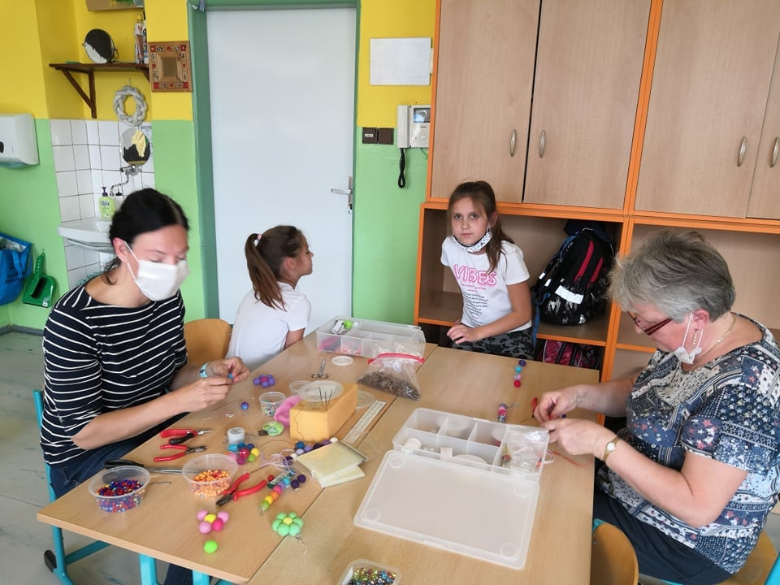
ŠD Bublinky seznámily s ovčím rounem
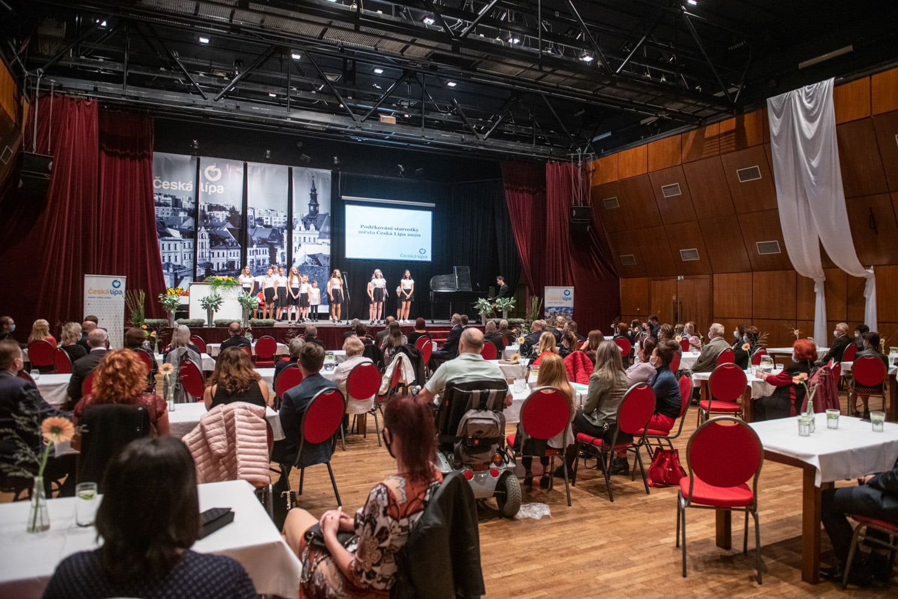
Mgr. Pavel Lebduška získal cenu osobnosti České Lípy
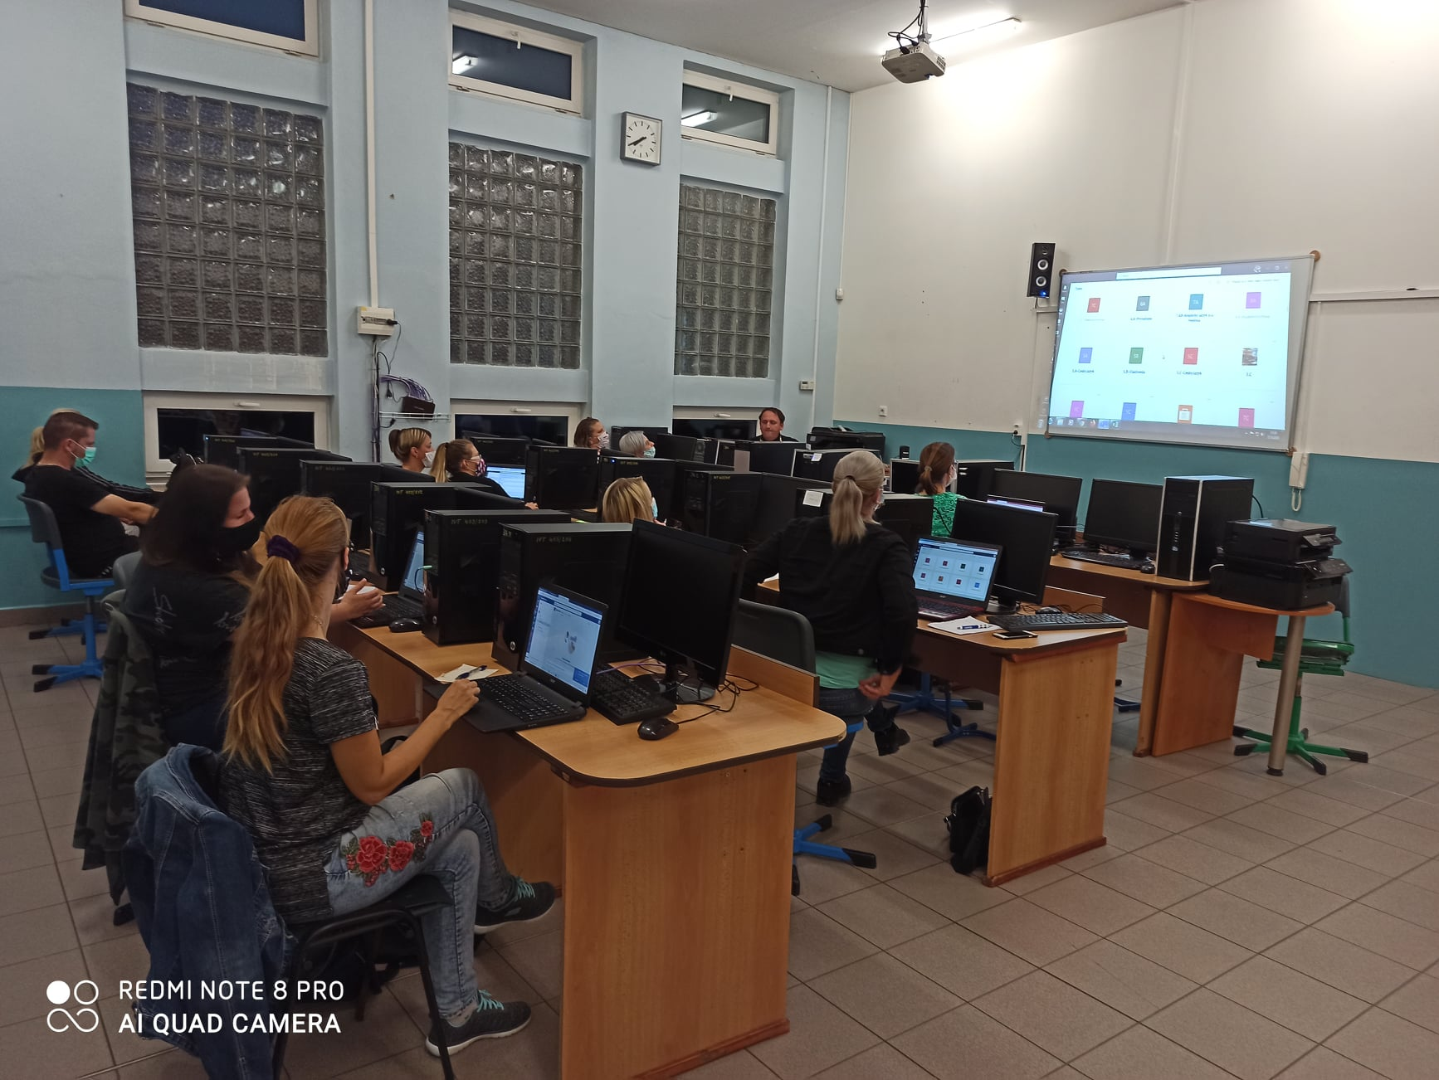
Školení rodičů v distanční výuce
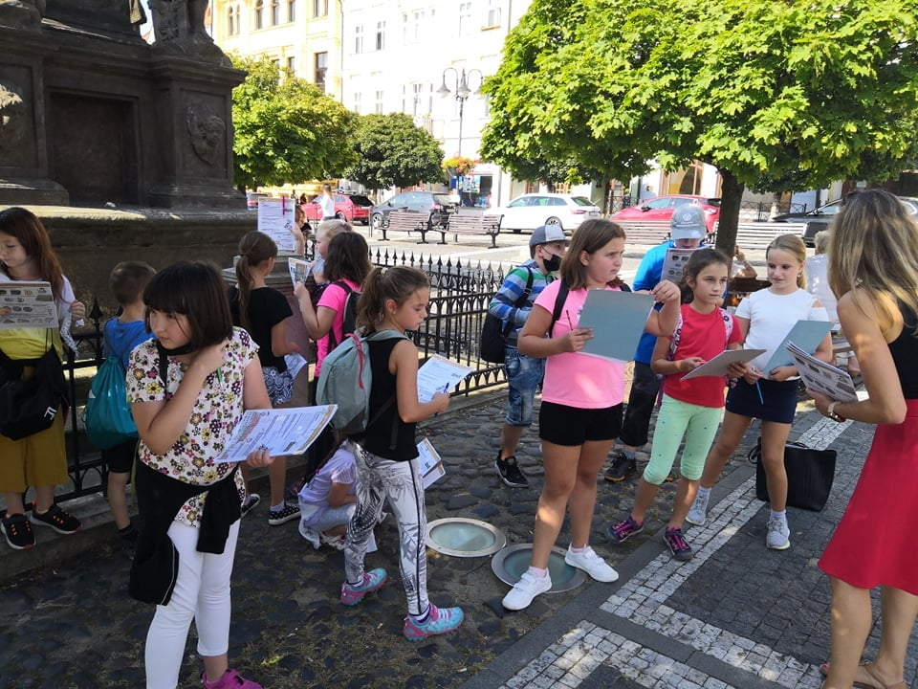
Zrcadlo do historie - projekt
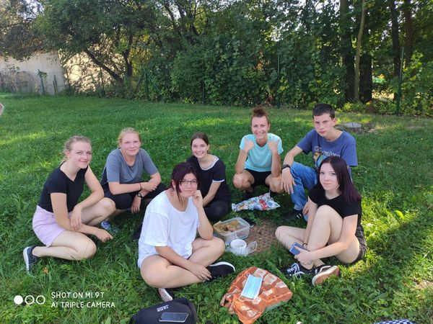
Kroužení na nové školním hřišti – ranní běhy
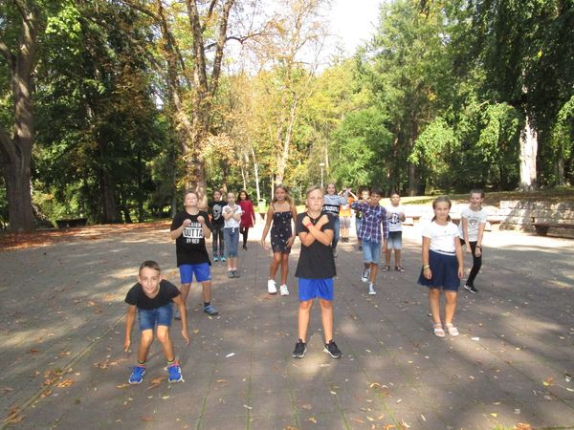
Výuka HV v přírodě
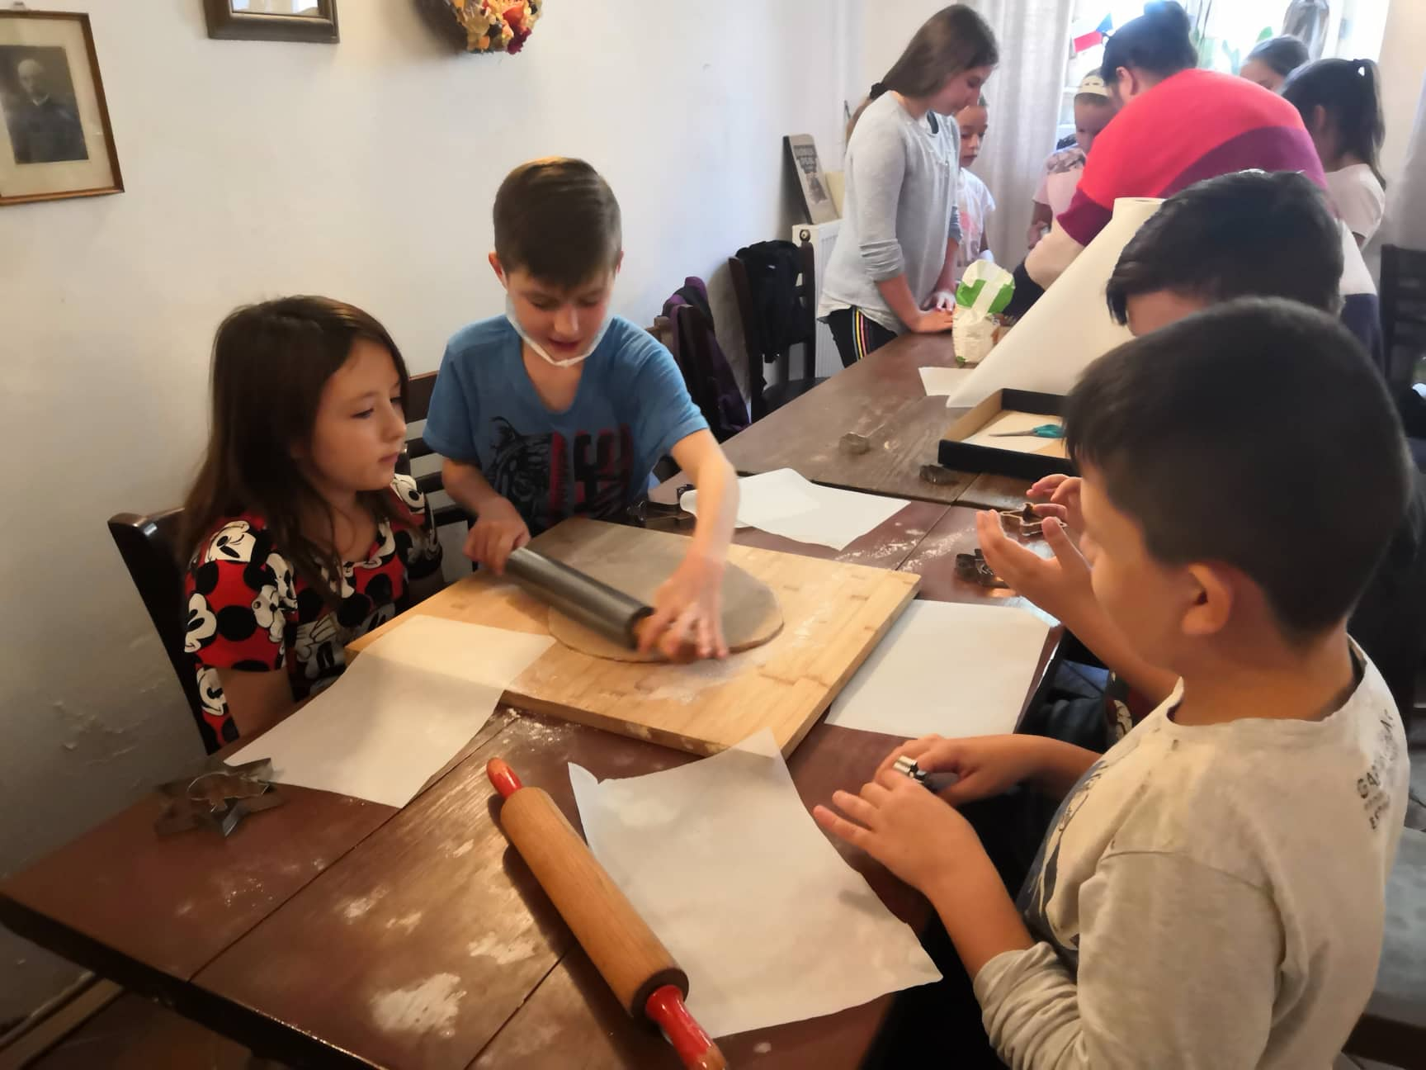
Projekt – koláčkárna v Jablonném v Podj.
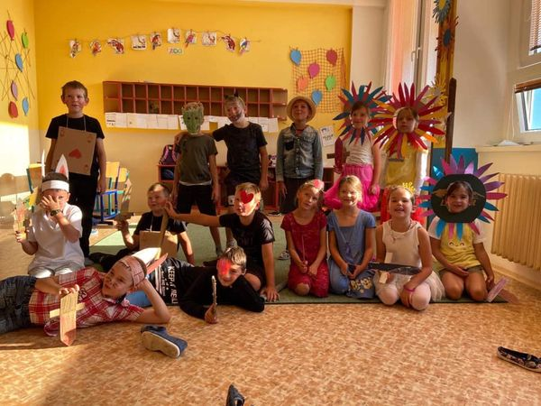
Příměstské tábory
Školní klub v bazénu
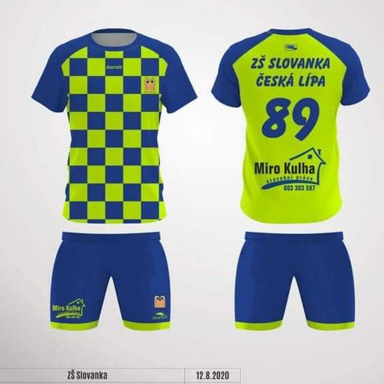
Nové sportovní dresy ZŠ Slovanka
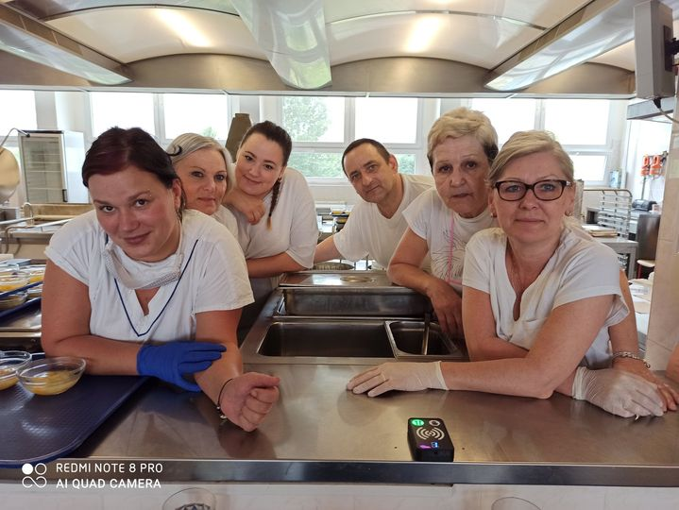
Modernizace školní jídelny
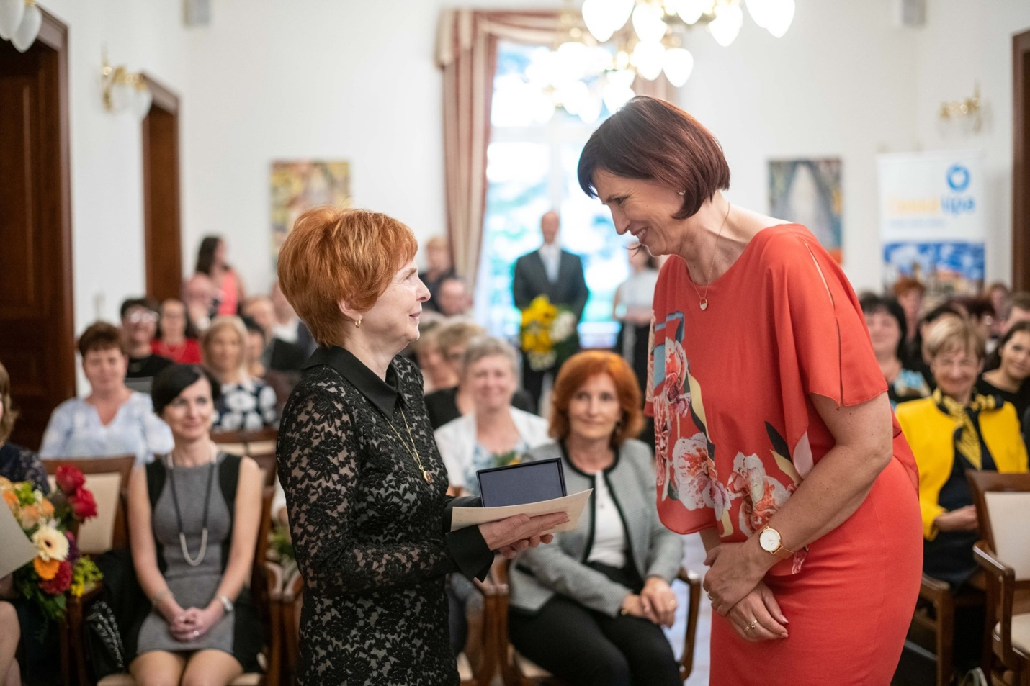
Ocenění pro Mgr. Marii Gajdošíkovou
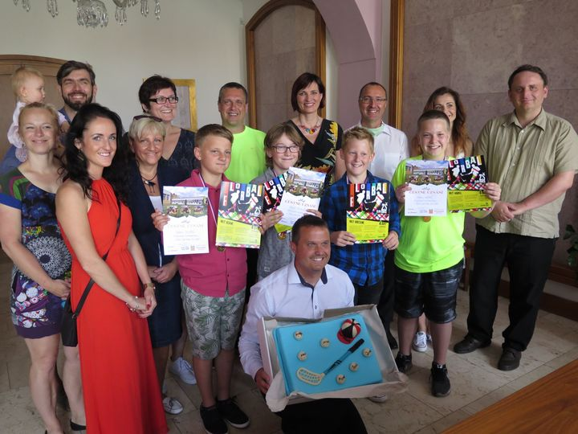
Ocenění úspěšných sportovců
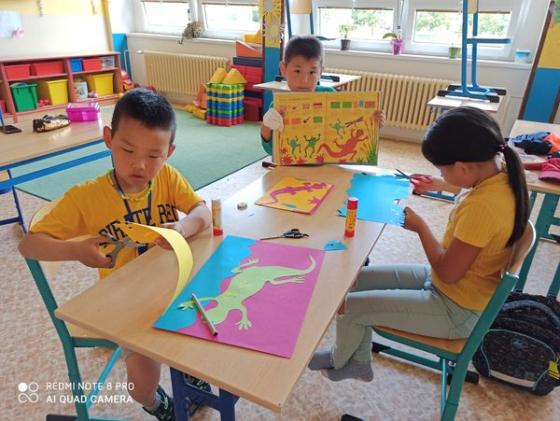
Výtvarné odpoledne skupiny cizinců
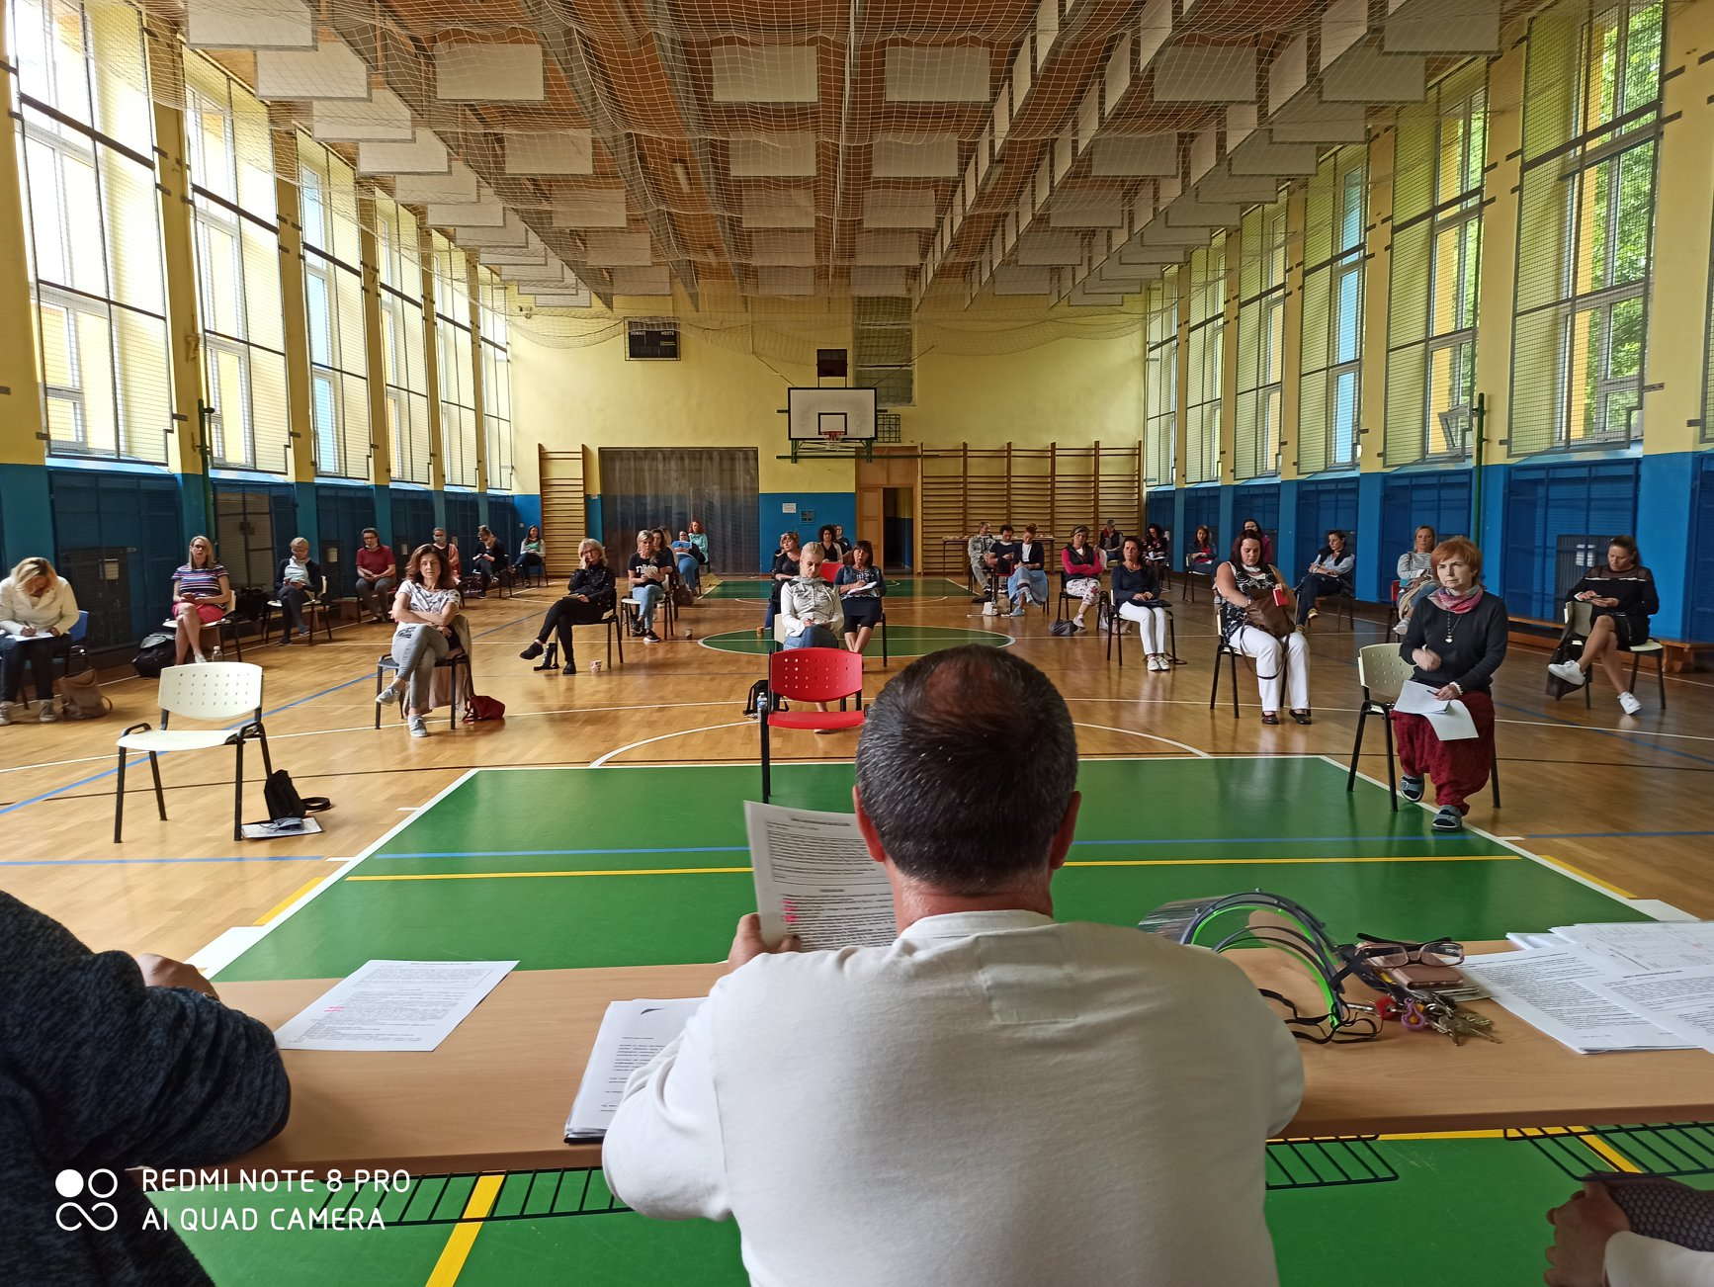
Netradiční porada s dostatečnými rozestupy
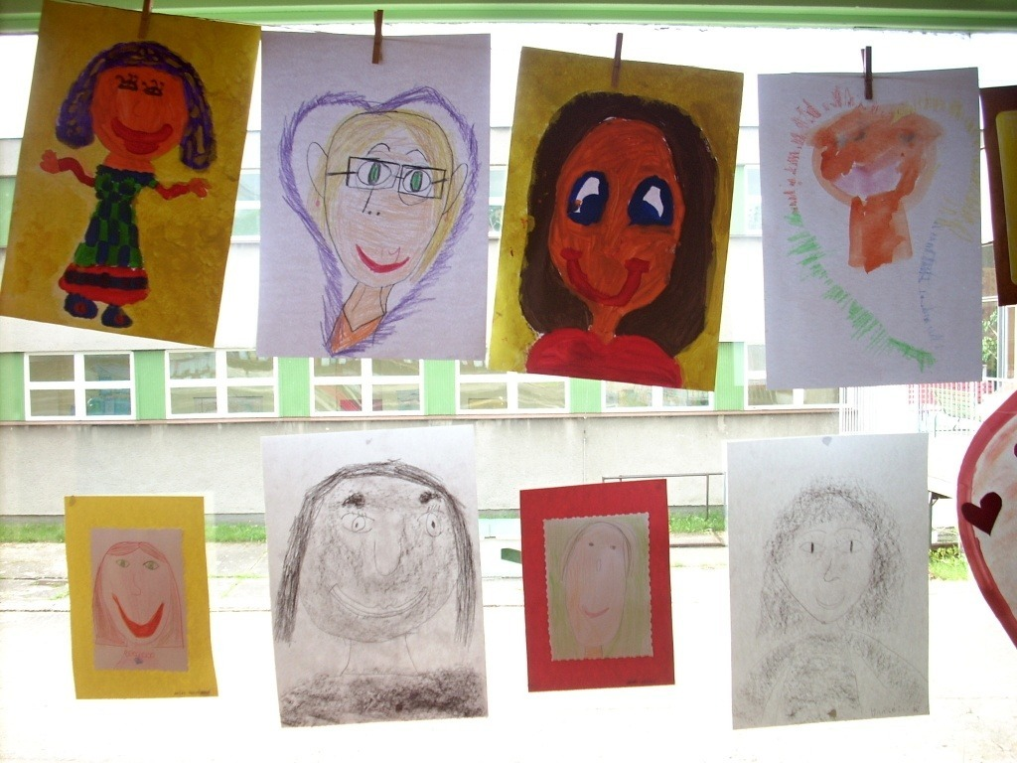
Výstava maminek
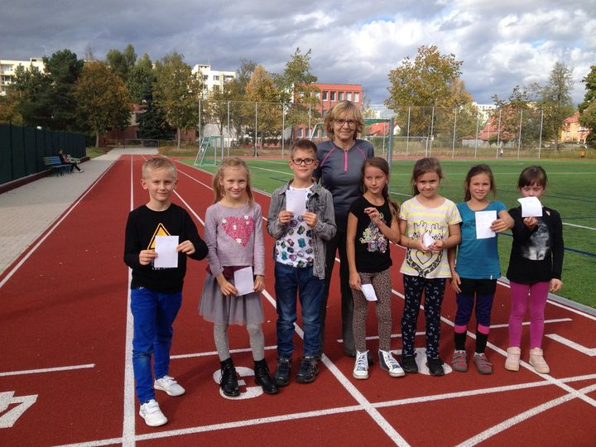
Ranní kroužení na oválu
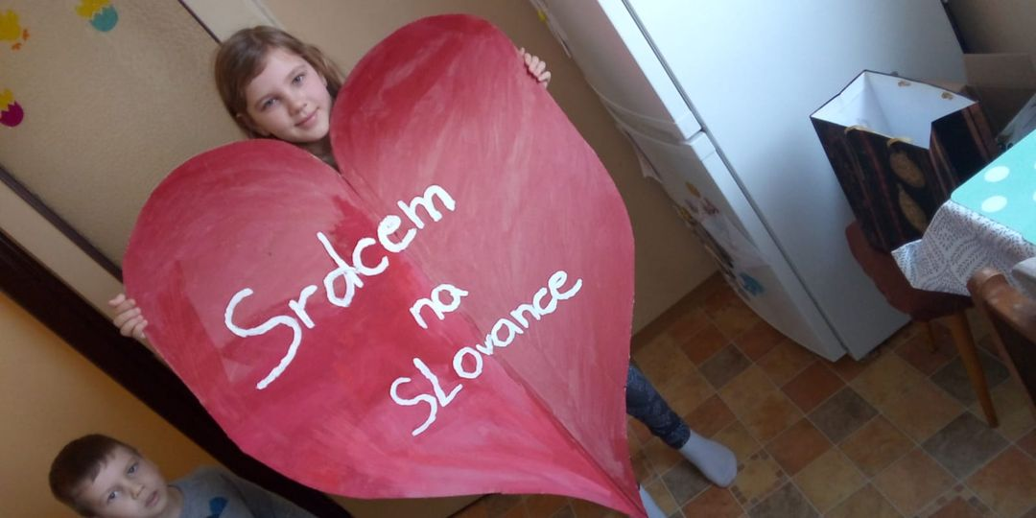
Srdcem na Slovance – projekt v období distanční výuky
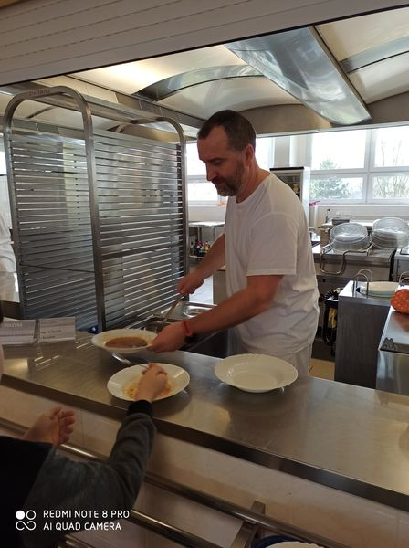
Pan ředitel vyzkoušel práci ve školní jídelně
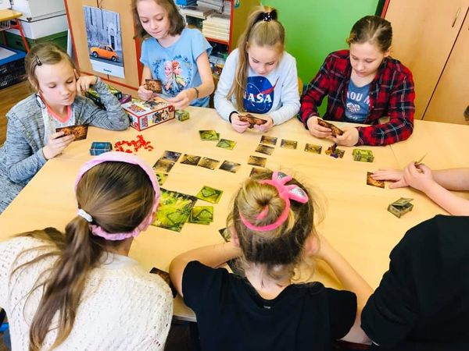
Klub logických her
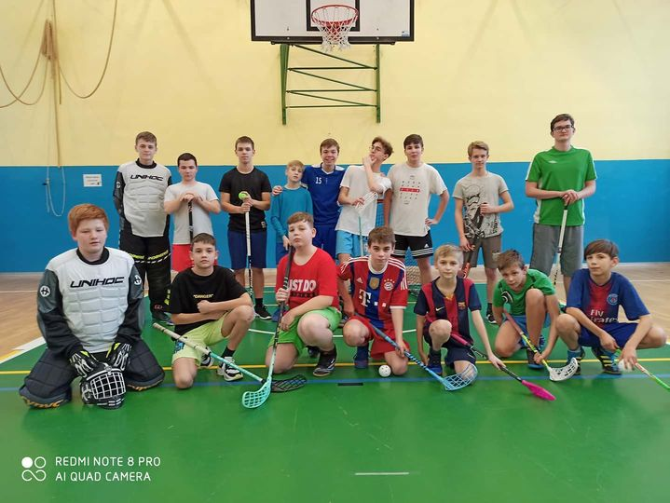
Sportovní kroužek
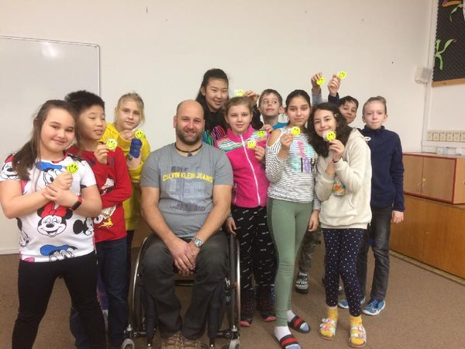
Handicapovaní vyprávějí dětem o bezpečném chování
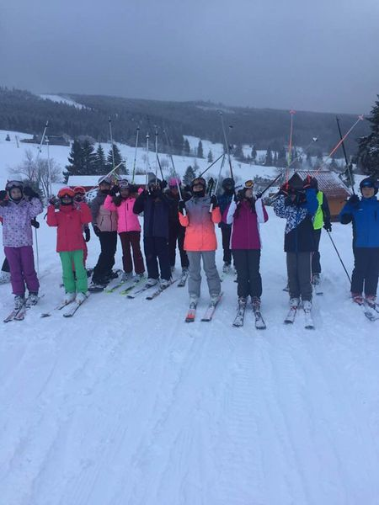
LVVZ
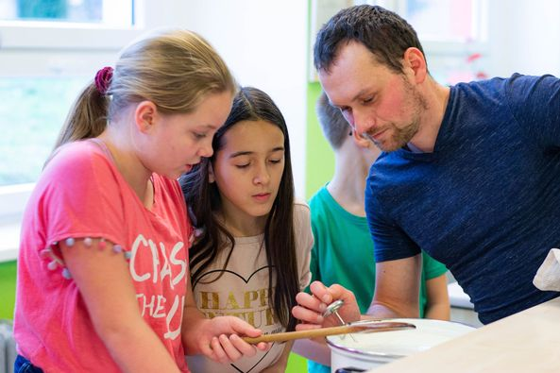
Výroba sýru
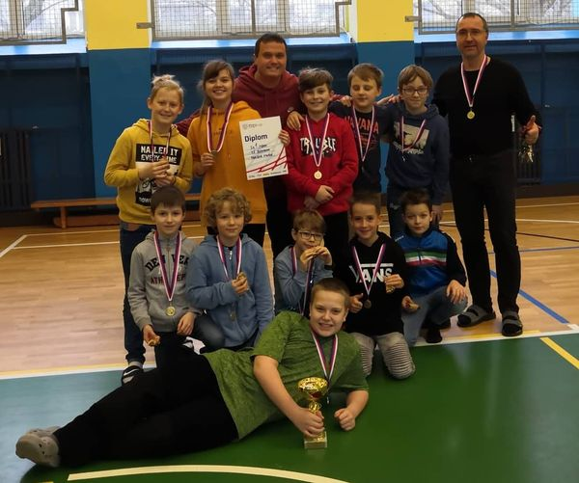
Krajský titul

